Національний ТУ «Дніпровська Політехніка»
Міністерство освіти і науки України
Національний ТУ «Дніпровська Політехніка»
Міністерство освіти і науки України

Кваліфікаційна наукова
праця на правах рукопису

КОЛИСНИЧЕНКО ІЛЛЯ ЮРІЙОВИЧ

УДК 004.67:519.654:004.8.032.26

ДИСЕРТАЦІЯ

«АВТОМАТИЗАЦІЯ ПРОЦЕСУ ВАГОВИМІРЮВАННЯ РУХОМИХ ЗАЛІЗНИЧНИХ ОБ’ЄКТІВ»

Спеціальність 151 – «Автоматизація та комп'ютерно-інтегровані технології»
(Галузь знань 15 - Автоматизація та приладобудування)
Подається на здобуття наукового ступеня доктор філософії

Дисертація містить результати власних досліджень. Використання чужих ідей, результатів і текстів мають посилання на відповідне джерело.
______________ І.Ю. Колисниченко
(ініціали та прізвище здобувача)

Науковий керівник: Ткачов Віктор Васильович, доктор технічних наук, професор

Дніпро – 2023
АНОТАЦІЯ

Колисниченко І.Ю. Автоматизація процесу ваговимірювання рухомих залізничних об’єктів. – Кваліфікаційна наукова праця на правах рукопису.
Дисертація на здобуття ступеня доктора філософії за спеціальністю 151 –
Автоматизація та комп'ютерно-інтегровані технології (галузь знань – 15 Автоматизація та приладобудування). – Національний технічний університет «Дніпровська Політехніка» Міністерства освіти і науки України, Дніпро, 2023.
У дисертації проведено аналіз процесів зважування вантажів на залізничному транспорті, типів рухомих об’єктів, метрологічних норм і наукових робіт, результат якого показав, що існуючі системи мають такі недоліки, як недостатня точність( при дотриманні рекомендацій, що надаються розробниками систем (швидкість руху об'єкта в межах 3-12 км/год, відсутність дефектів колісних пар), точність ідентифікації вагонів становить близько 95%, у разі порушення рекомендацій (збільшення швидкості руху складу до 15 км/год) – точність різко зменшується ), відсутність обробки даних у реальному часі, необхідність наявності шаблонів проїзду вагонів через конкретну систему, яку було налаштовано, або опирання на додаткові системи, окрім тензометричної.
Спираючись на висновки, які було отримано при аналізі існуючих рішень та виходячи з задачі розробки системи, яка вирішить проблему ідентицікації та зважування об’єктів у русі, сформовано план досліджень.
Проведено збір даних з реальних одноплатформних тензометричних систем, на основі яких відбуваються подальші дослідження.
Розрахована швидкість проїзду вагону та залізничного складу при мінімальній та максимальній швидкості, які зумовлені метрологічними нормами для подальшого тестування результатів досліждень.
Отримано, що проїзд залізничного рухомого об'єкту описується у вигляді ступінчастих сигналів, скважність, кількість та амплітуда яких залежить від вісності, кількості візків та вагового навантаження об'єкта.
Досліджено методи апроксимації даних, отриманих практично з тензометричних систем, а також методи штучного інтелекту для подальшого використання у задачі ідентифікації рухомих об’єктів. Актуальність та своєчасність такого дослідження зумовлено систематичним збільшенням товарообігу підприємствами.
Завдяки використанню поліноміальної апроксимації при обробці даних з тензометричних залізничних вагових систем отримано систему лінійних рівнянь, які з мінімальною похибкою відновлюють експериментальні дані, що були отримані з існуючої системи підприємств.
Використавши числові методи, отримано алгоритм апроксимації проїзду автозчеплень для різних комбінацій візків та візків вагонів окремо з використанням функції Гевісайда.
Отримано, що середня похибка апроксимації даних проїзду 2-хосного візку поліномами 6-го порядку складає близько 10.66% ( для усього проїзду ), та 1.3% для апроксимації частин проїзду. У свою чергу наближення функцією Гевісайда для ідентичного проїзду має похибку 0.5%. Окрім того, апроксимація поліномами унеможливлює стандартизацію рішення та збільшує час обробки даних( що є критичним для систем реального часу ), за рахунок необхідності розбиття поїзду на складові.
При нормалізації показань датчиків від умовних одиниць, отриманих з підсумкової коробки до діапазону значень [0 ; 1] з'явилась змога, у процентному співвідношенні, описати рухомий залізничний об’єкт. Це дало змогу уникнути залежності кінцевих результатів від швидкості проїзду вагона або локомотива, що призводить до підвищення точності ідентифікації вагонів у рухомому складі за рахунок використання процентного співвідношення перебування осей на ваговій платформі(наїзд/з’їзд). З’явилась можливість визначити тип вагона з однаковою кількістю осей, але різними характеристиками міжосьового простору та бази рухомого складу
Виконано дослідження методів штучного інтелекту для подальшого їх використання у задачі ідентифікації.
Отримано, що для ідентифікації тренду з використанням апроксимованих даних необхідно провести ряд дій, а саме – сегментувати проїзд усього рухомого складу на проїзди окремих елементів, класифікувати проїзд візку та автозчеплення, аналізувати окремий проїзд, отримати з нього дані по показання тензометричної системи, кількість осей, базу та довжину вагону.
Використовуючи алгоритм наближення до емпіричних даних функцією Гевісайда, було апроксимовано емпіричні дані, отримані з залізничної тензометричної системи, для усіх типів рухомих об’єктів, використовуємих підприємством.
Створено програмне забезпечення для генерації даних на основі отриманих апроксимуючих рівнянь.
Використовуючи генератор шумів, створено набір даних (dataset) для навчання та тестування згорткової нейронної мережі з різним рівнем якості вхідного сигналу.
Тестовий набір дорівняє 20% від набору навчання. Протестувавши систему, отримано наступний рівень проценту розпізнавання об’єкту, залежно від якості сигналу: емпіричні дані, отримані з тензометричної системи – 100 %; тестові дані, з накладанням помірного рівня шуму – 100 %; тестові дані, емітуючи некоректно налаштовану тензометричну систему – 99 %.
Побудовано та проведено навчання згорткової нейронної мережі, тест якої показує високий рівень проценту розпізнавання тестових об’єктів, навіть при імітуванні некоректно налаштованої вагової платформи. У результаті отримано систему, яка категоризує зображення проїзду за категоріями автозчеплень та візків.
В залежності від отриманого типу та на основі вибірки даних показань тензометричних датчиків проїздів візків та автозчеплень, які було отримано у парі з графіками проїзду рухомих об’єктів, реалізовано алгоритм на основі методу кластеризації, який дозволяє отримати сегментовані дані за кластерами.
Доведено, щоб отримати співвідношення бази вагону до довжини вагону між автозчепленями, необхідно виконати сегментацію та кластеризацію даних наступним чином – базу вагона знаходимо як відстань між серединою двух візків, а довжину вагону між автозчепленнями як середину відстані між візками до середини автозчеплення та вирахувати співвідношення.
Для ідентифікації типу вагону за отриманими характеристиками, використано нейронну мережу, яка була навчена на довідникових даних, та на вхід отримує наступні характеристики – осність візку, осність вагону, вага осей (для ідентифікації за максимальним навантаженням), база вагону, довжина вагону з автозчепленням.
На виході отримано тип вагону, який максимально підходить за обраними характеристиками. Типи вагонів задаються перед стартом системи у базі даних, там можуть бути обрані саме ті, які використовуються підприємством, що знизить вірогідну похибку.
Використовуючи ваговий коефіцієнт для конкретної тензометричної системи, під час калібрування ваг, отримано залежність ваги вагону від його типу та маси кожної з осей.
Ключові слова: Ваги, вагова, залізничний вагон, тензометрія, апроксимація, поліном, оцінка похибки, кластеризація, ідентифікація, динаміка, штучний інтелект, нейронні мережі, згортки, зважування, машинне навчання.

ABSTRACT
Kolysnychenko I.Yu. Automation of the process of weighing moving railway objects. – Qualification scholarly paper: a manuscript.
Dissertation for obtaining the scientific degree of Doctor of Philosophy in specialty 151 – automation and computer-integrated technologies (field of knowledge – 15 Automation and instrumentation). – National Technical University "Dnipro Polytechnic" of the Ministry of Education and Science of Ukraine, Dnipro, 2023.
The dissertation includes an analysis of the weighing processes in rail transport, types of moving objects, metrological standards, and scientific works. The results have demonstrated that existing systems have shortcomings such as insufficient accuracy (even when adhering to the recommendations provided by the system developers, including object velocity within 3-12 km/h and absence of wheel defects). The accuracy of wagon identification is around 95%, but in the case of deviating from recommendations (increasing train speed to 15 km/h), accuracy significantly decreases. Real-time data processing is lacking, and reliance on specific system-adapted templates or additional systems beyond the weighing platform is necessary.
Based on the conclusions drawn from the analysis of existing solutions and considering the task of developing a system to address the challenges of object identification and weighing during motion, a research plan has been formulated.
Data collection was conducted from real single-platform weighing systems, which served as the basis for further research. The train speed and railway vehicle speed were calculated at minimum and maximum values, in accordance with metrological standards, to facilitate subsequent testing of research outcomes.
It was found that the passage of a railway moving object is described by step-like signals, with duty cycle, quantity, and amplitude depending on axle count, number of bogies, and object weight.
Approximation methods were explored for the real data obtained from weighing systems, along with artificial intelligence techniques for future use in object identification tasks. The timeliness and relevance of this research stem from the systematic increase in cargo turnover by enterprises. Used polynomial approximation for processing data from strain gauge railway weighing systems, a system of linear equations was obtained. These equations accurately reconstruct experimental data with minimal error, derived from the existing enterprise system.
In this way, a comprehensive approach to data analysis and utilization of mathematical models has been established, contributing to the enhancement of railway transportation processes and identification of the wagons.
Using numerical methods, an algorithm for approximating the passage of railcars has been developed for various combinations of bogies and individual wagon bogies, employing the Heaviside function. It has been determined that the average approximation error for the passage data of a two-axle wagon using 6th-degree polynomials is approximately 10.66% (for the entire passage) and 1.3% for partial passage approximation. Meanwhile, approximating with the Heaviside function for the same passage yields an error of 0.5%. Additionally, polynomial approximation hinders solution standardization and increases data processing time (critical for real-time systems) due to the necessity of segmenting the data.
Normalizing sensor readings from conditional units, obtained from the cumulative box, to a value range of [0; 1] allows for a proportional description of the moving rail object. This avoids the dependence of final results on wagon or locomotive speed, enhancing the accuracy of wagon identification within the moving train through the utilization of the percentage of axle presence on the weighing platform (onset/exit). The ability to determine wagon type with the same number of axles but differing characteristics in the inter-axle space and wagon base has emerged.
Research into artificial intelligence methods has been carried out for their subsequent utilization in the identification task.
It has been determined that to identify trends using approximated data, a series of actions are required. These actions involve segmenting the passage of the entire moving wagons into passages of individual elements, classifying wagon and truck, extracting data from the weighing system, axle count, base, and wagon length.
Using the empirical data obtained from the railway tenzometric system and employing the Heaviside function approximation algorithm, empirical data for all types of moving objects utilized by the enterprise have been approximated.
The software has been developed for data generation based on the obtained approximating equations.
By utilizing a noise generator, a dataset has been created for training and testing a convolutional neural network with varying levels of input signal quality.
The test dataset equals 20% of the training dataset. After testing the system, the following recognition levels for objects have been achieved, based on signal quality: empirical data from the strain gauge system – 100%; test data with moderate noise overlay – 100%; test data simulating incorrectly calibrated strain gauge systems – 99%.
A convolutional neural network has been constructed and trained, exhibiting a high recognition level for test objects, even when simulating improperly calibrated weighing platforms. As a result, a system has been developed that categorizes passage images into truck and wagon categories.
Depending on the acquired type, and based on a sample of strain gauge sensor data readings from wagon and auto clutch, obtained in conjunction with the movement graphs of moving objects, a clustering-based algorithm has been implemented to segment the data into clusters.
It has been demonstrated that to obtain the ratio of wagon base to wagon length between railcars, segmentation and clustering of data are necessary. The wagon base is found as the distance between the centers of two bogies, and the wagon length between trucks as the midpoint between the distance from the bogies to the center of the truck.
For identifying wagon types based on the acquired characteristics, a fully connected neural network has been employed. This network has been trained on reference data and receives the following input characteristics: trucks count, wagon count, axle weights (for identification by maximum load), wagon base, and wagon length. The output - the wagon type that best matches the selected characteristics. Wagon types are defined in the database before the system starts, ensuring reduced potential for error.
By using a specific strain gauge system's weight coefficient during wagon calibration, a relationship has been established between the wagon's weight and its type, as well as the weight of each axle.
Keywords: Scales, railway weighing, railcar, strain gauge, approximation, polynomial, error estimation, clustering, identification, dynamics, artificial intelligence, neural networks, convolutions, weighing, machine learning.

СПИСОК ПУБЛІКАЦІЙ ЗДОБУВАЧА ЗА ТЕМОЮ ДИСЕРТАЦІЇ

Наукові праці, у яких опубліковані основні наукові результати дисертації:
- Колисниченко І.Ю., Ткачов В.В. (2021). Поліноміальна апроксимація динамічних сигналів одноплатформених ЖД ваг. Електротехніка та електроенергетика. 2021. №2. С. 44-52.
- Колисниченко І.Ю. (2022). Дослідження динамічних сигналів одноплатформних залізничних ваг. Збірник наукових праць НГУ. 2022. №68 (16). С. 174-183.
- Колисниченко І.Ю., Ткачов В.В. (2022). Автоматизація процесу ідентифікації динамічних сигналів тензометричних систем з використанням згорткових нейронних мереж. Авіаційно-космічна техніка і технології. 2022. №4 С. 99-105.
- Колисниченко І.Ю., Ткачов В.В. (2023). Ідентифікація об'єктів на основі даних тензометричних систем з використання методів машинного навчання. Збірник наукових праць НГУ. 2023. №72 (14). С. 161-171
Наукові праці, які засвідчують апробацію матеріалів дисертації:
- Chencheva, O., Chenchevoi, V., Herasymenko, L., Bespartochna, O., Shmeleva, A., & Kolysnychenko, I. (2021). Application of visualization systems based on augmented reality technology in teaching students of technical specialties. 2021 IEEE international conference on modern electrical and energy systems (MEES). IEEE.
- Колисниченко І.Ю. (2021). Апроксимація динамічних сигналів одноплатформних залізничних ваг функцією Гевісайда. Молодь: наука та інновації: матеріали ІХ Всеукраїнської науково-технічної конференції студентів, аспірантів та молодих вчених (с. 364-366). Дніпро. Україна.

ЗМІСТ
ВСТУП 11
РОЗДІЛ 1 16
АНАЛІЗ ПРОЦЕСІВ ЗВАЖУВАННЯ ВАНТАЖІВ НА ЗАЛІЗНИЧНОМУ ТРАНСПОРТІ 16
1.1 Існуючі системи зважування вагонів 18
1.1.1 Визначення маси вагонів у режимі статичного зважування 18
1.1.2 Визначення маси вагонів у режимі зважування у русі 20
1.1.3 Платформні вагонні ваги 21
1.1.4 Вагонні ваги «датчик-шпала» 22
1.1.5 Вагонні ваги «датчик-рейка» 23
1.2 Основні типи залізничних вагонів, що потребують зважування 24
1.2.1 Критий вагон 24
1.2.2 Напіввагон 25
1.2.3 Платформа 26
1.2.4 Цистерна 27
1.2.5 Хопер 28
1.2.6 Транспортер 29
1.3 Типи вагонних ваг за способом зважування 30
1.3.1 Повагонне зважування 30
1.3.2 Повізкове зважування 30
1.3.3 Повісне зважування 31
1.4 Опис процесу зважування вагона в динаміці 32
1.4.1 Процес наїзду та з'їзду візка на вагову платформу 33
1.4.2 Повізкове зважування однією ваговимірювальною платформою 35
1.5 Метрологічні вимоги до тензометричних систем 41
1.5.1 Границя допустимої похибки. Зважування у русі 41
1.5.2 Границя допустимої похибки. Статичне зважування 43
1.6 Існуючі дослідження у напрямку тензометричних систем 44
1.7 Висновки 47
РОЗДІЛ 2 48
ІДЕНТИФІКАЦІЯ СИГНАЛІВ ДИНАМІЧНИХ РЕЖИМІВ РОБОТИ ВАГОВИМІРЮВАЛЬНИХ ПЛАТФОРМ 48
2.1 Апроксимація динамічних сигналів ваговимірювальних платформ 51
2.2 Апроксимація динамічних сигналів поліномами n-го ступеню 53
2.3 Апроксимація динамічних сигналів функцією Гевісайда 60
2.4 Висновок 65
РОЗДІЛ 3 67
ДОСЛІДЖЕННЯ ЕЛЕМЕНТІВ ШТУЧНОГО ІНТЕЛЕКТУ ДЛЯ ПОБУДОВИ АВТОМАТИЗАЦІЇ ПРОЦЕСІВ ДИНАМІЧНОГО ЗВАЖУВАННЯ 67
3.1 Алгоритми штучного інтелекту 68
3.1.1 Навчання з учителем 69
3.1.2 Навчання без вчителя 76
3.1.3 Навчання з підкріпленням 82
3.2 Аналіз застосування методів штучного інтелекту у завданнях ідентифікації 88
3.3 Використання елементів штучного інтелекту у задачі ідентифікації та зважування залізничних рухомих об’єктів 95
3.3.1 Згорткові нейронні мережі 95
3.3.2 Алгоритм кластеризації 104
3.4 Категоризація типу рухомого об’єкту згортковою нейронною мережею 105
3.4 Висновок 108
РОЗДІЛ 4 109
ЕКСПЕРИМЕНТАЛЬНІ ДОСЛІДЖЕННЯ МОДЕЛЕЙ НА ОСНОВІ ЗГОРТКОВИХ НЕЙРОННИХ МЕРЕЖ, НЕЙРОННИХ МЕРЕЖ ТА АЛГОРИТМІВ КЛАСТЕРИЗАЦІЇ ПРИ ІДЕНТИФІКАЦІЇ ТА ЗВАЖУВАННЯ ВАГОНІВ У РУСІ 109
4.1 Алгоритм ідентифікації типу рухомого об’єкту 110
4.2 Алгоритм ідентифікації та класифікації рухомих об’єктів у русі 118
4.3 Висновок 125
ЗАГАЛЬНІ ВИСНОВКИ 126
СПИСОК ВИКОРИСТАНИХ ДЖЕРЕЛ 129
ДОДАТКИ 140

ВСТУП
Обґрунтування вибору теми дослідження.
Транспортна логістика між підприємствами спирається на взаємні розрахунки за відвантажену продукцію, яку потрібно оцінити (зважити, виміряти і т.п.). Це займає чимало часу, а в разі збоїв – є критичним (не в останню чергу через присутність людського фактору). Існуючі рішення щодо автоматизації обліку вантажів не є універсальними, вони залежні від швидкості проїзду вагонів та потребують індивідуального налаштування кожної системи. У зв'язку з цим, усе більша кількість підприємств потребують системи зважування рухомих об'єктів, які витрачатимуть мінімальний час на обробку інформації, не знижуючи якості ідентифікації і точності. Також, для ряду підприємств, ключовим критерієм є можливість системи коректно ідентифікувати максимальну кількість типів рухомих об'єктів, які використовуються підприємствами. Тож задача дослідження і створення методів ідентифікації та зважування рухомих об'єктів залишається актуальною.
Мета і задачі дослідження
Мета дослідження полягає в зменшенні часу зважування залізничних вагонів та збільшенні точності їх класифікації за рахунок виявлення нових залежностей інформаційних ознак від конструктивних параметрів вагонів.
Для досягнення визначеної мети були вирішені наступні завдання дослідження:
- Виконано аналіз процесу зважування залізничних вагонів з позиції класифікації їх типів на основі аналізу сигналу з ваговимірювальної платформи, а також відомих алгоритмів класифікації.
- Виконано дослідження точності класифікації типів залізничних вагонів від параметрів алгоритму фрагментації сигналу з ваговимірювальної платформи.
- Досліджено типи та параметри апроксимуючих функцій з метою мінімізації похибки апроксимації експериментальних епюр, отриманих з тензовимірювальної платформи.
- Досліджено залежності точності класифікації вагонів від різних ситуацій за умови проїзду вагону через ваговимірювальну платформу (зміна швидкості потяга, вібрації, шуми в сигналі).
- Обгрунтуванно вибір елементів алгоритму класифікації типів залізничних вагонів
- Досліджено роботу системи автоматизації процесу обліку залізничних вагонів за умови використання запропонованого алгоритму класифікації типу вагонів з метою підтвердження його ефективності.
- Проведено експериментальні дослідження та оцінка ефективності розробленого метода класифікації вагонів та програмного забезпечення.
Об’єкт та предмет дослідження.
Об’єкт дослідження – процес класифікації та зважування залізничних об’єктів, які рухаються через тензометричну систему.
Предмет дослідження – епюри проїзду вагонів через тензометричну систему, методи обробки сигналів, методи штучного інтелекту.

Методи дослідження.
1. Статистичні методи для обробки результатів експериментальних досліджень реальних тензометричних систем
2. Методи апроксимації епюр проїзду вагонів через тензометричні системи за умови дослідження експериментальних даних
3. Методи моделювання згорткових нейронних мереж для категоризації рухомих об’єктів
4. Обробка динамічних даних систем реального часу методами штучного інтелекту

Наукова новизна одержаних результатів.
У науковій роботі одержані такі нові наукові результати:
- Вперше сформульована умова досягнення максимальної точності класифікації типів залізничних вагонів, яка полягає у використанні функції Гевісайда при апроксимації експериментальних епюр тензометричних систем за умови підготовки вхідних даних для навчання системи.
- Вперше запропонований метод фрагментації сигналу з ваговимірювальної платформи на основі епюр проїзду вагонів, який дозволяє на основі таких характеристик, як співвідношення бази вагона до довжини вагона між автозчепленями та вісність кожному фрагменту сигналу зіставити певну ділянку проїзду потяга, що є необхідною умовою підготовки даних для ефективного навчання системи.
- Вперше запропонований метод класифікації типів залізничних вагонів за такими характеристиками, як співвідношення довжини вагона до бази вагона, вісність, вага, кількість візків. В основі цього методу закладено використання набору характеристик рухомого залізничного об’єкту, комбінації яких є унікальною для різних моделей вагону, при цьому усунута залежність результатів від швидкості проїзду вагонів шляхом виконання нормалізації даних за тензометричними показаннями та часом, що дозволяє підвищити пропускну спроможність ваговимірювальних систем підприємств.
- Вперше запропонований алгоритм визначення додаткового інформаційного критерію для класифікації типів вагонів на основі співвідношення бази вагону до довжини вагону між автозчепленям. В основі алгоритму покладено виконання сегментації та кластеризації даних наступним чином – база вагона визначається як відстань між серединою двох візків, а довжина вагона між автозчепленями - як середня відстань між візками до середини автозчеплення. Додатковий критерій дозволяє виконати класифікацію вагонів у випадку ідентичності решти критеріїв.
Особистий внесок здобувача.
Автор особисто брав участь у всіх роботах, пов’язаних з експериментальним накопиченням даних тензометричних систем, представлених у дисертації, плануванні експериментів, обговоренні отриманих експериментальних даних, обробці та аналізі результатів експериментів, а саме:
здійснював експериментальне визначення вагових коефіціентів та робив розрахунки даних проїзду рухомих об’єктів через тензометричні платформи на підприємствах, брав участь у аналізі та обробці результатів експериментальних даних, налаштуванні тензометричних систем;
здійснював дослідження та апроксимацію динамічних сигналів тензометричних систем;
розробив алгоритмічне рішення та реалізував його у вигляді програмного забезпечення для наближення функцій до експериментальних даних, провів експериментальне порівняння реальних та відновлених даних;
спроектував та реалізував у вигляді програмного забезпечення згорткову нейронну мережу, яка розпізнає дані, отримані у реальному часі з тензометричних систем за категоріями рухомих залізничних об’єктів.
- Автор безпосередньо брав участь в підготовці матеріалів статей [1, 2, 3, 4], у яких висвітлено основні дослідження дисертації.
- Автор безпосередньо брав участь в підготовці матеріалів доповідей на конференціях, доповідав на конференціях [5, 6].
- Автором отримано функції наближення до експериментальних даних динамічних тензометричних систем, на основі яких відбувається генерування даних для алгоритмів штучного інтелекту.
- Автор створив систему категоризації динамічно рухомих об’єктів у тензометричних системах на основі методів штучного інтелекту
- Автором безпосередньо спроектовано алгоритмічне рішення на основі методів штучного інтелекту та реалізовано у вигляді програмного забезпечення систему ідентифікації та зважування вагонів у динаміці
Апробація матеріалів дисертації.
Матеріали дисертації доповідались на наступних профільних конференціях та є опублікованими:
- Chencheva, O., Chenchevoi, V., Herasymenko, L., Bespartochna, O., Shmeleva, A., & Kolysnychenko, I. (2021). Application of visualization systems based on augmented reality technology in teaching students of technical specialties. 2021 IEEE international conference on modern electrical and energy systems (MEES). IEEE.
- Колисниченко І.Ю. (2021). Апроксимація динамічних сигналів одноплатформних залізничних ваг функцією Гевісайда. Молодь: наука та інновації: матеріали ІХ Всеукраїнської науково-технічної конференції студентів, аспірантів та молодих вчених (с. 364-366). Дніпро. Україна
Структура та обсяг дисертації.
Дисертація складається зі вступу, чотирьох розділів основного тексту, висновків, списку використаних джерел із 107 найменувань і додатків, усього 143 с., 99 малюнків, 27 формули, 10 таблиць, 11 с. – список використаних джерел, 1 с. – публікації за темою дисертації
Практичне/теоретичне значення одержаних результатів.
Здобуті в процесі роботи експериментальні та теоретичні дані щодо метрологічних норм, динамічних сигналів тензометричних систем та методів обробки даних можуть бути використані для практичних реалізацій тензометричних систем.
Підвищення точності та швидкості ідентифікації вагона у цілому, а також можливість ідентифікувати тип вагона з однаковою кількістю осей у залізничному складі, зменшує час простою підприємства, що сприяє збільшенню кількості зважених та ідентифікованих рухомих об’єктів. Методи, наведені у дисертаційній роботі, можуть буди використанні як для ідентифікації, так і для задач, кінцевим результатом яких є класифікація вхідних даних.
Використовуючи такі методи штучного інтелекту, як згорткові нейронні сітки, кластеризація та інше, отримано алгоритмічні рішення обробки даних тензометричних систем, які дозволяють збільшити точність ідентифікації вагонів, при цьому зменшивши залежність результатів від швидкості проїзду вагонів, що дозволяють підвищити пропускну спроможність ваговимірювальних систем підприємств. Отримана система ідентифікації та зважування рухомих об’єктів є закінченою системою, яка з необхідною точністю обробляє дані та використовується підприємствами України.

РОЗДІЛ 1

АНАЛІЗ ПРОЦЕСІВ ЗВАЖУВАННЯ ВАНТАЖІВ НА ЗАЛІЗНИЧНОМУ ТРАНСПОРТІ
В даний час існує велика кількість можливих варіантів транспортування вантажів [7, 8] - автомобільне, залізничне, авіаційне, морське. Усі вони мають свої переваги та недоліки.
Автомобільний вид транспортування [9] - це перевезення вантажів та пасажирів сухопутним транспортом безрейковими шляхами. Даний вид перевезень є одним із найпоширеніших, безліч компаній надають послуги перевезень як регіонального типу, так і міжнародного.
Залежно від транспортної одиниці:
- можна перевозити різні типи вантажів – сипкі, рідкі, крихкі і т.п.;
- максимальна вага транспортування обумовлюється як технічними обмеженнями, так і максимальною вагою автомобіля на вісь, яка регламентується законодавством;
- обмежуються типи вантажів, які можна транспортувати;
- наявна складність точного прогнозування часу доставки вантажу, що може зумовлюватись погодними умовами, пробками на дорогах.
Це робить автомобільний вид транспортування хоч і популярним, але не завжди оптимальним.
Авіаційні транспортування [10] - спосіб транспортування вантажів та перевезення пасажирів за допомогою повітряних суден. Даний вид перевезень є одним із найшвидших. Завдяки авіатранспорту є можливість доставки вантажів у важкодоступні регіони. Це актуально для гористої місцевості чи місцевості багатої на водоймища.
На жаль, цей тип транспортувань має свої недоліки:
- висока вартість доставки (цей вид вантажоперевезень є найбільш дорогим);
- обмеження за габаритними розмірами вантажу (обумовлено вантажопідйомністю та габаритами повітряного судна);
- залежність від кліматичних умов (погана погода може спричинити скасування авіарейсів, що призведе до порушення термінів доставки);
- необхідність наявності аеропорту у пункті призначення.
Морські транспортування - перевезення вантажів та пасажирів, що здійснюється на морських суднах. Є одним із найдавніших варіантів переміщення товарів та людей, який не втратив своєї актуальності. Сучасні морські судна дозволяють доставляти великі партії товару, будучи економічно вигіднішими, ніж перевезення іншими способами. Це пов'язано з тим, що судна мають велику вантажопідйомність, відповідно, вони можуть вмістити більше вантажних контейнерів, тим самим здешевлюючи перевезення одиниці вантажу. До мінусів можна віднести тривалість перевезень та необхідність наявності портів у точці прибуття. Як правило, для доставки вантажу до точки вивантаження необхідно користуватися іншими видами перевезень (автомобільним або залізничним).
Залізничні вантажоперевезення [11] - це один із найшвидших і найбезпечніших способів переміщення вантажу на велику відстань. Причому, чим більша відстань, тим економніша вартість маршруту. Завдяки використанню залізничних колій, зводиться до мінімуму ризик простою транспорту та можливі аварійні ситуації. Також такий вид транспорту дозволяє перевозити складні технічні вантажі, що потребують спеціального підходу (трансформатори великої потужності, частини гідравлічних турбін, статори та ротори генераторів, колони, станини), використовуючи спеціальні види вагонів.
Оскільки підприємства України та світу частіше віддають перевагу залізничному транспорту для логістики, існує потреба в системах ідентифікації вагонів та вантажів, які дозволять максимально точно ідентифікувати типи рухомих залізничних об’єктів, їх технічні характеристики (такі як осність, база вагона, габарити) та вагу кожного об’єкту у складі.

Існуючі системи зважування вагонів
Ваги для зважування вагонів поділяються на 2-а типи:
- Динамічні
- Статичні
У свою чергу ваги, для зважування в динаміці (у русі) поділяються на повісні, повізкові та повагонні.

Визначення маси вагонів у режимі статичного зважування
Платформні ваги, призначені для статичного зважування [12], є найточнішими серед різних видів ваг. Такі ваги мають високі межі зважування - 100 тонн, 150 тонн або 200 тонн, і мають вузькі інтервали вимірювання - 20 кг, 50 кг, 100 кг або 200 кг. Це означає, що найбільш точні ваги можуть мати до 5000 поділів між мінімальним та максимальним значенням зважування.
Для досягнення максимальної точності зважування на таких вагах необхідно розчеплювати вагони перед процедурою зважування. Розчіпка вагонів вимагає додаткових витрат часу, тому багато підприємств воліють зважувати вагони в зчепленому стані. У такому випадку, точність зважування знижується через вплив зчіпок між вагонами.
В більшості випадків використовуються дві платформи для зважування зчеплених чи розчеплених вагонів. Кожен візок вагона встановлюється на окрему вагову платформу. Такий підхід застосовується при зважуванні вагонів із невеликим розкидом габаритних розмірів. Якщо габаритні розміри вагонів сильно різняться, то застосовуються вагонні ваги з двома або трьома незалежними платформами.
Використання платформних ваг при зважуванні вагонів надає найбільш точні результати, але вибір між зважуванням зчеплених або розчеплених вагонів залежить від компромісу між точністю та часовими витратами, що робиться кожним підприємством індивідуально.
Крім того, платформні ваги можуть бути використані для більш точного зважування вагонів на основі окремих платформ. Це особливо корисно при повагонному зважуванні, де кожен візок вагона встановлюється на власну вагову платформу. Такий підхід унеможливлює заїзд осей "сусідних" вагонів на вагові платформи і допомагає досягти більш точних результатів при зважуванні зчеплених вагонів (рис. 1.1).
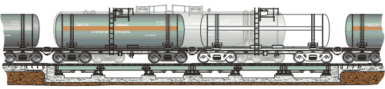
Рис. 1.1. Визначення маси вагонів у режимі статичного зважування

Визначення маси вагонів у режимі зважування у русі
На практиці, при великому обсязі вантажоперевезень і невисокій вартості матеріалів, що зважуються, більш доцільним є зважування вагонів на спеціалізованих вагах в русі [13-15]. У такому разі вагон може бути зважений поосно (кожна вісь вагона зважується окремо), повізково (кожний візок вагона зважується окремо) або повагонно (весь вагон зважується в повній довжині).
З кожним роком поосне зважування застосовується все рідше, оскільки воно не має суттєвих переваг у порівнянні з іншими методами зважування.
Повізкове зважування, в основному, використовується для зважування сипких і рідких вантажів, які мають певну в'язкість, не менше 59 мм2/с (рис. 1.2).

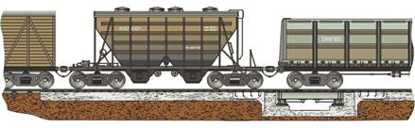
Рис. 1.2. Визначення маси вагонів у режимі зважування у русі

Повагонне зважування є найбільш точним та зручним способом зважування вагонів. Ваги з функцією повагонного зважування також можуть використовуватися для визначення маси вагонів з рідкими вантажами, навіть якщо їх в'язкість нижче 59 мм2/с, під час руху вагами. На (рис. 1.2) зображено ілюстрацію повізкового зважування в русі.
Часто застосовується "змішане" зважування на універсальних вагах. Це означає, що одні й ті ж ваги можуть здійснювати як статичне, так і динамічне зважування, повізкове для певних моделей вагонів і повагонне для інших.
При зважуванні вантажів різної в'язкості, вартості і т.п., рекомендується використовувати універсальні платформні ваги, які дозволяють здійснювати як зважування ваги в русі, так і виконувати статичне зважування вагона в цілому.
Якщо потрібне зважування в русі зі швидкістю до 10-15 км/год для дешевих вантажів або вантажів з в'язкістю не менше 59 мм2/с, рекомендується використовувати ваги для повізкового зважування.
У разі необхідності зважування вагонів при більш високих швидкостях зазвичай застосовуються спеціальні ваги, такі як "датчик-шпала" або "датчик-рейка", з установкою безстикової рейки. Однак при збільшенні швидкості руху вагону клас точності ваг знижується до 2,0 за ГОСТ 30414-96.

Платформні вагонні ваги
Платформні або мостові тензометричні ваги, є сучасними версіями класичних механічних важільних ваг. Конструкція таких систем включає спеціальні датчики, засновані на принципі тензометрії, на які встановлюється вантажоприймальна платформа, яка іноді називається "мостом".
Замість використання механічних механізмів для вимірювання маси, вагонні ваги будуються на застосуванні тензодатчиків, які реагують на вплив вантажу та вимірюють зміну деформації. Ці вимірювання потім перетворюються на числові значення, що відображають масу вантажу на платформі.
Такі сучасні вагонні ваги забезпечують більш високу точність та надійність у порівнянні з класичними механічними важільними вагами. Вони також мають переваги цифрових вимірювань, таких як можливість автоматичного запису та передачі даних, а також інтеграцію з іншими системами контролю та управління (рис. 1.3).

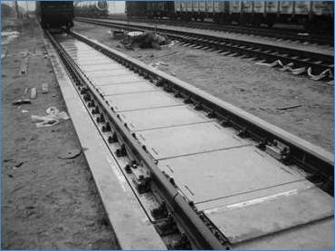
Рис. 1.3. Платформні ваги

Для забезпечення високої точності в широкому діапазоні температур, у платформних (мостових) вагонних вагах використовуються датчики зі сферичними опорними поверхнями (рис. 1.4), які дозволяють автоматично центрувати тензометричну платформу. Такі ваги застосовуються при статичному зважуванні вагонів, зважуванні вагонів у русі зі швидкістю до 15 км/год, а також у режимі універсальних ваг, що забезпечують можливість зважування як у статиці, так і в динаміці.

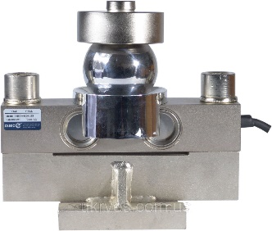
Рис. 1.4. Балковий двоопорний тензометричний датчик на вигин

Вагонні ваги «датчик-шпала»
Хоча перші конструкторські розробки вагонних вагів з використанням таких датчиків як “датчик-шпала” з'явилися в 1960-х роках, їх широке застосувати почали лише нещодавно - на початку 21 століття (рис. 1.5).

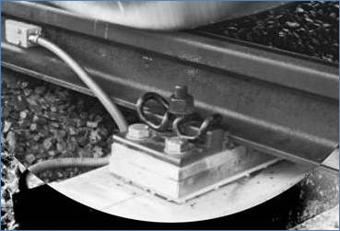
Рис. 1.5. Ваги «датчик-шпала»

Ваги "датчик-шпала" є особливим пристроєм зважування, який відрізняється від інших вагонних ваг тим, що не має вантажоприймальної платформи. Натомість, спеціальні вагові опори встановлюються безпосередньо під рейки. Така конструкція значно знижує вартість такої системи зважування.
Ваги "датчик-шпала" можуть використовуватися для зважування вагонів у русі зі швидкостями до 60 км/год. Також можливе використання цих ваг для статичного зважування вагонів, коли вони знаходяться в нерухомому стані
Ця конструкція ваг є ефективним та економічно вигідним рішенням для зважування вагонів. Вона дозволяє отримувати точні результати зважування як у русі, так і в статиці, забезпечуючи гнучкість у використанні та адаптацію до різних умов експлуатації.

Вагонні ваги «датчик-рейка»
Ваги "датчик-рейка" є модифікованим двоопорним датчиком сили, спеціально розробленим для зважування вагонів на залізничних коліях. Цей тип ваг був створений Джеком Калдікоттом (Jack Caldicott) з компанії Weightronix і отримав широке застосування, включаючи встановлення на мідних копальнях у Чилі. Вони є інноваційним рішенням, яке дозволяє здійснювати точне зважування вагонів без необхідності встановлення окремих вантажоприймальних платформ.
Основною перевагою ваг "датчик-рейка" є їх здатність використовувати ділянку залізничної рейки як вантажоприймальний елемент. Ваги встановлюються на спеціальні опорні точки - рейки, що дозволяє вимірювати силу, яка діє на рейки з боку локомотивів або вагонів, що проходять. Аналіз даних про силу дозволяє визначити масу вагона чи вантажу.
Застосування ваг "датчик-рейка" особливо корисне у залізничних системах з високим вантажопотоком, де швидкі та точні вимірювання маси вагонів є важливими факторами. Ці ваги можуть бути використані як для статичного зважування, так і для зважування в русі на швидкості до 60 км/год (рис. 1.6).

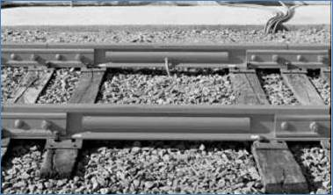
Рис. 1.6. Ваги «датчик-рельс»

Основні типи залізничних вагонів, що потребують зважування

Критий вагон
Критий вантажний вагон є спеціальним типом вагона, призначеного для перевезення вантажів із захистом від несприятливих метеорологічних умов. Він забезпечує надійний захист вантажу від впливу дощу, снігу, пилу та інших атмосферних факторів. Навантаження та вивантаження вантажу здійснюється через двері, розташовані на бокових сторонах вагона.
Криті вагони можуть бути універсальними чи спеціалізованими. Універсальні вагони призначені для перевезення різних видів вантажів, включаючи штучні, тарно-штучні, пакетовані та насипні вантажі. Вони надають гнучкість та універсальність у транспортуванні різноманітних товарів. Спеціальні криті вагони, у свою чергу, призначені для перевезення специфічних вантажів, таких, як худоба, автомобілі, рулонні вантажі і т.п.. Вони мають особливі конструктивні особливості та обладнання, щоб забезпечити безпечне та ефективне перевезення цих спеціалізованих вантажів.
Вантажопідйомність критих вагонів може змінюватись в діапазоні від 55 до 69 тонн, що дозволяє перевозити значні обсяги вантажів. Об'єм вагона, у свою чергу, може становити від 78 до 135 кубічних метрів, що надає достатньо місця для розміщення вантажу.
Використання критих вагонів дозволяє забезпечити збереження та цілісність вантажів під час транспортування, особливо за тривалих подорожей або в умовах несприятливих погодних умов. Вони широко застосовуються у залізничних вантажоперевезеннях для забезпечення безпечної та надійної доставки різних типів товарів.

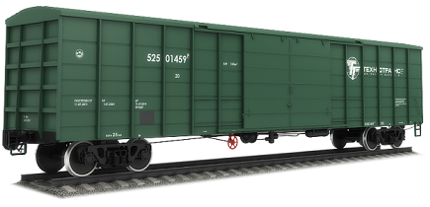
Рис. 1.7. Критий вагон

Напіввагон
Напіввагони є відкритими залізничними вагонами з високими бортами, які використовуються для перевезення різних видів вантажів, таких як сипучі, навалочні та штучні вантажі, що не потребують захисту від опадів. Відсутність даху в напіввагонах дозволяє здійснювати верхнє навантаження та вивантаження вантажів.
У напіввагонах можна перевозити різні види вантажів, включаючи руди, вугілля, флюси, лісоматеріали, прокат, техніку та інші товари. Вони забезпечують зручність при транспортуванні вантажів, які можуть бути завантажені та вивантажені зверху вагона. Деякі моделі напіввагонів також обладнані розвантажувальними люками для зручнішого та ефективного розвантаження певних типів вантажів.
Вантажопідйомність напіввагонів може змінюватись від 65 до 72 тонн. Об'єм напіввагонів, у свою чергу, може становити від 70 до 100 кубічних метрів.
Напіввагони широко використовуються в залізничному вантажоперевезенні для перевезення різних видів товарів, особливо у випадках, коли захист від опадів не є необхідним. Їхня конструкція та функціональність дозволяють ефективно транспортувати різноманітні вантажі в рамках залізничної мережі.

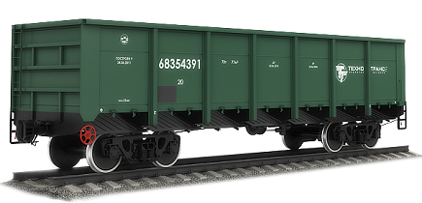
Рис. 1.8. Напіввагон

Платформа
Платформа - відкритий вантажний вагон, який призначений для перевезення різних типів вантажів, включаючи автомобілі, техніку, обладнання, контейнери, лісоматеріали, довгомірні та негабаритні вантажі, а також інші вантажі різної спеціалізації. Конструктивні особливості платформ можуть відрізнятися в залежності від моделі та вимог до вантажів, що перевозяться.
Платформи класифікуються на два основні типи: універсальні та спеціалізовані. Універсальні платформи надають можливість перевезення широкого спектру вантажів різного типу та розмірів. Вони мають гнучкість і адаптуються під різні вимоги перевезення. Спеціалізовані платформи, у свою чергу, розроблені з урахуванням конкретних вимог щодо перевезення певного типу вантажів, таких як автомобілі, контейнери або довгомірні вантажі. Вони забезпечують оптимальні умови та безпеку під час транспортування специфічних вантажів.
Вантажопідйомність платформ може змінюватись від 60 до 75 тонн. Платформи мають достатній простір і міцну конструкцію, щоб забезпечити безпечне і ефективне перевезення різноманітних вантажів.

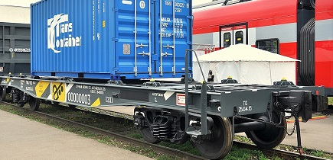
Рис. 1.9. Платформа

Цистерна
Цистерни - вузькоспеціалізований рухомий обєкт, призначений для перевезення різних наливних вантажів, включаючи харчові продукти, зріджені гази, хімічно активні та агресивні рідини, а також порошкоподібні матеріали. Вони мають спеціальну конструкцію, призначену для забезпечення безпеки і збереження вантажів, що перевозяться.
Цистерни - спеціальні контейнери або котли, здатні вмістити великий обсяг вантажу. Вантажопідйомність цистерн варіюється залежно від їхньої конфігурації та призначення. Наприклад, 4-вісні цистерни для зріджених газів можуть мати вантажопідйомність від 25 тонн, тоді як 8-вісні цистерни для нафтопродуктів можуть мати вантажопідйомність понад 125 тонн.
Об'єм котла або танка цистерни також відрізняється і може становити від 50 до 160 м3.
Однак важливо відзначити, що цистерни повинні відповідати спеціальним стандартам і вимогам безпеки для кожного типу вантажу, що перевозиться. Це включає правильний вибір матеріалів, встановлення систем контролю та запобігання витоку, а також дотримання регулярної технічної перевірки та обслуговування.
Цистерни відіграють важливу роль у перевезенні різних рідких та порошкоподібних вантажів, забезпечуючи їх ефективність та безпеку у процесі транспортування.

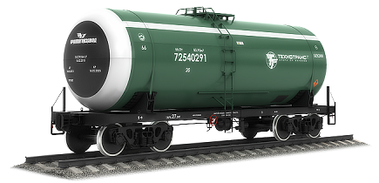
Рис. 1.10. Цистерна

Хопер
Хопер – це тип вагона, що саморозвантажується, бункерного типу, призначеного для перевезення масових сипучих вантажів. Він має особливу конструкцію, що включає лійкоподібний кузов з розташованими внизу люками, через які здійснюється розвантаження вантажу. Хопер широко використовуються в різних галузях, таких як сільське господарство, гірничодобувна промисловість, будівництво і т.д.
У хоперах можна перевозити різні типи сипучих вантажів, включаючи добрива, зернові, руди, вугілля, цемент та інші матеріали такого роду. Розвантаження здійснюється шляхом відкриття люків у нижній частині вагона, що дозволяє вантажу вільно стікати вниз.
Існують як відкриті, так і закриті хопери. Відкриті хопери не мають даху, що забезпечує більш просте та швидке верхнє навантаження-вивантаження вантажу, але при цьому не забезпечує захист від погодних умов. Закриті хопери, у свою чергу, мають дах, що дозволяє захистити вантаж від несприятливих факторів навколишнього середовища.
Вантажопідйомність хоперів варіюється залежно від моделі та конфігурації та може становити від 64 до 75 тонн. Об'єм хопера, тобто його місткість, також відрізняється і може коливатися від 42 до 146 м3. Ці параметри визначають здатність хопера перевозити та розвантажувати великі обсяги сипучих вантажів з високою ефективністю.

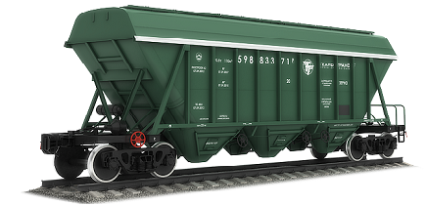
Рис. 1.11. Хопер

Транспортер
Транспортери – це спеціалізований рухомий склад, призначений для перевезення великовагових та негабаритних вантажів. Вони є особливими типами вагонів, адаптованих для безпечного та ефективного транспортування великогабаритних предметів. Залежно від своєї конструкції та функціональності, транспортери можуть бути розділені на кілька типів, таких як платформні, колодязові, майданчикові, зчленовані та зчіпні.
Транспортери використовуються для перевезення різних великовагових та негабаритних вантажів, включаючи трансформатори, генератори, колони, преси, турбіни, ротори, станції та інше обладнання великих розмірів та ваги. Вони забезпечують безпечну фіксацію та підтримку вантажів під час перевезення, мінімізуючи ризик пошкоджень та забезпечуючи стабільність вагона під час руху.
Вантажопідйомність транспортерів варіюється в залежності від їх типу та конфігурації. Вона може становити від 70 до 550 тонн, що дозволяє перевозити дуже важкі вантажі з високою ефективністю та безпекою.
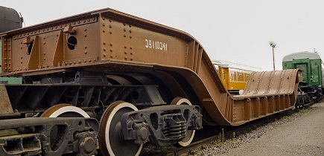
Рис. 1.12. Транспортер

Типи вагонних ваг за способом зважування

Повагонне зважування
Повагонне зважування – це метод зважування, який застосовується на залізничних тензометричних вагах для комерційного обліку продукції при її надходженні на склад чи відвантаженні. Він є найкращим способом зважування при купівлі або продажу товарів і матеріалів, оскільки має найменшу похибку в порівнянні з іншими методами, за рівних умов.
Системи, що використовуються для повагонного зважування, є найточнішим і, разом з тим, найбільш дорогим типом ваговимірювального обладнання для зважування залізничних вагонів.
Точність повагонного методу та можливість проведення зважування як у статичному режимі, так і у русі роблять його кращим методом отримання точних і надійних даних про вагу вантажів при залізничному транспортуванні.

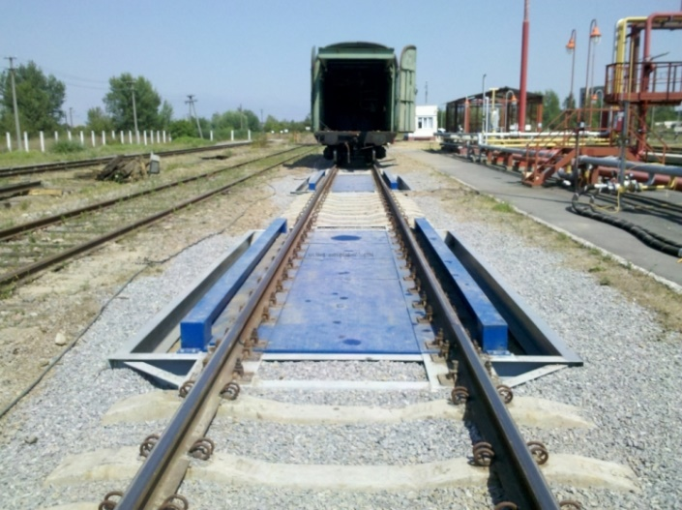
Рис. 1.13. Система повагонного зважування

Повізкове зважування
Повізкове зважування являє собою метод вимірювання маси вагона на залізничних вагах, заснований на послідовному зважуванні його візків. Електронні залізничні ваги для повізкового зважування працюють у два етапи: спочатку кожен візок заїжджає на вантажоприймальну платформу окремо, а потім результати зважування підсумовуються для отримання загальної маси вагона.
Використання вагонних ваг для зважування ваги дозволяє значно знизити витрати, так як потрібен тільки один вантажоприймальний пристрій, встановлений безпосередньо на шляху прямування вагона. Це призводить до економії як на вагах, так і на фундаменті.
Метод повізкового зважування може бути застосований як у русі, так і в статичному стані. Це дає можливість проводити зважування вагона без його зупинки, що підвищує ефективність та продуктивність вагової операції.
Повізкове зважування є одним з поширених методів зважування залізничних вагонів, забезпечуючи точні дані про масу вантажу для обліку та контролю в комерційних операціях.

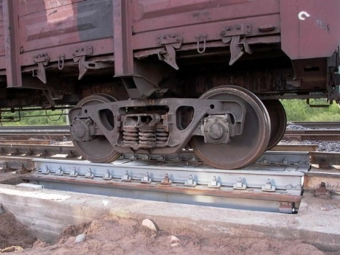
Рис 1.14. Система повізкового зважування

Повісне зважування
Повісне зважування є одним із типів залізничних ваг, який характеризується бюджетною та універсальною конструкцією. Основною особливістю повісних вагів є те, що відстань між колісними парами на візком завжди однакова, тому розміри вагона та кількість осей не впливають на процес зважування.
Однак, в даний час конструкція повісних ваг схильна до деяких недоліків і обмежень. Вони чутливі до зовнішніх факторів, таких як просідання вимірювального блоку в грунт або різкого перерозподілу навантаження на осі вагона. Ці фактори можуть призвести до викривлення результатів зважування. У зв'язку з цим поосні ваги в даний час використовуються рідше.
Технічно повісні вагонні ваги дозволяють здійснювати статичне зважування, проте на практиці це рідко застосовується через його тривалість та складність. Для забезпечення більш ефективного та швидкого процесу зважування зазвичай застосовуються інші типи ваг, такі як повагонне зважування або зважування візків.
В цілому, вісні ваги залишаються варіантом вагового обладнання з обмеженим використанням через їх недоліки в точності та стійкості результатів зважування.

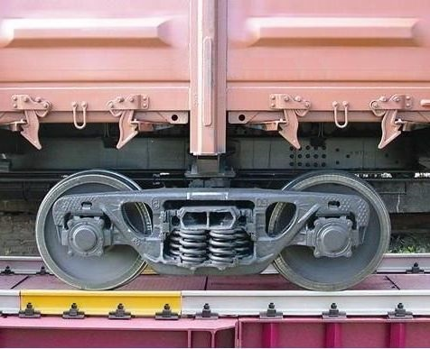
Рис. 1.15. Система повісного зважування

Опис процесу зважування вагона в динаміці
На таких підприємствах України, як Полтавський ГЗК, Павлоград вугілля, Північний ГЗК, Біланівський ГЗК, Запорізький залізорудний комбінат та інші використовуються системи автоматизації зважування вагонів у русі на базі одноплатформної тенхометричної системи, реалізація яких будується на використанні підходу, описаному у [ 16 ].

Процес наїзду та з'їзду візка на вагову платформу
Розглянемо діаграми навантаження - навантаження візками вагової платформи («Епюри») для вагонів з 2-х вісними візками (рис. 1.16) (вагони позначені “2”, локомотиви - “Л-2”) та 3-х осними візками (вагони позначені “3”, локомотиви - "Л-3"). Тривалість навантаження залежить від швидкості переміщення об'єкта.

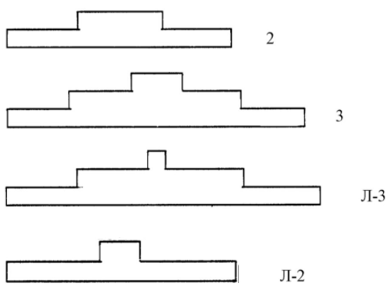
Рис. 1.16. Епюра проїзду вагону

Момент переходу епюри з нижчого рівня на вищий - це наїзд однієї осі візка на вагову платформу (Н), а перехід з високого на нижчий це виїзд осі з платформи (В). Перепад рівня при наїзді та виїзді дворазовий.
Таким чином, при проїзді ваговою платформою візки формуються унікальні комбінації наїздів і виїздів осей для 2-вісного візка Н-Н-В-В, для 3-вісного візка Н-Н-Н-В-В-В.

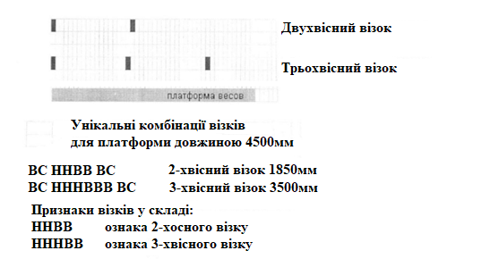
Рис. 1.17. Приклад комбінації для 2-х і 3-х вісних візків

У залізничному складі вагони з'єднані автозчепленнями, причому в районі зчіпки зазвичай немає просвіту, достатнього для того, щоб вагова платформа обраної довжини 4,5 метра обнулилася (сформувався сигнал «ваги вільні» (далі ВС)). У той самий час у середині об'єктів такий сигнал ПС формуються завжди.

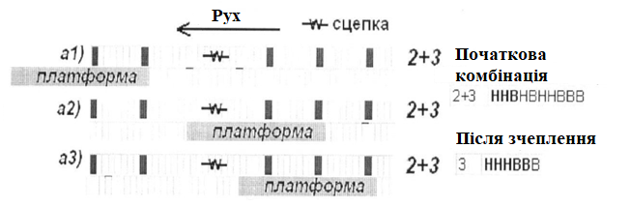
Рис. 1.18. Приклад комбінації з автозчепленням вагонів( 2-хвісні візки з 3-хвісними візки )
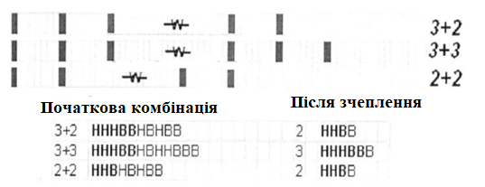
Рис. 1.19. Приклад комбінації з автозчепленням вагонів( 3-хвісні візки з 2-хвісними візки, 2-хвісні візки )

Повізкове зважування однією ваговимірювальною платформою

Визначення напрямку руху
У режимі зважування однією ваговимірювальною платформою напрямок руху визначається за допомогою опитування пар тензометричних датчиків:
- 1-а пара – Д1, Д2;
- 2-а пара Д3, Д4.
Визначається, на якій із пар датчиків рівень сигналу з'явиться раніше. Якщо на парі Д1, Д2 –(умовно) напрям зліва направо, парі Д3, Д4 - напрям справа наліво (рис. 1.20).

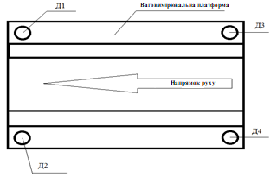
Рис. 1.20. Розташування датчиків та напрямок руху

Процес зважування

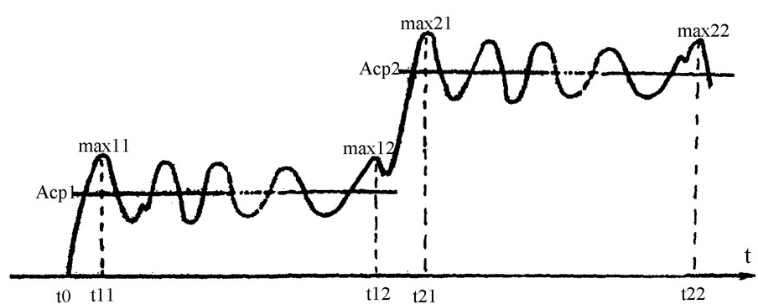
Рис. 1.21. Показання тензометричного датчика в момент наїзду вагона

При наїзді в момент часу t0 на ваги віссю об'єкта навантажуються тензометричні датчики і вимірювальний перетворювач починає з певною частотою (наприклад, 100 Гц) вимірювати сигнал і передавати коди (показання) в контролер.
Порівнюючи коди, що надходять, визначаємо перший максимум першої ділянки mах11. Після цього всі показання від t0 до t11 погашаються, і починає накопичуватися показання, що вимірюються перетворювачем в проміжку t11 -t12, обчислюючи і порівнюючи середнє всіх показань від моменту t11 і поточне середнє, наприклад, останніх десяти показань.
Динамічна складова (похибка) реально становить величину до 10% (якщо розглядати реальний об'єкт), тому в проміжку від t12 до t21 поточне середнє різко (приблизно в 2 рази) зростає. Реєструється наїзд чергової осі, визначається, наприклад, перебором і порівнянням показань на околицях проміжку t12-t21 максимуми max12 і max 21 і погашає всі коди (показання) між ними. Аналогічно проводиться формування блоку показань, що відповідає проїзду вагами групи з 2-х осей у проміжку t21-t 22 та інших груп у всіх інших ситуаціях.
Після виділення блоків показань та підрахунку їх середніх значень визначає належність об'єкта до однієї з діаграм навантаження.
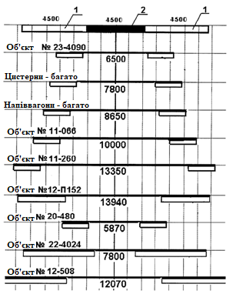
Рис. 1.22. Розташування двоплатформних ваг та об'єктів, що зважуються

Повізкове зважування двома ваговимірювальними платформами
Для прикладу розглянемо ситуацію, коли на двоплатформні ваги праворуч наїжджає склад із 4-вісного та 6-вісного об'єктів.
Відбувається зважування 1-го візка 4-вісного об'єкта, результат Рт1,2 (тут і далі - 1-а цифра №візка, 2-а - № вагової платформи) (рис. 1.23).

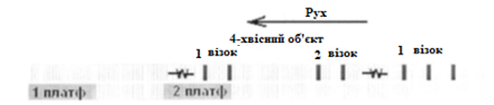
Рис. 1.23. Зважування 1-го візка 4-х осного вагона на 2-й платформі

Далі (рис. 1.24) зважується візок 2, результат Рт2,2.
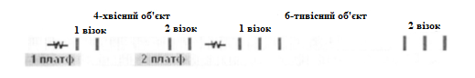
Рис. 1.24. Зважування 2-го візка 4-х осного вагона на 2-й платформі

Далі відбувається ситуація, коли обидва об'єкта( перший і другий ) - знаходяться на вагах, алгоритм формує сигнал про можливість зупинитися і робить зважування в статиці (якщо ваги статико - динамічні).
При зважуванні у статиці отримується вага всього вагона:
$Р_{вагону у статиці}= Р_{в }1,1+ Р_{в }2,2$ (1.1)
При зважуванні в русі будуть отримані результати Рт1,1 та Рт2,2.

Рис. 1.25. Зважування 1 візка на 1-й платформі та 2-го візка на 2-й платформі

При подальшому просуванні складу 2-й візок 4-вісного об'єкта буде зважено ще раз з результатом Рт2,1.
У результаті при зважуванні у динаміці отримаємо результат:
$Р_{вагону у динаміці}=\frac{Р_{в}1,2+ Р_{в}2,2+ Р_{в }1,1+ Р_{в }2,1}{2}$ (1.2)
Рисунки рис. 1.26а, рис. 1.26б, рис. 1.26в, рис. 1.26г, показують, що 1-й і 2-й візки 6-осного об'єкта будуть зважені по два рази кожен. Зважити цей шестивісний об'єкт у статиці на цих вагах неможливо, оскільки об'єкт більше габаритів ваг.
При наїзді однією з платформ першого об'єкта встановлюється ознака руху. 1-а платформа - зліва направо, 2-а справа наліво.

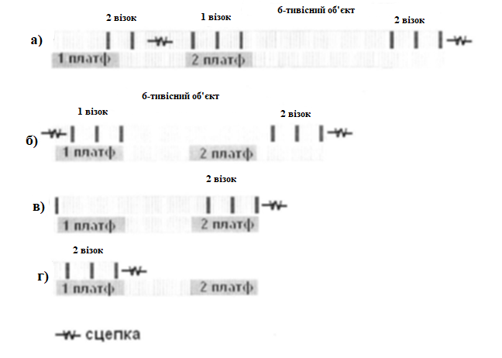
Рис. 1.26. Зважування 6-тивісного вагону

Результат зважування 6-вісного об'єкта буде підрахований за формулою, за якою розраховувався результат для 4-охвісного вагону.

Відмінність візків вагона від локомотива
Істотною відмінністю між вагонами та локомотивами є розміри візків. У чотиривісних вагонів (рис. 1.26а) воно становить Мв2=1,85 метра, у тривісного візка Мв3=3,5 метра, у чотиривісного візка Мв4=5,05 метра, причому відстань між двома двовісними візками чотиривісного візка А=1,35 метри. У двовісного локомотива (Л-2) Мл = 2,1 метра, а у тривісного Мл * 2 = 4,2 метра. Ці розміри мають значення для можливості розрізнення вагона від локомотива в алгоритмах ідентифікації в динаміці.
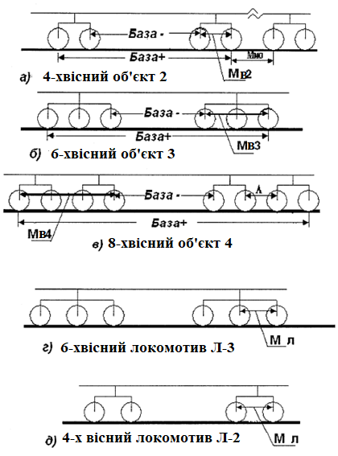
Рис. 1.27. Схема осей локомотиву та вагону

Швидкість зважування вагонів у динамічних системах
Щоб розрахувати час, необхідний для проходження складу через тензометричну систему, потрібно знати довжину кожного вагона, швидкість руху та кількість вагонів у складі. Довжина вагонів різна, залежно від осності, типу вагона, тощо. У даному випадку, довжина вагона становитиме 16 метрів.
Існуючі системи тензометричного зважування рекомендують швидкість для зважування у динаміці в діапазоні 5 – 12 км/год, тож розрахуємо мінімальний та максимальний час.
Спочатку переведемо швидкість руху в метри за годину, щоб одиниці вимірювання збігалися: 5 км/год = 5000 м/год.
Щоб розрахувати час проходження вагона через ваги, використовуємо формулу:
$t=\frac{h}{v}= \frac{16}{5000}=0.0032 години$ ( 1.3 )
Округлимо час до більш зручної одиниці вимірювання: 0,0032 години × 60 хв/год = 0.192 хвилини.
Отже вагон проїде через ваги за приблизно 0.192 хвилини.
Виконавши розрахунки для швидкості 12 км/год, отримаємо 0.078 хвилини необхідних для зважування вагона на такій швидкості.
Взявши, що у рухомому складі 50 вагонів, отримаєто наступні результати:
- Для зважування 50 вагонів при мінімальній швидкості 5 км/год, час зважування становитиме 0.192 * 50 = 9.6 хвилин;
- Для зважування 50 вагонів при максимальній швидкості 12 км/год, час зважування становитиме 0.078 * 50 = 3.9 хвилини.

Метрологічні вимоги до тензометричних систем
Класи точності поділяють на такі чотири класи точності: 0,2, 0,5, 1, 2. Прилад може мати різні класи точності для зважування вагона й для зважування поїзда.

Границя допустимої похибки. Зважування у русі
Границі допустимих похибок під час зважування в русі мають відповідати значенням, наведеним у Таб. 1.1.

Таблиця 1.1
Границі допустимих похибок для динамічного зважування
Клас точності | Відсоток від значення маси одного вагона чи всього поїзда
 | Первинна повірка | Під час експлуатування
0,2 | ± 0,10 % | ± 0,2 %
0,5 | ± 0,25 % | ± 0,5 %
1 | ± 0,50 % | ± 1,0 %
2 | ± 1,00 % | ± 2,0 %

Границя допустимої похибки під час зважування в русі зчеплених або розчеплених вагонів має відповідати найбільшому з таких значень:
- значенню, обчисленому за таблицею 1.1 та округленому до найближчого значення, кратного ціні поділки шкали;
- значенню, обчисленому за таблицею 1.1 для маси окремого вагона, яка становить до 35 % від найбільшого значення маси вагона, та округленому до найближчого значення, кратного ціні поділки шкали;
Під час первинної повірки приладу, що зважує зчеплені вагони, похибки, що не перевищують 10 % від результатів зважування, отриманих під час одного чи більшої кількості проїздів поїзда, можуть перевищувати відповідні границі допустимої похибки, наведені в таблиці 1.1, але не більше ніж удвічі. На (рис. 1.28) у вигляді графіка проілюстровано ці вимоги під час випробовувань приладу, що зважує зчеплені вагони в русі.

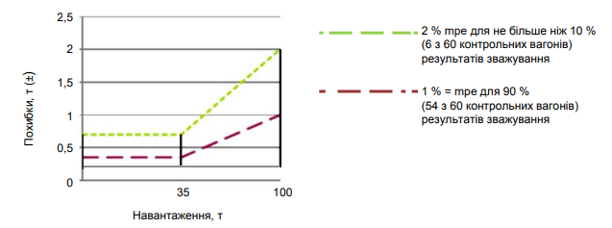
Рис. 1.28. Найбільші допустимі границі зважування для вагонів
Приклад для приладу класу точності 2:
Маса контрольного вагона = 100 т. Найбільша маса вагона Max = 100 т. Ціна поділки шкали = 0,2 т.
Отримаємо наступні значення границь допустимої похибки:
- $1 \% · 100 т = 1 т$
- $35 \% від Max · 100т = 35т$, так:
  - $1 \% = 0,35 т або 0,4 т (округлене значення)$, для 90 % (54 із 60) контрольних вагонів;
  - $2 \% = 0,7 т,$для 10 % (6 із 60) контрольних вагонів;

Границя допустимої похибки. Статичне зважування
Границі допустимих похибок під час статичного зважування за збільшення чи зменшення навантаження мають відповідати значенням, наведеним у таблиці 1.2.
Таблиця 1.2
Границі допустимих похибок для статичного зважування
Границі допустимих похибок | Навантаження (L), виражене через кількість поділок шкали
± 0,5 d_{s} | 0 ≤ L ≤ 500
± 1,0 d_{s} | 500 ≤ L ≤ 2 000
± 1,5 d_{s} | 2 000 ≤ L ≤ 10 000
Ціна поділки шкали d: усі показуючі й друкувальні пристрої приладу повинні мати одну й ту саму ціну поділки шкали в разі застосування методу зважування по частинах у русі і в разі зважування на з’єднаних вантажоприймальних пристроях. Ціну поділки шкали показуючих і друкувальних пристроїв має бути подано у формі 1 × 10k, 2 × 10k або 5 × 10k, де «k» може бути будь-яким цілим додатним чи від’ємним числом або нулем. Співвідношення між класом точності, ціною поділки шкали і найбільшим значенням маси вагона, поділеним на ціну поділки шкали, має бути таким, як зазначено в таблиці 1.3

Таблиця 1.3
Співвідношення між класом точності, ціною поділки шкали і найбільшим значенням маси вагона
Клас точності | d, кг | (Найбільше значення маси вагона)/(Ціна поділки шкали) Max/d
 |  | Мінімальне | Максимальне
0,2 | ≤ 50 | 1 000 | 5000
0,5 | ≤ 100 | 500 | 2500
1 | ≤ 200 | 250 | 1250
2 | ≤ 500 | 100 | 600

Існуючі дослідження у напрямку тензометричних систем
Рішення на базі тензометричних систем вперше з'явилися в середині XX століття і стали одним із важливих інструментів у галузі вимірювань та контролю напруг та деформацій.
Вони знаходять застосування у таких галузях, як будівництво, авіація, автомобільна промисловість, енергетика, медицина, спорт та наукові дослідження. Тензометричні системи вважаються універсальними через їх гнучкість та адаптивність до різних умов і завдань. Вони можуть бути налаштовані та калібровані для різних типів навантажень та матеріалів, забезпечуючи точні вимірювання у широкому діапазоні умов.
Багато дослідників вели та ведуть розробки та дослідження динамічних систем, на основі тензометрії. Серед них Жуковицький В.І., Балахнін І.Г., Ловигін Б.А., Вишневецький В. Я., Wei Zhang, Chun-li Li, Xiao-feng Di, Mi Chen, Sheng Tao, Liu K., Guo X, S. Fujimoto, T. Ono, Zhongyu Wang, K. Ohsaka, Markus Caprez, Emil Doupal, Bernard Jacob, Alan J. O'Connor, É. M. Bromberg та інші.
Так, у роботі [17] аналізується проблема вимірювання динамічного навантаження на осі транспортних засобів під час руху по дорозі. Статистичні дані показують, що 70% дорожньо-транспортних пригод пов'язані з перевищенням розмірів та перевантаженням транспортних засобів.
У статті пропонується використовувати п'єзоелектричні сенсори для автоматичної ідентифікації перевантажених транспортних засобів з метою запобігання пошкодженню мостів та дорожнього покриття. Крім того, інформація про навантаження на осі може бути використана для накопичення даних про довгострокову продуктивність доріг.
Автори аналізують фактори, що впливають на точність вимірювання у процесі динамічного зважування автомобілів. Досліджується модель обчислення динамічного навантаження на вісь високошвидкісного транспортного засобу. Аналіз проводиться як у часовій, так і в частотній областях на основі теоретичних та експериментальних даних сенсора. Потім розробляється метод розрахунку з урахуванням частотної реконструкції та визначення параметрів системи з допомогою методу найменших квадратів.
Дослідницька праця [18] представляє аналіз проблеми зважування транспортних засобів у русі та пропонує рішення у вигляді використання оптоволоконних датчиків для визначення перевантаження автомобілів на дорозі. Аналіз проводиться у кількох аспектах, охоплюючи алгоритм обробки даних, вимоги до елементів і блоків алгоритму, і навіть вводячи поняття системи- еталона.
Наводяться особливості проблеми зважування транспортних засобів у русі. Вказується, що електронні датчики, що застосовуються в динамічних системах зважування, мають недоліки і вимагають постійного обслуговування. У зв'язку з цим пропонується використовувати оптоволоконні датчики як альтернативне рішення. Вони можуть бути більш надійними та мати меншу вартість експлуатації.
Описується алгоритм обробки даних від оптоволоконних датчиків для визначення перевантаження автомобілів. Він включає вимоги до елементів і блоків алгоритму, такі як аналіз сигналів і визначення перевантаження. Вказується, що оптоволоконні датчики забезпечують високу точність вимірювань та стабільність роботи. У роботі також наголошується на важливості створення системи-еталону для прийняття рішень про перевантаження автомобілів. Еталонна система має бути надійною та точною, щоб забезпечити справедливе зважування та запобігти порушенням вагових норм. Наводиться приклад системи ідентифікації навантаження для конкретної моделі вантажівки.
Робота [19] описує систему зважування транспортних засобів на мосту без зупинки, відомої як Bridge Weigh-in-Motion (BWIM). У цьому дослідженні пропонується нова система BWIM на основі глибокої нейронної мережі, яка дозволяє досягти точного зважування з використанням лише одного датчика деформації мосту.
Автори дослідження вказують на обмеження традиційних методів BWIM, які потребують встановлення додаткових датчиків або складної синхронізації між ними. Це може бути витратним та вимагати значних обчислювальних ресурсів. Крім того, складність системи може призвести до її частих збоїв.
Натомість пропонується використовувати глибоку нейронну мережу для вилучення ознак з реакції моста на деформацію, яка вимірюється єдиним датчиком деформації. Після вилучення ознак проводиться зважування транспортних засобів на основі цих даних.
Дослідники здійснюють оптимізацію параметрів моделі для виявлення транспортних засобів, використовуючи дані спостереження за допомогою камери, яка надає точні дані про велику кількість транспортних засобів, що перетинають міст.
У монографії професора Жуковицького В.І. [20] розглядається застосування автоматичних пристроїв для зважування вантажів у потоці на гірничо-збагачувальних комбінатах. Наголошується, що в умовах гірничих та металургійних підприємств, де матеріали перевозяться на різних стадіях процесу переробки, зважування вантажів повинно проводитись у русі без зупинки, щоб не знижувати продуктивність. Описується процес зважування вантажів з використанням ваговимірювального комплексу під керуванням мікроконтролера. Автор описує два етапи зважування: накопичення інформації про силу, що діє на силовимірювальні датчики при русі автомобіля по вантажній платформі, та обробку цієї інформації для визначення сили ваги, пропорційної масі автомобіля.

Висновки
Аналіз процесів зважування вантажів на залізному транспорті і наукових публікацій показав, що існуючі системи мають такі недоліки, як недостатня точність( при дотриманні рекомендацій, що надаються розробниками систем (швидкість руху об'єкта в межах 3-12 км/год, відсутність дефектів колісних пар), точність ідентифікації вагонів становить близько 95%, у разі порушення рекомендацій (збільшення швидкості руху складу до 15 км/год) – точність різко зменшується ), відсутність обробки даних у реальному часі, необхідність наявності шаблонів проїзду вагонів через конкретну систему, яку було налаштовано, або опирання на додаткові системи, окрім тензометричної.
Ці недоліки знижують продуктивність процесів зважування в динаміці та призодять до їх неефективного використання. Невирішеними залишаються питання корректної ідентифікації та зважування рухомих об’єктів та рухомих складів на тензометричних системах у русі з необхідною точністю.
Спираючись на висновки, які було отримано при аналізі існуючих рішень, та виходячи з задачі розробки системи, яка вирішить проблему ідентицікації та зважування об’єктів у русі, сформуємо наступний план досліджень:
- Виконати аналіз процесу зважування залізничних вагонів з позиції класифікації їх типів на основі аналізу сигналу з ваговимірювальної платформи, а також відомих алгоритмів класифікації.
- Виконати дослідження точності класифікації типів залізничних вагонів від параметрів алгоритму фрагментації сигналу з ваговимірювальної платформи.
- Дослідити типи та параметри апроксимуючих функцій з метою мінімізації похибки апроксимації експериментальних епюр, отриманих з тензовимірювальної платформи.
- Дослідити залежності точності класифікації вагонів від різних ситуацій за умови проїзду вагону через ваговимірювальну платформу (зміна швидкості потяга, вібрації, шуми в сигналі).
- Обгрунтувати вибір елементів алгоритму класифікації типів залізничних вагонів
- Дослідити роботу системи автоматизації процесу обліку залізничних вагонів за умови використання запропонованого алгоритму класифікації типу вагонів з метою підтвердження його ефективності.
- Провести експериментальні дослідження та оцінка ефективності розробленого метода класифікації вагонів та програмного забезпечення.

РОЗДІЛ 2

ІДЕНТИФІКАЦІЯ СИГНАЛІВ ДИНАМІЧНИХ РЕЖИМІВ РОБОТИ ВАГОВИМІРЮВАЛЬНИХ ПЛАТФОРМ
Проїзд залізничного рухомого об'єкта описується у вигляді ступінчастих сигналів, скважність, кількість та амплітуда яких залежить від вісності, кількості візків та вагового навантаження об'єкта. На території України широко використовуються вагони та локомотиви з двома візками, які в свою чергу поділяються на 2-х (рис. 2.1) та 3-х (рис. 2.2) вісні.

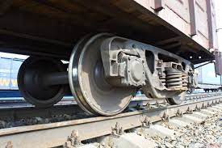
Рис. 2.1. 2-х вісний візок
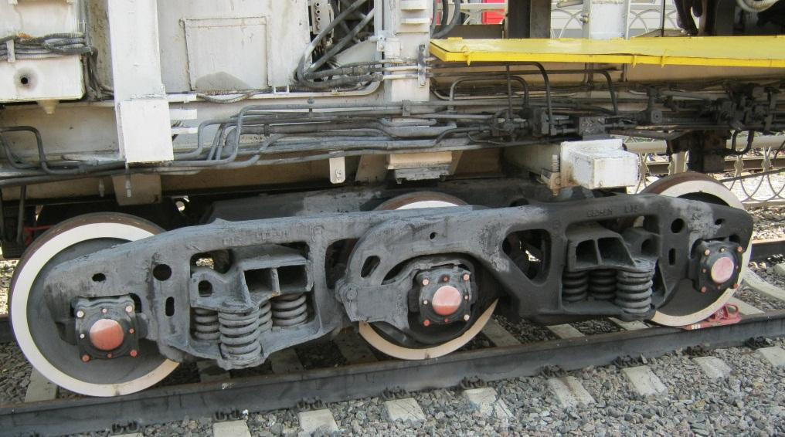
Рис. 2.2. 3-х вісний візок

Для зважування залізничних об’єктів у русі використовуються одноплатформні тензометричні системи. Двохплатформні використовуються лише у статичному зважуванні, оскільки при використанні сигналів з таких тензометричних систем у динамічному зважуванні відбувається дублювання сигналів ( приклад – спочатку вісь першого візку наїздить на першу платформу, а потім на другу, генеруючи однакові дані зі зміщенням у часі ).
Для отримання кількісних аналітичних характеристик сигналів тензометричних платформ, за якими розраховується вимірювальна вага необхідно мати експериментальні сигнали всіх типів вагонів. Виконання ідентифікації експериментальних характеристик тензометричних платформ дозволяє в процесі зважування виконувати ідентифікацію об’єкта зважування і його вагу.
Для отримання експериментальних характеристик сигналів тензометричних платформ нами проведено запис сигналів тензосистем ваговимірювальних платформ для всіх типів візків і автозчеплень.
При проїзді вагонів через вагову платформу генерується 6-ть типів сигналів ( в залежності від порядку та типу об’єктів, які перетинають вагову платформу ):
- Візок 2-осний (рис. 2.3а)
- Візок 3-осний (рис. 2.3б)
- Автозчеплення 2-х вісних візків (рис. 2.4а)
- Автозчеплення 3-х вісних візків (рис. 2.4б)
- Автозчеплення 2-ого візку з 3-осним (рис. 2.5а)
- Автозчеплення 3-ого візку з 2-осним (рис. 2.5б)
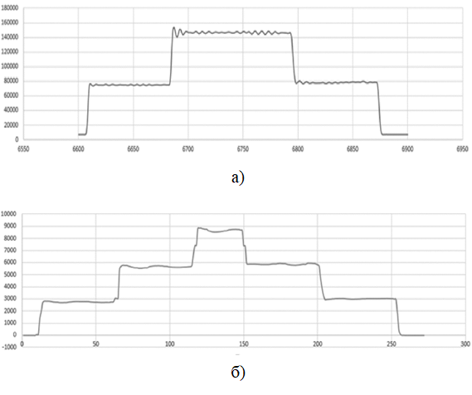
Рис. 2.3. а) Проїзд 2-хосного візка через одноплатформні ваги, б) Проїзд 3-хосного візка через одноплатформні ваги

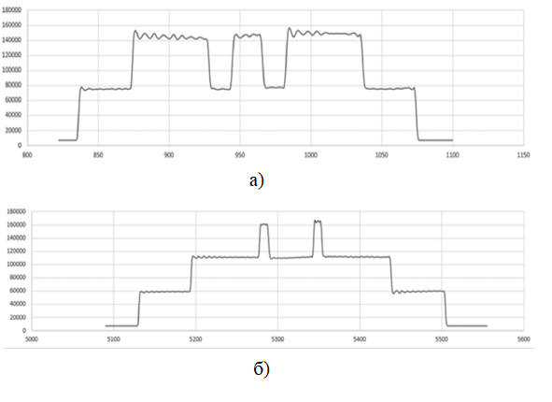
Рис. 2.4. а) Проїзд автозчеплення двох 2-хосних візків, а) Проїзд автозчеплення двох 3-хосних візків
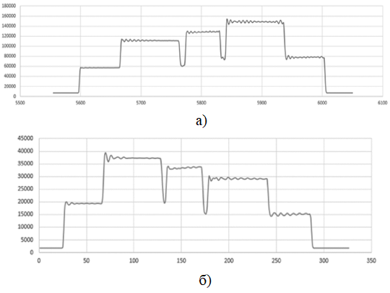
Рис. 2.5. а) Проїзд автозчеплення 3-хосного з 2-хосним візком , б) Проїзд автозчеплення 2-хосного з 3-хосним візком,

Необроблений набір даних, які можна отримати з тензометричної системи має наступний вигляд (рис. 2.6):

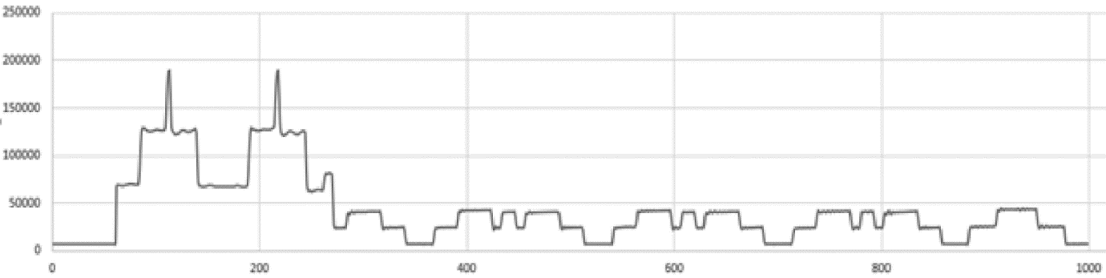
Рис. 2.6. Значення проїзду вагонного складу

Апроксимація динамічних сигналів ваговимірювальних платформ
Для отримання аналітичних характеристик динамічних сигналів тензовимірювальних платформ виконаємо апроксимацію вищенаведених експериментальних характеристик
Апроксимація - це процес представлення складної функції або даних за допомогою більш простих функцій або моделей. Вона широко використовується в різних галузях науки, інженерії та комп'ютерних науках для аналізу та обробки даних, моделювання та прогнозування (рис. 2.3 - рис. 2.5).
Головна мета апроксимації полягає в знаходженні наближення вихідних даних або функції, яке дозволяє зберегти основні властивості їх поведінки. Це може бути корисно в багатьох випадках, коли точне аналітичне рішення недоступне або обчислювально витратне.
Апроксимація вирішує ряд завдань, таких як:
- Інтерполяція: відновлення функції або даних між відомими точками для отримання більш плавного представлення функції. Приклад: інтерполяційні поліноми Ньютона або Лагранжа.
- Екстраполяція: передбачення значень функції за межами заданого діапазону на основі наявних даних. Приклад: метод найменших квадратів для побудови лінійної регресії та екстраполяції.
- Апроксимація функції: наближення складної функції більш простою моделлю, такою як поліном, з метою спрощення аналізу або обчислень. Приклад: апроксимація за допомогою рядів Тейлора.
- Стиснення даних: спрощення та стиснення об'ємних даних з мінімальною втратою інформації. Приклад: апроксимація за допомогою методів зниження розмірності, таких як метод головних компонент.
Відома велика кількість методів апроксимації та інтерполяції даних(основні методи описані в [21-24] ). Для опису ступінчатого сигналу(який описує проїзд вагона) використовують апроксимацію сигмоїдою, поліномами n-го ступеня, ряди Фур'є та інші. В роботах [25-28] наведені основні ідеї та підходи до апроксимації з використанням рядів Фур’є та поліномів.

Апроксимація динамічних сигналів поліномами n-го ступеню
Розглянемо графік проїзду 1-го візка 4-вісного вагону через 1-но платформні ваги, що стоять на 4-х тензометричних датчиках, які підключені через підсумковуючу коробку (рис. 2.7).

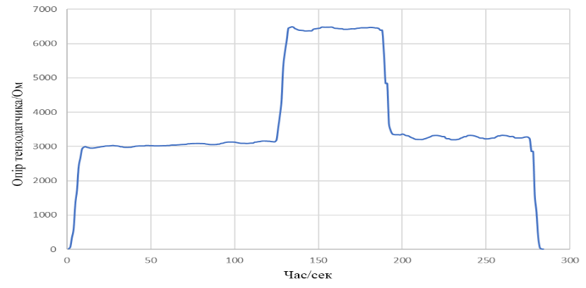
Рис. 2.7. Проїзд 1-го візка 4-вісного вагону через 1-ноплатформні ваги

Для отримання функції наближення до експериментальних даних використовується апроксимація поліномами n-го ступеня.
Апроксимація поліномами - це процес наближення функції за допомогою поліноміального виразу.
Головна ідея полягає у тому, що за допомогою поліномів можна наблизити будь-яку аналітичну функцію на певному проміжку значень. Часто використовуються поліноми низького ступеня (такі як лінійні або квадратичні поліноми), оскільки вони добре апроксимують прості функції.
Щоб виконати апроксимацію поліномами, потрібно визначити ступінь полінома (тобто максимальну кількість членів), які будуть використовуватися для наближення функції. Чим вищий ступінь полінома, тим більше гнучкість в апроксимації, але в той же час можуть виникнути проблеми з перенабіром (overfitting), коли поліном "прилягає" до вихідних даних занадто точно і не відображає загальної тенденції функції.
Оцінку помилки наближення функції розраховується за формулою середньоквадратичного відхилення:
$σ=\sqrt{\frac{\sum_{k=0}^{n}{ {( y_{k}-(f(x_{k}))}^{2})}}{n}}$ ( 2.1 )
де n – кількість точок апроксимації;
yk – експериментальне значення у точці k;
f(xk) – значення апроксимації у точці k.
Проведемо наближення наступними поліномами: 2, 4, 6 порядку.
Поліномінальна функція для поліному 2-го порядку має вигляд:
$f\left(x\right)=a_{2}x^{2}+ a_{1}x+ a_{0}$ ( 2.2 )
Виконавши розрахунки для емпіричного набору даних, отримаємо наступний результат:
$f\left(x\right)=-2,4617x^{2} + 533,02x + 10597$ ( 2.3 )

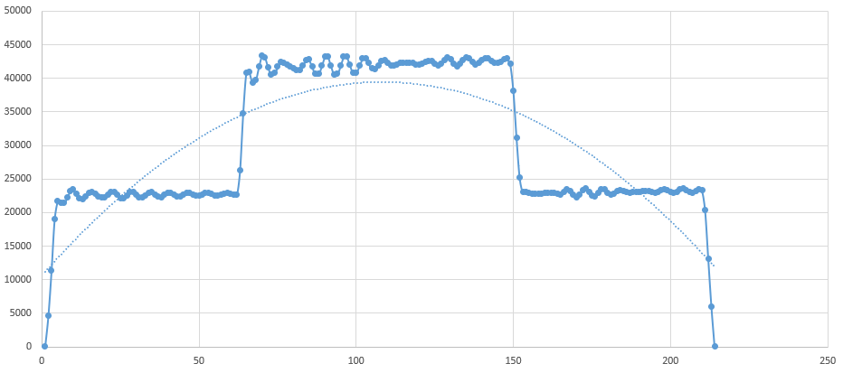
Рис. 2.8. Апроксимація проїзду 4-вісного локомотива поліномом 2-го ступеня

Поліномінальна функція для поліному 4-го порядку:
$f\left(x\right)={{a_{4}x^{4}+ a}_{3}x^{3}+ a}_{2}x^{2}+ a_{1}x+ a_{0}$ ( 2.4 )
Результат розрахунку поліному 4-го порядку:
$f\left(x\right)= 0,0003x^{4}- 0,1371x^{3} + 16,492x^{2} - 375,89x + 20548$ ( 2.5 )

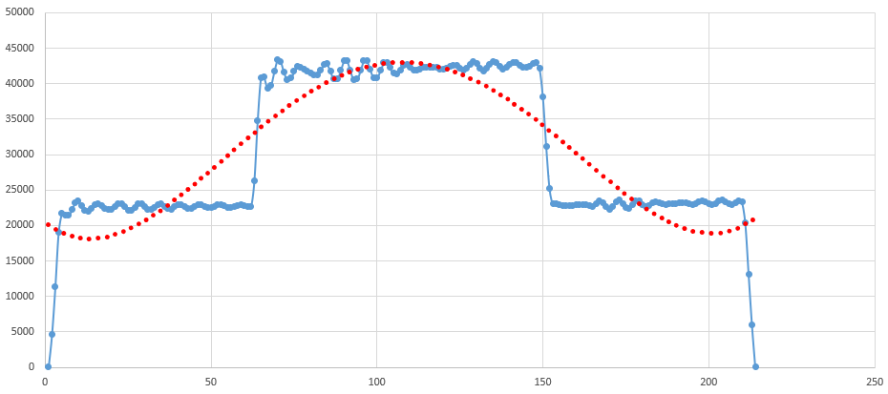
Рис. 2.9. Апроксимація проїзду 4-вісного локомотива поліномом 4-го ступеню

Поліномінальна функція для поліному 6-го порядку:
$f\left(x\right)={{{a_{6}x^{6}+ a}_{5}x^{5}+ a_{4}x^{4}+ a}_{3}x^{3}+ a}_{2}x^{2}+ a_{1}x+ a_{0}$ ( 2.6 )
Результат розрахунку поліному 6-го порядку:
$$f\left(x\right)= -0.0000001x^{6} + 0.00006x^{5} - 0,0003x^{4}- 0,1371x^{3} + 16,492x^{2} - 375,89x + 20548$$ ( 2.7 )

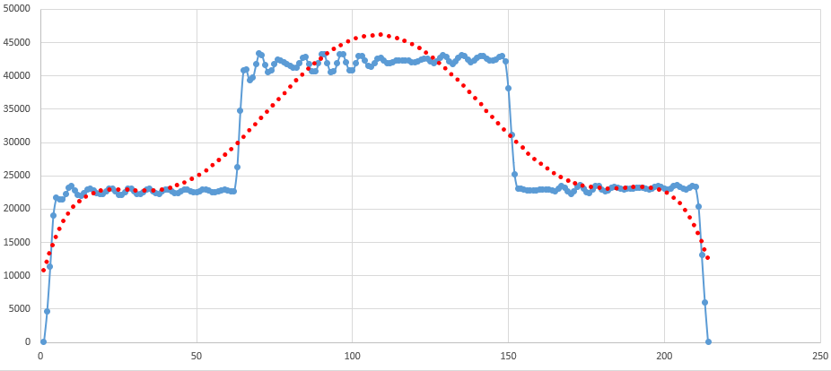
Рис. 2.10. Апроксимація проїзду 4-вісного локомотива поліномом 6-го ступеня

Намагатися зробити наближення поліномом порядку понад 6 не має сенсу, оскільки якість наближення починає знижуватися.
Використовуючи формулу середньоквадратичного відхилення розрахуємо середню похибку для поліномів 2, 4, 6 порядку та запишемо їх до таблиці 2.1:
Таблиця 2.1
Середня похибка апроксимації екпериментальних даних проїзду 4-вісного локомотива для поліномів 2, 4, 6 порядку
 | Поліном 2-го ступеня | Поліном 4-го ступеня | Поліном 6-го ступеня
Похибка | 17.14% | 15.68% | 10.66%

Аналіз результатів апроксимації (Таб. 2.1) показує, що при використанні полінома 6 ступеня середня похибка склала 10.66%. За нормами ДСТУ OIML R 106, при класі точності ЖД ваг 1 (який найчастіше використовують при оцінюванні), допустимі межі похибки = 0.5%. Оскільки дана похибка належить до оцінки точності ваг, похибка для ідентифікації може бути вища, але мінімально можлива. Отримуємо, що похибка при апроксимації всього графіка дуже велика і не може бути використана для подальших обчислень.
Розіб'ємо графік на частини і проведемо наближення функції поліномами з порядками, які ми використовували раніше. У результаті отримаємо такі дані (Таб. 2.2) (на графіку чорним - поліном 2-го порядку, зеленим - поліном 4-го порядку, червоним - поліном 6-го порядку, сірим - поліном 8-го порядку).

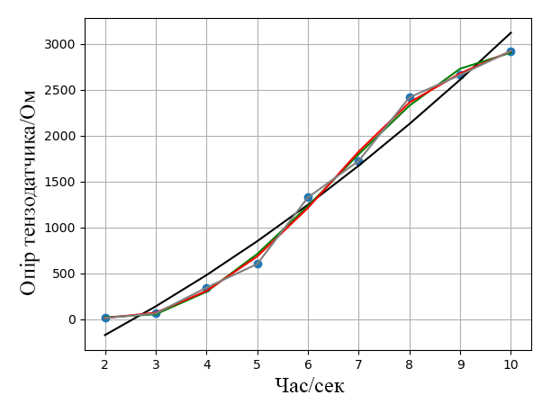
Рис. 2.11. Процес заїзду 1-ї осі на вагову платформу

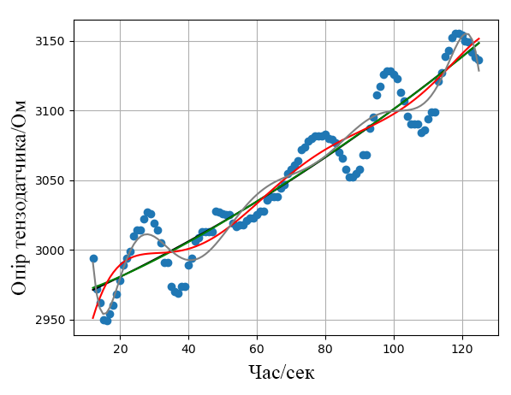
Рис. 2.12. Процес проїзду 1-ї осі по ваговій платформі

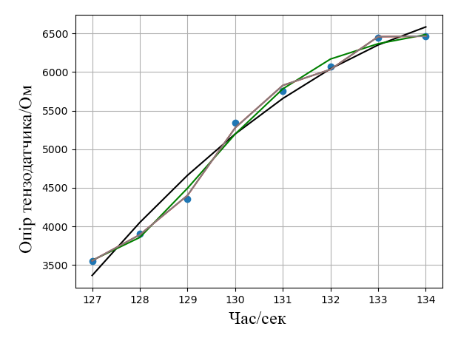
Рис. 2.13. Процес заїзду 2-ї осі на вагову платформу

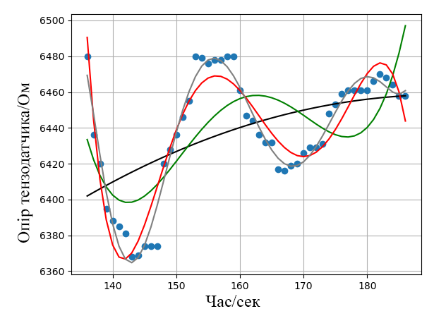
Рис. 2.14. Процес проїзду 2-х осей по ваговій платформі

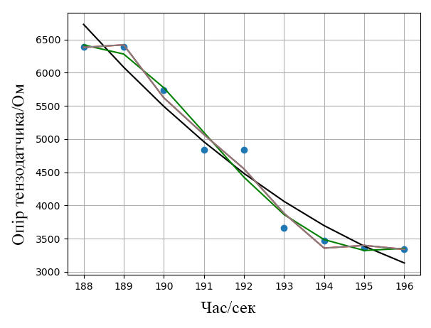
Рис. 2.15. Процес з'їзду 1-ї осі

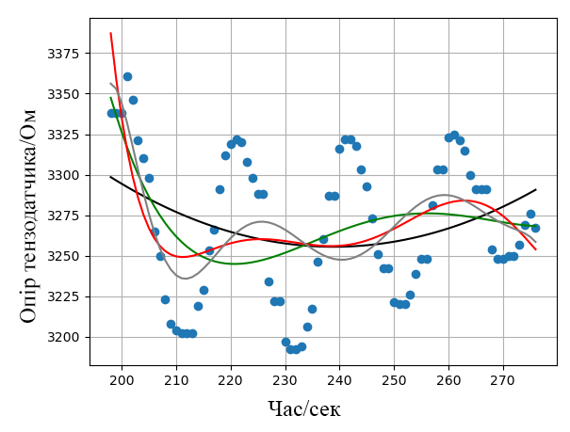
Рис. 2.16. Процес проїзду 2-ї осі по ваговій платформі

Таблиця 2.2
Середня похибка апроксимації на кожній з ділянок
 | Поліном 2-го ступеня | Поліном 4-го ступеня | Поліном 6-го ступеня | Поліном 8-го ступеня
Процес заїзду 1-ї осі | 6.5% | 1.04% | 0.96% | 0%
Процес проїзду 1-ї осі | 0.27% | 0.27% | 0.259% | 0.25%
Процес заїзду 2-ї осі | 2.45% | 1.32% | 0.62% | 0.63%
Процес проїзду 2-х осей | 0.44% | 0.38% | 0.16% | 0.10%
Процес з'їзду 1-ї осі | 4.2% | 2.79% | 2.36% | 2.37%
Процес проїзду 2-ї осі | 0.65% | 0.6% | 0.59% | 0.57%
Процес з'їзду 2-ї осі | 3.48% | 1.97% | 1.36% | 1.37%

У процесі ідентифікації нас цікавить факт різкого зростання або спаду значень (процес наїзду або з'їзду) і наближення проїзду осі по вагону в рамках допустимої похибки.
Виходячи з цього, отримуємо систему рівнянь для розглянутого прикладу (проїзд 2-вісного візку через 1-ноплатформні ваги):
$f\left(x\right)= \left\{\begin{matrix}\begin{matrix}\begin{matrix}0.18x^{6}-6.1x^{5}+79.57x^{4}-524.5x^{3}+1924x^{2}-3604x+2629, 0<x ≤10 \\ \left(3.4*{10}^{-7}\right)x^{4}-\left(1.03*{10}^{-4}\right)x^{3}+0.014x^{2}+0.621x+2663, 11≤x ≤125\end{matrix} \\ 3.993x^{4}-2099x^{3}+\left(4.1*{10}^{5}\right)x^{2}-\left(3.6*{10}^{7}\right)x+\left(1.9*{10}^{9}\right), 126≤x ≤134\end{matrix} \\ \begin{matrix}\left(4.5*{10}^{-4}\right)x^{4}-0.29x^{3}+69x^{2}-7332x+\left(2.97*{10}^{5}\right), 135≤x ≤186 \\ -1.161x^{6}+1338x^{5}-\left(6.4*{10}^{5}\right)x^{4}+\left(1.6*{10}^{8}\right)x^{3}- \left(2.37*{10}^{10}\right)x^{2} \\ \begin{matrix}+ \left(1.82*{10}^{12}\right)x-\left(5.82*{10}^{13}\right), 187≤x ≤196 \\ 0.026x^{2}-12.25x+4720, 197≤x ≤276 \\ \begin{matrix}0.0025x^{6}-2.8x^{5}+1007x^{4}-633.2x^{3}-\left(8.03*{10}^{7}\right)x^{2}+\left(1.82*{10}^{10}\right)x \\ -\left(1.28*{10}^{12}\right), 277≤x ≤286\end{matrix}\end{matrix}\end{matrix}\end{matrix}\right.$ (2.8)
де x – номер експериментального виміру
Оскільки різні об'єкти можуть мати одну вісність, але при цьому різну базу, співвідношення наїздів/проїздів/з'їздів у часі буде різним. Так ми можемо ідентифікувати рухомі об'єкти, що мають однакову вісність.
Щоб уникнути величезних коефіцієнтів, виконаємо нормалізацію експериментальних значень в діапазоні від 0 до 1, підберемо ступінь полінома, виходячи з похибок, отриманих раніше у таблиці 1, і повторимо апроксимацію:
$f\left(x\right)= \begin{matrix}178.9x^{2}+10.63x+0.1098, 0<x <0.035 \\ \begin{matrix}0.04764x^{2}+0.0462x+0.4558, 0.035≤x <0.444 \\ -475.6x^{2}+454.3x-107.4, 0.444≤x <0.465 \\ \begin{matrix}-0.2295x^{2}+0.3077x+0.892, 0.465≤x <0.661 \\ 352.6x^{2}-483.2x+172.9, 0.661≤x <0.685 \\ -0.0072x+0.5097, 0.685≤x <0.972\end{matrix}\end{matrix} \\ 556.79x^{2}-1114.3x-557.5, 0.972≤x <1\end{matrix}$ (2.9)
де x – номер експериментального виміру

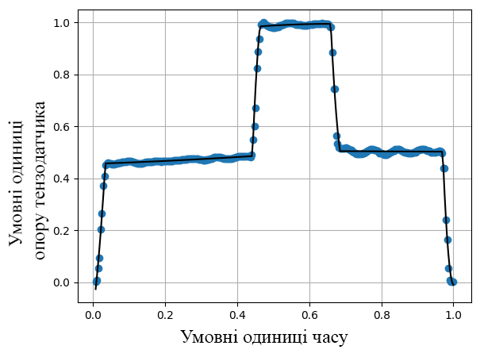
Рис. 2.17. Графік, відновлений отриманою системою рівнянь(3). Синім - вхідні дані, чорним - відновлений графік.

Розглянувши графік (рис. 2.17), який було отримано з використанням функції (2.9) бачимо, що апроксимуюча система рівнянь з допустимою похибкою(1.3%), незалежно від швидкості руху залізничного рухомого об’єкту(завдяки нормалізації значень до діапазону від 0 до 1) відновлює дані, отримані експериментально.

Апроксимація динамічних сигналів функцією Гевісайда
Функція Гевісайда, також відома як функція сигмоїди або функція сходинки, є однією з найпростіших функцій, що використовується в математиці. Вона визначається наступним чином:
$H(x) = 0, якщо x < 0, 1, якщо x ≥ 0$ ( 2.10 )
Функція Гевісайда повертає 0, якщо її аргумент менше нуля, і 1, якщо аргумент не менше нуля.
Оскільки функція Гевісайда не є неперервною, а складається з різких переходів, її не прийнято використовувати для точної апроксимації.
Проте, зважаючи, що сигнал, який було отримано з тензометричної системи, можна розглядати як суму ступінчатих сигналів, використання функції Гевісайда для апроксимації такого сигналу має сенс.
Використовуючи емпіричні дані (рис. 2.6), розглянемо частину графіку, в якій відбувається проїзд автозчеплення 2-х 4-хосних вагонів та 1-го візку 4-хосного вагону (рис. 2.18).

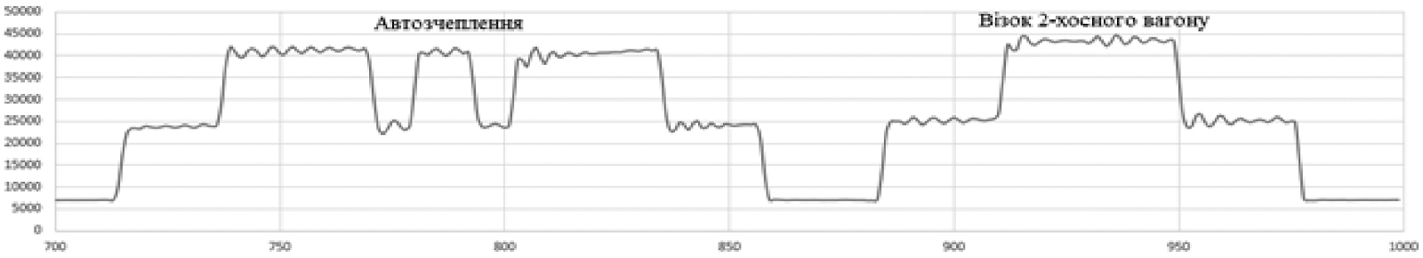
Рис. 2.18. Проїзд автозчеплення та візку 4-хосного вагону

Проведемо попередню обробку даних, а саме – відокремимо обидва поїзда та нормалізуємо значення за часом та значеннями з тензометричних датчиків (рис. 2.19 - рис. 2.20).

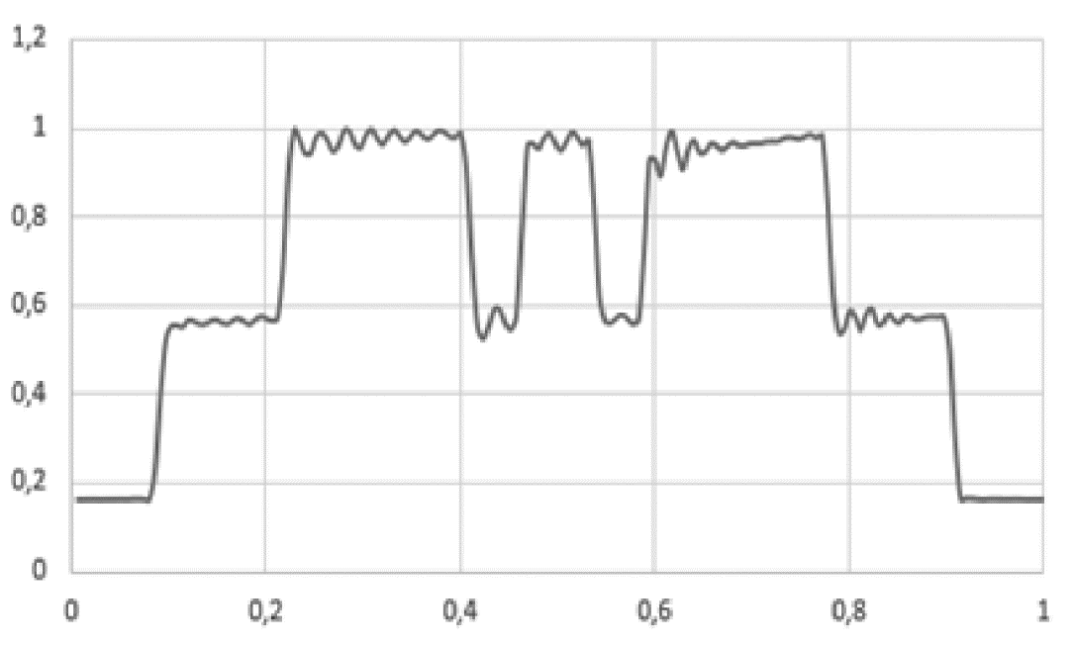
Рис. 2.19. Автозчеплення 2-хосних вагонів після нормалізації
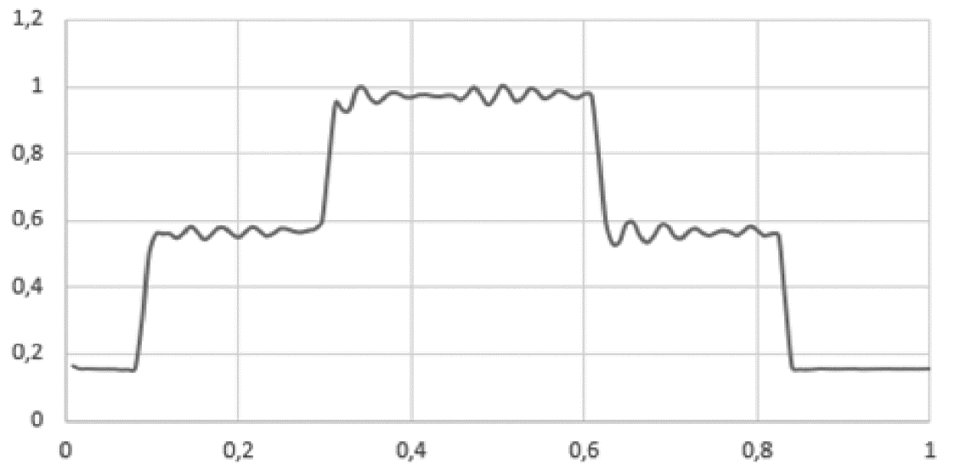
Рис. 2.20. Візок 2-хосного вагону після нормалізації

Аналітичні формули функцій, які описують проїзди вагонів мають наступний вигляд:
- Автозчеплення 2-хосних вагонів (рис. 2.19)
$f\left(t\right)= \left\{\begin{matrix}0.19 & \begin{matrix},якщо t<0.1 або t ≥0.9 \end{matrix} \\ 0.59 & \begin{matrix},якщо 0.1≤t<0.21 або 0.42≤t<0.47 \\ або 0.54≤t<0.59 або 0.78≤t<0.9\end{matrix} \\ 1 & \begin{matrix},якщо 0.21≤t<0.42 або 0.45≤t<0.54 \\ або 0.59≤t<0.78\end{matrix}\end{matrix}\right.$ (2.11)
- Візок 2-хосного вагону (рис. 2.20)
$\left\{\begin{matrix}0.19 & \begin{matrix},якщо t<0.1 або t ≥0.83 \end{matrix} \\ 0.59 & \begin{matrix},якщо 0.1≤t<0.3 або 0.61≤t<0.83\end{matrix} \\ 1 & \begin{matrix},якщо 0.3≤t<0.61\end{matrix}\end{matrix}\right.$ (2.12)
Апроксимувавши нормалізовані значення функцією Гевісайда, отримаємо рівняння проїзду рухомого залізничного об’єкту через одноплатформні ваги у русі для автозчеплення та візку 2-хосного вагону:
- Автозчеплення 2-хосних вагонів
$f\left(t\right)=0.4H\left(t-0.1\right)+ 0.41H\left(t-0.21\right)-0.41H\left(t-0.42\right)+0.41H\left(t-0.47\right)-0.41H\left(t-0.54\right)+0.41H\left(t-0.59\right)-0.41H\left(t-0.75\right)-0.41H\left(t-0.9\right)+0.19$ (2.13)
- Візок 2-хосного вагону
$f\left(t\right)= 0.4H\left(t-0.1\right)+ 0.41H\left(t-0.3\right)-0.41H\left(t-0.61\right)-0.4H\left(t-0.83\right)+0.19$ (2.14)
де H(n) – функція Гевісайда, значення якої дорівнює 0 для від'ємних та 1 для додатних значень аргумента.
Використовуючи отримані апроксимуючі функції, отримаємо відновленні графіки проїзду візку та автозчеплення через вагову платформу (рис. 49 – рис. 50 ).

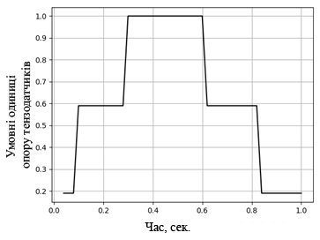
Рис. 2.21. Відновлений графік проїзду візка 2-хосного вагону

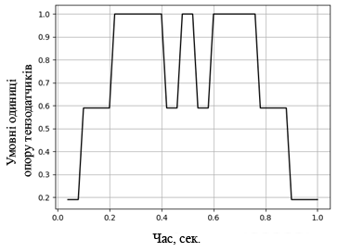
Рис. 2.22. Відновлений графік проїзду автозчеплення 2-хосних вагонів

Оскільки при проїзді вагона через вагову платформу присутні коливання значень на тензометричних датчиках, накладемо шум при відновленні даних апроксимуючими функціями (рис. 2.23 - рис. 2.24).

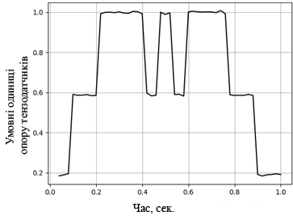
Рис. 2.23. Відновлений графік проїзду автозчеплення 2-хосних вагонів з накладанням шумів

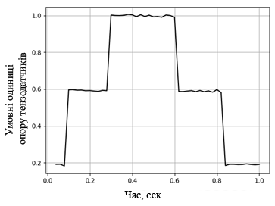
Рис. 2.24. Відновлений графік проїзду візка 2-хосного вагона з накладанням шумів

Використавши оцінку наближення даних, відновлених отриманими апроксимуючими функціями до експериментальних методом найменших квадратів, було отримано похибку менше 1%, яка цілком задовольняє поставлені цілі.
Таблиця 2.3
Середня похибка апроксимації функцією Гевісайда
Тип графіку проїзду | Похибка наближення
Відновлений графік проїзду візка 2-хосного вагону (рис. 2.21) | 1.2%
Відновлений графік проїзду автозчеплення 2-хосних вагонів (рис. 2.22) | 1.37%
Відновлений графік проїзду автозчеплення 2-хосних вагонів з накладанням шумів (рис. 2.23) | 0.65%
Відновлений графік проїзду візку 2-хосного вагону з накладанням шумів  (рис. 2.24) | 0.5%

Аналізуючи отримані результати похибки наближення апроксимації, бачимо, що середня похибка апроксимації даних проїзду 2-хосного візку поліномами 6-го порядку складає 10.66% ( для усього проїзду ) та 1.3% для апроксимації частин проїзду. У свою чергу наближення функцією Гевісайда для ідентичного проїзду має похибку 0.5%. Окрім того, апроксимація поліномами унеможливлює стандартизацію рішення та збільшує час обробки даних( що є критичним для систем реального часу ) за рахунок необхідності розбиття поїзду на складові.

Висновок
У результаті апроксимації емпіричних даних поліномами була отримана система рівнянь, що описує проїзд 1-го візка 4-хвісного локомотива через 1-но платформну вагову платформу. Відновлена апроксимуюча система рівнянь, що описує частини графіка окремо, показала наближення до початкових даних з похибкою 1.3%. Швидкість обробки даних, використовуючи запропонований метод, не поступається існуючим.
Використавши числові методи при обробці експериментальних даних, отриманих з тензометричних систем, а саме наближення функцією Гевісайда з подальшим накладанням шуму, вдалось отримати алгоритм апроксимації проїзду автозчеплень для різних комбінацій візків та візків вагонів окремо (рис. 2.3 - рис. 2.5).
Завдяки нормалізації даних датчиків за часом, вдалось уникнути залежності кінцевих результатів від швидкості проїзду вагону, висловивши у процентному співвідношенні залежність перебування осей вагону на ваговій платформі, що дало змогу ідентифікувати різні типи вагонів з однаковою вісністю, але різними характеристиками база вагону, база візку, використовуючи співвідношення часу перебування осей на ваговій платформі.
Спираючись на те, що ідентифікація залізничних об’єктів не може бути вирішена аналітично, так як для системи автоматизації використовується велика вибірка експериментальних даних різного типу, та оскільки отримані результати апроксимації показують мінімальну похибку у наближенні до емпіричних даних, для вирішення завдання ідентифікації та зважування вагонів у русі необхідно використовувати алгоритм апроксимації функцією Гевісайда, оскільки вона є менш схильною до похибок при апроксимації поїзду автозчеплень та візків, а сам метод універсальніший за алгоритм апроксимації поліномами..
Таким чином у роботі сформульоване наукове положення - апроксимація динамічних сигналів тензометричних систем функцією Гевісайда підвищує швидкодію процесу ідентифікації рухомих об’єктів, що збільшує продуктивність системи автоматизації.

РОЗДІЛ 3

ДОСЛІДЖЕННЯ ЕЛЕМЕНТІВ ШТУЧНОГО ІНТЕЛЕКТУ ДЛЯ ПОБУДОВИ АВТОМАТИЗАЦІЇ ПРОЦЕСІВ ДИНАМІЧНОГО ЗВАЖУВАННЯ

Виконавши апроксимацію над емпіричними даними та наклавши на них шуми, отримаємо графіки проїзду візків (рис. 2.23) та автозчепів (рис. 2.24) через одноплатформні залізничні ваги.
Проїзд рухомого складу ( сукупність вагонів, які кріпляться між собою автозчепленнями ) має вигляд комбінації череди проїздів автозчеплень та візків (рис. 3.1). На графіку відображено частину рухомого складу, оскільки він складається з 50-ти вагонів.

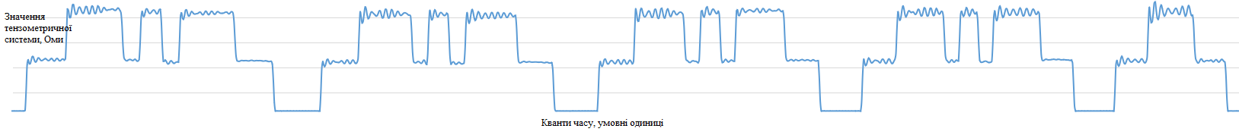
Рис. 3.1. Дані проїзду рухомого складу

Для ідентифікації та зважування об’єктів необхідно виконати наступні операції:
- Розбити дані на окремі проїзди автозчеплень та візків
- Класифікувати тип проїзду
- Виходячи з типу об’єкту, ідентифікувати кількість осей, отримати базу та довжину вагона у процентному співвідношенні
- Категоризувати тип вагона та ідентифікувати вагу

Спираючись на те, що ідентифікація залізничних об’єктів не може бути вирішена аналітично, так як для системи автоматизації використовується велика вибірка експериментальних даних різного типу, кращим вирішення поставленого завдання буде використання алгоритмів штучного інтелекту, таких як нейронні мережі, згорткові нейронні мережі, алгоритми кластеризації, тощо, оскільки вони можуть буди використані для задач, які не вирішуються аналітично.

Алгоритми штучного інтелекту
Штучний інтелект [29 - 35] є галуззю комп'ютерної науки, що активно розвивається і вивчає створення імітації людського інтелекту та розумних систем. Він включає в себе розробку алгоритмів та моделей, що дозволяють комп'ютерам виконувати завдання, які зазвичай вимагають інтелектуальної праці.
Всі системи штучного інтелекту мають режим навчання на основі реальних даних, яке називають - машинне навчання [36-39], що дозволяє комп'ютерам отримувати практичні знання з даних та застосовувати їх для прогнозування, класифікації чи прийняття рішень. Процес роботи алгоритму штучного інтелекту включає етапи підготовки даних, вибору моделі, навчання моделі та її оцінки.
В алгоритмах методів машинного навчання виділяються три основні типи завдань:
- Навчання з вчителем [40-42]: завдання, в якому модель навчається на розмічених даних, де кожен приклад має відповідну мітку або цільову змінну.
- Навчання без вчителя [43-45]: завдання, у якому модель навчається на нерозмічених даних без явних міток, з виявлення прихованих закономірностей і структур даних.
- Навчання з підкріпленням [46-49]: завдання, в якому модель навчається взаємодіючи з навколишнім середовищем, отримуючи позитивні чи негативні винагороди за вжиті дії.
Процес роботи таких алгоритмів включає наступні етапи:
- Підготовка даних [50]: збирання та попереднє оброблення даних, включаючи їх очищення, масштабування та перетворення для відповідного представлення моделям.
- Вибір моделі[51-54]: вибір найбільш відповідного алгоритму для вирішення конкретного завдання.
- Навчання моделі: навчання моделі на навчальних даних з використанням вибраного алгоритму, налаштування параметрів та оптимізація моделі.
- Оцінка моделі: оцінка продуктивності моделі на відкладених або тестових даних із використанням відповідних метрик оцінки, таких як точність, повнота, F-мера та інші.

Навчання з учителем
До навчання з вчителем відносяться такі методи, як:
- Лінійна регресія
- Метод опорних векторів
- Вирішуючі дерева
- Нейронні мережі
- Градієнтний бустинг
Лінійна регресія[55] — це метод навчання з учителем, який використовується для моделювання залежності між незалежними змінними та залежною змінною з лінійною функцією. Цей метод прогнозує безперервні значення і може бути використаний на вирішення завдань регресії. Лінійна регресія будує лінійну модель, яка найкраще відповідає даним шляхом мінімізації суми квадратів різниць між прогнозованими та фактичними значеннями.
Наприклад є набір даних, що містить інформацію про площу будинку та його ціну. Ми можемо використовувати лінійну регресію для побудови моделі, яка передбачає ціну будинку на основі його площі.

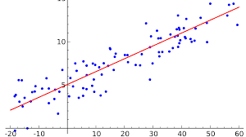
Рис. 3.2. Приклад роботи методу лінійної регресії, на основі інформації про ціну будинку та його площу

Метод опорних векторів (Support Vector Machines, SVM) [56, 57] - це метод класифікації, який будує гіперплощину або набір гіперплощин у багатовимірному просторі для поділу даних різних класів. Основна ідея методу SVM полягає у пошуку оптимальної гіперплощини, яка максимально розділяє дані різних класів та має найбільшу відстань до найближчих зразків кожного класу.

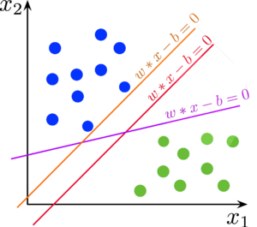
Рис. 3.3. Приклад роботи методу опорних векторів

Приклад рішення задачі методом опорних векторів - маємо набір даних, який описує деякі фрукти і містить дві ознаки: розмір фрукта (у сантиметрах) і його вагу (у грамах). Крім того, кожен фрукт належить до одного з двох класів: яблука або апельсини. Наша мета - побудувати модель, яка буде класифікувати нові фрукти на основі їх розміру та ваги.

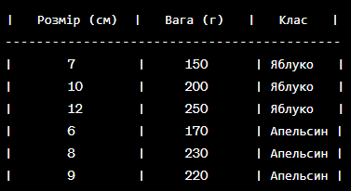
Рис. 3.4. Приклад даних фруктів

Необхідно побудувати модель, яка буде визначати, до якого класу належить новий фрукт на основі його розміру та ваги.
Для початку необхідно взяти вхідні дані та побудувати графік, де по осі X буде розмір фрукту, а по осі Y - його вага. Точки на графіку будуть позначати фрукти, а кольори точок будуть вказувати належність до класу (зелений для яблук, синій для апельсинів) (рис. 3.4).
Метою SVM є побудова оптимальної границі розділення між двома класами. Ця границя повинна бути якомога більшою і максимально відділяти класи один від одного. В SVM цю границю називають "гіперплощиною". Метод опорних векторів вибирає опорні вектори, які є найближчими точками до гіперплощини в кожному класі. Вони визначають положення та орієнтацію гіперплощини. Далі SVM максимізує відстань між цими опорними векторами та гіперплощиною.
Після побудови моделі SVM і визначення гіперплощини, новий фрукт можна класифікувати, вимірявши його розмір та вагу та перевіривши, на яку сторону від гіперплощини він потрапляє.
Вирішальні дерева та випадкові ліси[58] - це методи, що базуються на побудові дерев рішень для класифікації або регресії. Вирішальні дерева є структурою, в якій кожен вузол являє тест на ознаку, а кожна гілка вказує на можливий результат тесту. Дерево приймає рішення, йдучи від кореня до листя, де кожен лист відповідає класу чи значенню регресії. Випадкові ліси, з іншого боку, є ансамблем вирішальних дерев, де кожне дерево навчається на підмножині даних та з використанням підмножини ознак.

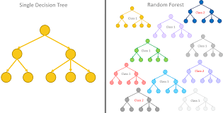
Рис. 3.5. Приклад вирішальних дерев та випадкових лісів

Припустимо, у нас є набір даних про пацієнтів, і необхідно побудувати модель для прогнозування, чи є у пацієнта серцева хвороба на основі різних медичних ознак. Наш набір даних містить такі ознаки: вік, стать, артеріальний тиск, рівень холестерину, куріння та наявність цукрового діабету. Необхідно класифікувати пацієнтів на два класи: з серцевою хворобою або без неї.

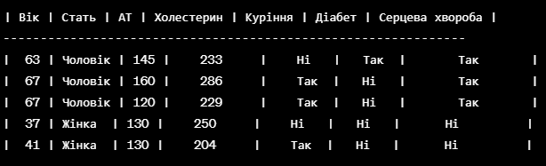
Рис. 3.6. Приклад вибірки пацієнтів

Ми хочемо побудувати модель, яка буде прогнозувати, чи має пацієнт серцеву хворобу на основі його характеристик.
- Вирішуючі дерева:
Розглянемо простий приклад вирішуючого дерева для цієї задачі (рис. 3.7):

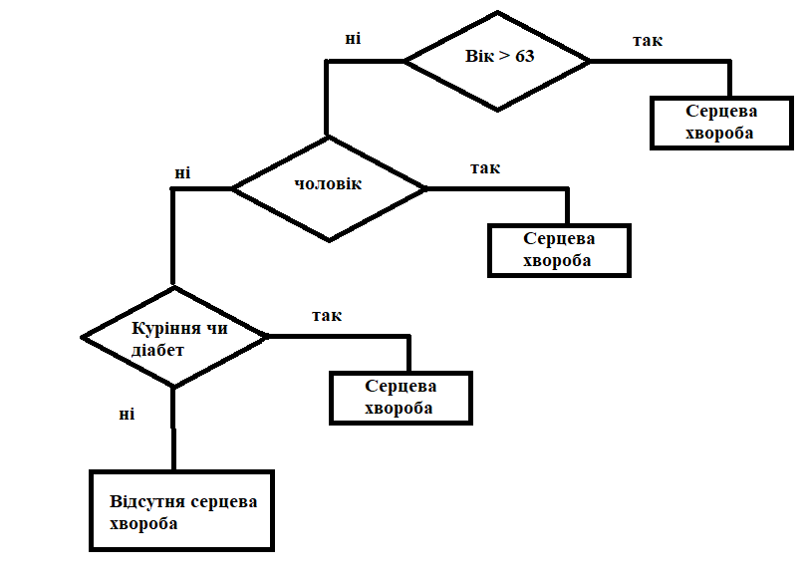
Рис. 3.7. Приклад вирішення завдання вирішуючим деревом

У цьому прикладі вирішуюче дерево використовує ознаки віку, статі, артеріального тиску та рівня холестерину для прийняття рішень щодо наявності серцевої хвороби у пацієнта.
- Випадкові ліси
Прикладом використання випадкового лісу для цієї задачі буде побудова кількох вирішуючих дерев та прийняття рішення на основі голосування більшості.
Наприклад, якщо ми побудуємо 10 вирішуючих дерев і 6 з них визначать, що пацієнт має серцеву хворобу, а 4 - що він не має, то за допомогою голосування більшості ми можемо вирішити, що пацієнт має серцеву хворобу.
Це загальний приклад використання вирішуючих дерев і випадкових лісів для класифікації пацієнтів на основі їх медичних ознак. У реальному використанні важливо враховувати відповідність моделей даним, оптимізувати параметри та здійснювати оцінку результатів за допомогою розбиття даних на тренувальні та тестові набори.
Нейронні мережі (НС) [59-62] – це моделі машинного навчання, за основу яких була взята робота нервової системи людини. Вони складаються з безлічі штучних нейронів, які з'єднані між собою та формують шари. Кожен нейрон отримує вхідні сигнали, обробляє їх та передає результат далі по мережі. Нейрони об'єднані у шари, і інформація передається від вхідного шару до вихідного через проміжні шари, називаються прихованими шарами.
Одна з найпопулярніших архітектур нейронних мереж – це MLP[63, 64]. MLP інформація передається від вхідного шару до вихідного через один або кілька прихованих шарів. Кожен нейрон у шарі пов'язаний з нейронами наступного шару через ваги, які підлаштовуються у процесі навчання.

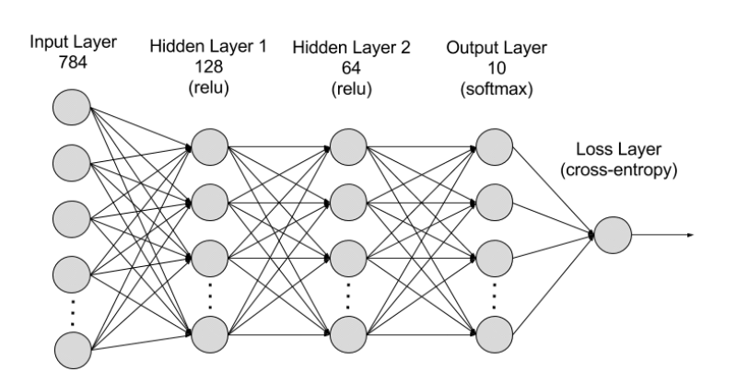
Рис. 3.8. Приклад будови нейронної мережі

Припустимо, у нас є набір даних про житлові властивості, такі як площа, кількість спалень, вік будинку тощо, необхідно побудувати модель, яка буде прогнозувати ціни на нерухомість на основі цих характеристик.

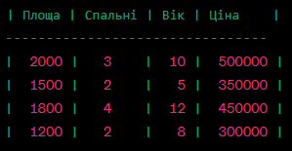
Рис. 3.9. Вхідні дані до нейронної мережі

Задача вирішується за допомогою нейронної мережі, яка здатна прогнозувати ціни на нерухомість на основі набору вхідних характеристик, таких як площа, кількість спалень, вік будинку тощо.
Спочатку дані підлягають попередній обробці, включаючи нормалізацію даних. Це важливо для забезпечення однакового масштабу всіх ознак і полегшення процесу навчання мережі.
Потім створюється нейронна мережа з одним або кількома шарами, які містять нейрони. Кожен нейрон має зв'язки зі всіма нейронами попереднього шару. Кількість нейронів у вхідному шарі відповідає кількості вхідних характеристик, а кількість нейронів у вихідному шарі - один, оскільки ми прогнозуємо одне значення ціни.
Після побудови мережі вона тренується на тренувальному наборі даних. Під час тренування мережі параметри моделі оптимізуються таким чином, щоб мінімізувати функцію втрати, яка вимірює різницю між прогнозованими і справжніми цінами.
Після завершення тренування мережа може бути використана для прогнозування цін на нерухомість на основі нових наборів характеристик.
Оцінка точності моделі може проводитися шляхом порівняння прогнозованих цін з справжніми цінами на тестовому наборі даних. Зазвичай для цього використовується показник втрат, такий як середньоквадратична помилка (mean squared error), який вимірює середнє квадратичне відхилення прогнозованих цін від справжніх цін.
Градієнтний бустинг (gradient boosting) [65] - це метод машинного навчання, який будує ансамбль слабких моделей, таких як дерева рішень, і послідовно покращує прогнози, мінімізуючи помилку.
Процес градієнтного бустингу складається з кількох кроків:
- Ініціалізація моделі: спочатку ініціалізується базова модель, яка покращуватиметься на кожному кроці. Зазвичай як базова модель вибираються слабкі моделі, наприклад, дерева рішень.
- Підганяння моделі: на кожному кроці проводиться наближення моделі до залишків попередньої моделі. Залишки - це різниця між цільовими значеннями та прогнозами поточної моделі.
- Обчислення градієнта: градієнт функції втрати обчислюється на основі залишків попередньої моделі. Градієнт вказує напрямок найшвидшого зменшення функції втрат.
- Оновлення моделі: нова модель додається до ансамблю шляхом множення її передбачень на деякий коефіцієнт, який називається швидкістю навчання (learning rate). Швидкість навчання контролює внесок нової моделі у ансамбль.
Повторення кроків: кроки 2-4 повторюються до досягнення заданої кількості ітерацій або поки помилка не буде мінімальною.

Навчання без вчителя
До навчання без вчителя належать:
- Кластеризація
- Метод головних компонентів
- Асоціативні правила
- Автоенкодинг
Кластеризація [66, 67] - це метод штучного інтелекту, який дозволяє розділити набір даних на групи (кластери) таким чином, щоб об'єкти всередині кожного кластера були максимально схожі між собою, а об'єкти різних кластерів були максимально різні.
Процес кластеризації складається з наступних кроків:
- Вибір алгоритму: необхідно обрати відповідний алгоритм кластеризації залежно від характеристик даних та цілей дослідження. Деякі популярні алгоритми включають метод k-середніх (k-means), ієрархічну кластеризацію, DBSCAN та багато інших.
- Передобробка даних: у цьому кроці дані можуть бути масштабовані, нормалізовані або перетворені для кращої схожості об'єктів. Також може бути виконано видалення викидів або заповнення пропущених значень.
- Визначення числа кластерів: для деяких алгоритмів потрібно заздалегідь вказати кількість кластерів, тоді як інші алгоритми можуть автоматично визначити оптимальну кількість кластерів. Вибір числа кластерів може бути заснований на доменних знаннях або використання метрик оцінки якості кластеризації.
- Застосування алгоритму кластеризації: на цьому кроці обраний алгоритм кластеризації застосовується до даних, щоб поділити їх на кластери. Кожен алгоритм має свої специфічні вимоги та параметри, які мають бути налаштовані.
- Оцінка якості кластеризації: після виконання кластеризації оцінюється якість отриманих кластерів. Для цього можуть бути використані метрики, такі як коефіцієнт силуету (silhouette coefficient) або індекс Данна (Dunn index).
Прикладом може слугувати набір даних про споживачів вин, який містить їх характеристики, такі як кислотність, вміст цукру, рівень танінів і таке інше. Необхідно провести кластеризацію цих споживачів, щоб згрупувати їх за схожими характеристиками вин.

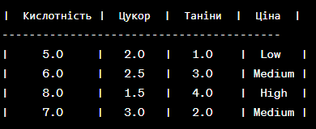
Рис. 3.10. Вхідні дані для алгоритму кластеризації

Проведемо кластеризацію на основі цих характеристик, щоб виділити групи споживачів з подібними властивостями вин.
Застосування алгоритму кластеризації, наприклад k-means, може виглядати наступним чином:
- Виконати попередню обробку даних, якщо необхідно, таку як масштабування або нормалізація.
- Визначити кількість кластерів, на які необхідно поділити дані. Наприклад розділити споживачів на три кластери на основі їх характеристик вин, встановимо кількість кластерів рівною 3.
- Випадково ініціалізувати початкові центроїди для кожного кластеру.
- Прив'язати кожен зразок даних до найближчого центроїда, використовуючи відстань між ними.
- Обчислити нові центроїди для кожного кластеру, використовуючи середні значення характеристик зразків, які призначені до цього кластеру.
- Повторення кроків 4-5: повторювати кроки 4 і 5 до тих пір, поки центроїди не стабілізуються або досягнутий критерій зупинки.
- Оцінити якість кластеризації, наприклад, за допомогою метрик, таких як внутрішня і міжкластерна сума квадратів відхилень (SSE) або коефіцієнт силуету.
Результатом кластеризації буде набір груп споживачів, де кожна група містить споживачів з подібними характеристиками вин.
Метод головних компонент (Principal Component Analysis, PCA) [68] - це метод зниження розмірності даних, який дозволяє проектувати дані на новий простір, що визначається головними компонентами. Головні компоненти є лінійні комбінації вихідних ознак, такі, що перша компонента охоплює найбільшу дисперсію даних, друга компонента охоплює наступну за величиною дисперсію, і так далі.
Цей метод широко застосовується для зниження розмірності даних, усунення надмірності та виділення найбільш значущих ознак. Проекція даних на основні компоненти дозволяє зберегти найінформативніші аспекти даних, тоді як менш значущі аспекти відкидаються. Це спрощує аналіз даних та може покращити продуктивність алгоритмів машинного навчання.
Приклад використання методу - є набір даних про студентів, який містить їх академічні оцінки з різних предметів, соціальні навички, спортивні досягнення і т.п.. Необхідно зменшити розмірність даних і знайти головні компоненти, які найкраще пояснюють варіацію вхідних ознак.

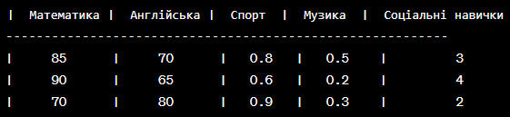
Рис. 3.11. Набір даних про студентів

Застосуємо метод головних компонентів для зменшення розмірності цих даних.
Основні кроки вирішення задачі за допомогою методу головних компонент такі:
- Виконати необхідну попередню обробку даних, наприклад, нормалізацію або стандартизацію, щоб усі ознаки мали однаковий масштаб.
- Обчислити коваріаційну матрицю для вхідних даних. Коваріаційна матриця відображає ступінь залежності між різними ознаками.
- Обчислити головні компоненти, використовуючи розклад коваріаційної матриці або метод сингулярного розкладу (SVD). Головні компоненти є лінійними комбінаціями вхідних ознак і мають властивість максимальної дисперсії.
- Вибрати кількість головних компонент, які хочемо залишити, залежно від бажаної розмірності даних.
- Проекція вхідних даних на вибрану кількість головних компонент. Це означає обчислення нових значень для кожного зразка даних, які представляють їх у новому просторі головних компонент.
- Оцінити якість зменшення розмірності і варіацію, яку пояснюють головні компоненти, за допомогою дисперсії або інших метрик.
В результаті застосування методу головних компонент отримаємо нові набори даних зі зменшеною розмірністю, де кожен зразок представлений у просторі головних компонент.
Асоціативні правила [69, 70]- метод аналізу даних, який дозволяє знаходити статистичні зв'язки та залежності між змінними у великих наборах даних. Він заснований на аналізі частоти спільної появи різних значень змінних та знаходження закономірностей у цих поєднаннях.
Головна ідея асоціативних правил у тому, що якщо деякі значення змінних часто зустрічаються разом, між ними може бути статистична залежність чи зв'язок. Наприклад, аналіз продажів у супермаркеті може показати, що покупці, які купують хліб, часто також купують олію. Це може бути виражене асоціативним правилом "хліб -> олія".
Використавши набір даних про покупки в супермаркеті, який містить інформацію про товари, що були придбані одночасно в одній транзакції, виявити асоціативні правила між цими товарами, щоб зрозуміти, які товари часто купуються разом.

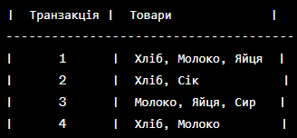
Рис. 3.12. Дані про транзакції
Необхідно застосувати алгоритм асоціативних правил, наприклад, алгоритм Apriori, для виявлення асоціативних правил у цих даних, які часто зустрічаються.
Основні кроки вирішення задачі за допомогою асоціативних правил такі:
- Визначити мінімальну підтримку і достовірність, які будуть використовуватися для визначення асоціативних правил. Підтримка вказує, яка частка транзакцій містить дане правило, а достовірність вказує, наскільки часто правило виявляється правильним.
- Знайти набори товарів, які зустрічаються частіше, ніж задана мінімальна підтримка.
- Згенерувати всі можливі асоціативні правила з цих наборів товарів і обчислити їх достовірність.
- Відфільтрувати асоціативні правила, які не задовольняють задані мінімальні значення підтримки та достовірності.
- Оцінка отриманих асоціативних правил за допомогою метрик, таких як підтримка, достовірність, покриття, покращення.
В результаті застосування алгоритму асоціативних правил отримаємо набір правил, які показують, які товари часто купуються разом, і можуть бути корисними для стратегій розміщення товарів в супермаркеті або рекомендацій покупцям.
Автоенкодери [71, 72] - клас нейронних мереж, що використовуються для навчання даних. Вони складаються з двох основних компонентів: енкодера та декодер. Енкодер перетворює вхідні дані на компактне уявлення, зване кодом, а декодер відновлює дані з цього коду.
Основна мета автоенкодерів - стиснення даних та отримання найбільш інформативних ознак. Автоенкодери навчаються на наборі даних без необхідності в явних мітках класів. Вони можуть бути використані для зниження розмірності даних, видалення шуму, відновлення значень, що відсутні, і генерації нових даних.
Приклад – використавши набір зображень обличчя людей, побудувати модель, яка здатна виконувати компресію та відновлення зображень.
Основні кроки вирішення задачі за допомогою автоенкодерів:
- Побудова енкодера. Енкодер - це перша половина автоенкодера, яка приймає вхідні зображення і перетворює їх у складніші представлення. Енкодер може складатися з кількох шарів згортки і пулінгу, що допомагає здійснити ієрархічне відображення зображень.
- Побудова декодера. Декодер - це друга половина автоенкодера, яка отримує представлення, створені енкодером, і відновлює зображення з цих представлень. Декодер також може складатися з кількох шарів згортки і пулінгу, а також шарів розгортання для відновлення зображень.
- Навчання автоенкодера включає два етапи: етап компресії і етап відновлення. На етапі компресії вхідні зображення передаються через енкодер, і ми намагаємося зменшити розмірність представлення, зберігаючи при цьому якомога більше інформації. На етапі відновлення зменшені представлення проходять через декодер, і ми намагаємося отримати більш точне відновлене зображення.
- Оцінка результатів автоенкодера може включати порівняння вхідних зображень обличчя з їх відновленими версіями за допомогою метрик, таких як середньоквадратична помилка або структурна схожість. Якщо відновлені зображення мають низьку помилку і візуально схожі на оригінальні зображення, то автоенкодер виконує ефективну компресію та відновлення зображень.

Навчання з підкріпленням
До навчання з підкріпленням відносять:
- Марківські процеси прийняття рішень
- Q-навчання
- Глибоке навчання із підкріпленням
Марківські процеси прийняття рішень (Markov Decision Processes, MDP) [73, 74] – математична модель, яка використовується для моделювання ситуацій прийняття рішень, де наступні стани та можливі дії залежать від поточного стану. Вони є основою формалізації завдання навчання з підкріпленням.
MDP складається з наступних компонентів:
- Безліч станів (State Space): визначає всі можливі стани системи прийняття рішень.
- Безліч дій (Action Space): визначає всі можливі дії, які агент може вибрати у кожному стані.
- Функція переходу (Transition Function): визначає ймовірність переходу з одного стану в інший при виборі певної дії.
- Функція винагороди (Reward Function): визначає винагороду, яку агент отримує при переході з одного стану до іншого.
- Policy: визначає стратегію вибору дій агента у кожному стані.
- Значення стану (Value Function): визначає очікувану суму винагороди, яку агент може отримати, починаючи з певного стану і дотримуючись заданої політики.
MDP дозволяють моделювати різні ситуації прийняття рішень та оптимізувати стратегії дій агента для досягнення найкращої винагороди чи цільового стану.
Прикладом застосування MDP може бути завдання управління роботом, де станами можуть бути положення та орієнтація робота, а діями - рухи та повороти. Шляхом моделювання системи у вигляді MDP можна визначити оптимальну стратегію руху робота, яка максимізує досягнення цілей або мінімізує витрати.
Припустимо, у нас є робот-пилосос, який переміщається квадратною кімнатою. Кожна комірка кімнати є станом, а дії робота включають переміщення вгору, вниз, вліво або вправо. Мета робота – ефективно очистити всю кімнату.
Ми можемо визначити MDP для цього завдання наступним чином:
- Безліч станів (State Space): кожен осередок кімнати є станом. Якщо кімната має розмірність NxN, то ми маємо N^2 станів.
- Безліч дій (Action Space): дії робота включають переміщення вгору, вниз, вліво або вправо.
- Функція переходу (Transition Function): визначає ймовірність переходу з одного стану в інший при виборі певної дії. Наприклад, якщо робот перебуває у стані (i, j) і вибирає дію "вгору", він з певною ймовірністю переміститься в стан (i-1, j).
- Функція винагороди (Reward Function): визначає винагороду, яку робот отримує при переході з одного стану в інший. Ми можемо призначити позитивну винагороду, якщо робот переміщається в комірку з брудом, і негативну винагороду, якщо робот переміщається в очищену комірку.
- Policy: визначає стратегію вибору дій робота у кожному стані. Можна використовувати різні алгоритми для визначення оптимальної політики, такі як Q-навчання або ітераційні методи оцінки значення станів.
- Значення стану (Value Function): визначає очікувану суму винагороди, яку робот може отримати, починаючи з певного стану та дотримуючись заданої політики. Значення стану допомагає визначити, наскільки добре робот справляється зі своїм завданням.
В результаті застосування MDP до завдання керування роботом-пилососом, можемо знайти оптимальну стратегію переміщення, яка максимізує кількість очищених осередків або мінімізує час, витрачений на очищення всієї кімнати.
Використання MDP дозволяє формалізувати завдання прийняття рішень та знайти оптимальні рішення в умовах невизначеності та залежностей між станами та діями. Це широко застосовується у різних галузях, таких як управління роботами, фінанси, медицина та інші, де прийняття рішень відіграє важливу роль.
Q-навчання (Q-learning) [75, 76] - один із методів навчання з підкріпленням, який використовується для навчання агента приймати оптимальні рішення в середовищі з невідомою моделлю. Він заснований на оцінці значення дій (Q-значення) у кожному стані з урахуванням нагороди, отриманої агентом.
Процес Q-навчання включає наступні основні компоненти:
- Безліч станів (State Space): визначає всі можливі стани середовища, у яких може бути агент.
- Безліч дій (Action Space): визначає всі можливі дії, які агент може робити у кожному стані.
- Функція винагороди: визначає нагороду, яку агент отримує за виконання певної дії в конкретному стані. Мета агента – максимізувати отримане нагородження.
- Таблиця Q-значень: це таблиця, яка містить оцінки Q-значень кожної пари стан-дія. Q-значення є очікуваною сумою винагород, яку агент може отримати, виконуючи певну дію в конкретному стані.
Процес Q-навчання включає наступні кроки:
- Ініціалізація таблиці Q - значень: всі елементи таблиці Q - значень ініціалізуються нульовими значеннями або випадковими значеннями.
- Вибір дії: агент вибирає дію для виконання у поточному стані за допомогою стратегії дослідження-використання. Дослідження дозволяє агенту досліджувати нові дії та стани, а використання дозволяє агенту вибирати дії з найвищими оцінками Q-значень.
- Виконання дії та отримання нагороди: агент виконує вибрану дію та отримує нагороду від середовища.
- Оновлення Q-значення: агент оновлює Q-значення для поточної пари стан-дія з використанням формули оновлення, яка враховує отриману нагороду та максимальне значення Q для наступного стану.
- Повторення кроків 2-4: агент продовжує вибирати дії, виконувати їх, отримувати нагороду та оновлювати Q-значення до досягнення певної умови зупинки (наприклад, певну кількість епох або досягнення певного рівня збіжності).
Q-навчання дозволяє агенту поступово покращувати своє прийняття рішень, знаходячи оптимальні стратегії дій у різних станах середовища. Воно широко застосовується в галузях, таких як управління роботами, ігри, автономні системи та інші, де агенту потрібно самостійно вивчати та адаптуватися до складних середовищ.

Декілька прикладів застосування Q-навчання:
- Управління роботом: Q-навчання може використовуватися для навчання робота виконувати певні завдання або навігувати у навколишньому середовищі. Робот може вивчати, які дії призводять до найкращих результатів, та застосовувати їх для досягнення поставленої мети.
- Управління ігровим персонажем: Q-навчання широко застосовується в галузі штучного інтелекту для навчання ігрових персонажів. Агент може вивчати оптимальні стратегії дій в ігровому середовищі, щоб досягти максимального рахунку або подолати складні рівні.
- Автономні транспортні системи: Q-навчання може використовуватися для навчання автономним транспортним системам приймати рішення на основі вхідних даних про дорожню ситуацію. Наприклад, агент може вибирати оптимальні дії для уникнення перешкод та забезпечення безпеки на дорозі.
- Управління портфелем у фінансових ринках: Q-навчання може бути застосоване для оптимізації управління портфелем у фінансових ринках. Агент може вивчати оптимальні стратегії інвестування на основі історичних даних про ціни активів та факторів, що впливають на їхню зміну.
- Планування маршрутів у логістиці: Q-навчання може використовуватись для оптимізації планування маршрутів у логістичних системах. Агент може вивчати оптимальні маршрути, враховуючи різні фактори, такі як час доставки, вартість та доступність ресурсів.
У всіх цих прикладах Q-навчання дозволяє агенту знаходити оптимальні стратегії дій в залежності від поточної ситуації та цілей, оптимізуючи одержувану нагороду або досягаючи заданих критеріїв успіху.
Глибоке навчання з підкріпленням [76 -79] – підрозділ штучного інтелекту, який комбінує принципи глибокого навчання та підкріплення. Цей метод використовується для навчання агента приймати рішення в середовищі, де він взаємодіє з навколишнім світом та отримує нагороду чи покарання залежно від своїх дій.

Процес глибокого навчання з підкріпленням включає такі компоненти:
- Агент: модель або система, яка приймає рішення та взаємодіє з навколишнім середовищем.
- Середовище: зовнішній світ, у якому діє агент. Середовище може бути реальним оточенням (наприклад гра) або віртуальним (наприклад, симуляція).
- Стан: представляє поточний стан середовища, де знаходиться агент. Він може бути представлений у вигляді вектора або зображення.
- Дія: вибір, зроблений агентом на основі поточного стану. Дії можуть бути дискретними (наприклад, вибір із кількох категорій) або безперервними (наприклад, вибір значення з безперервного діапазону).
- Нагорода: числовий сигнал, який агент отримує від середовища у відповідь на його дії. Нагорода може бути позитивною (заохоченням) чи негативною (покаранням).
- Стратегія: визначає, як агент вибирає дії з урахуванням поточного стану. Мета агента - максимізувати нагороду, і для цього він оптимізує свою стратегію.
Застосування глибокого навчання з підкріпленням може бути різноманітним:
- Навчання роботів: глибоке навчання з підкріпленням може використовуватися для навчання роботів виконувати складні завдання, такі як керування та переміщення у невідомих середовищах.
- Ігри: методи глибокого навчання з підкріпленням застосовуються в іграх, щоб навчити комп'ютерних гравців або агентів досягати високих результатів та розробляти стратегії гри.
- Автономні автомобілі: глибоке навчання з підкріпленням може використовуватися для навчання автономних автомобілів приймати рішення на основі вхідних даних датчиків та середовища дорожнього руху.
- Управління енергоспоживанням: методи глибокого навчання з підкріпленням можуть застосовуватись для оптимізації енергоспоживання систем, наприклад, управління енергоспоживанням будівель або розподілення енергії в електромережах.
Застосування глибокого навчання з підкріпленням може бути ефективним у багатьох областях, де потрібне навчання агента на основі досвіду взаємодії із середовищем та максимізації отримуваної нагороди.

Аналіз застосування методів штучного інтелекту у завданнях ідентифікації
Ідентифікація образів - це область, де методи штучного інтелекту знайшли широке застосування. Вона включає розробку алгоритмів і моделей для розпізнавання та ідентифікації образів на зображеннях або відео. Методи штучного інтелекту дозволяють виявляти унікальні особливості образів, отримувати інформацію та створювати унікальні ідентифікаційні шаблони, які потім можуть бути використані для порівняння та ідентифікації образів.
У дослідницькій статті [80] автори представляють метод DeepFace, заснований на глибоких нейронних мережах, для завдання ідентифікації осіб. Вони використовували величезний набір даних, що складається з 4 мільйонів позначених зображень осіб, щоб навчити свою модель. DeepFace показав високу точність та продуктивність, порівнянну з продуктивністю людини, у завданнях верифікації та ідентифікації осіб.
В іншій роботі [81] представлений метод Faster R-CNN для ідентифікації об'єктів. Пропонується використовувати згорткові нейронні мережі для отримання ознак з зображень для ідентифікації областей, що містять об'єкти. Faster R-CNN демонструє високу швидкість та точність у завданнях виявлення та ідентифікації об'єктів.
Розпізнавання рукописного тексту - завдання комп'ютерного зору, що полягає у визначенні та розпізнаванні символів чи слів, написаних від руки. Ця сфера дослідження має широкі практичні застосування, такі як розпізнавання рукописних документів, автоматичне розпізнавання підписів, конвертація рукописних нотаток в електронний текст та інші.
Для розпізнавання рукописного тексту існує безліч методів та алгоритмів. Одним з найбільш популярних методів є використання глибоких нейронних мереж, таких як нейронні згорткові мережі (CNN) і рекурентні нейронні мережі (RNN). Згорткові нейронні мережі виявляють локальні особливості символів, а рекурентні нейронні мережі моделюють контекст і послідовність символів.
Інші методи розпізнавання рукописного тексту включають використання методів машинного навчання, таких як метод опорних векторів (SVM), наївний класифікатор Байєса і випадковий ліс. Також застосовуються методи, засновані на комбінації різних алгоритмів, наприклад, комбіновані моделі, які поєднують згорткові та рекурентні нейронні мережі для досягнення кращої продуктивності.
Розглянемо кілька наукових праць, до яких проводиться дослідження тематики розпізнавання рукописного тексту:
- У статті [82] проведено систематичний огляд глибокого навчання задачі розпізнавання рукописного тексту. Були розглянуті різні архітектури нейронних мереж, такі як згорткові нейронні мережі (CNN), рекурентні нейронні мережі (RNN) та їх комбінації. Результати дослідження показали, що комбіновані моделі, що поєднують згорткові та рекурентні нейронні мережі, досягають кращої продуктивності в задачі розпізнавання рукописного тексту.
- Автори роботи [83] пропонують підхід до розпізнавання рукописних слів з використанням нейронних рекурентних мереж. Автори використовували модель LMS (Long Short-Term Memory) для моделювання послідовності символів у словах. Експерименти показали високу точність розпізнавання та стійкість до варіацій рукописного почерку.
- Авторами роботи [84] досліджено підхід, заснований на комбінації методу опорних векторів (SVM) та прихованих марківських моделей (HMM) для розпізнавання рукописного тексту. Автори показали, що така комбінація дозволяє досягти високої точності розпізнавання та ефективно враховувати контекст та послідовність символів.
Аналіз цих статей дозволяє зробити такі висновки:
- Глибоке навчання, особливо із застосуванням комбінованих моделей, є ефективним підходом до розпізнавання рукописного тексту.
- Рекурентні нейронні мережі, такі як LSTM, успішно моделюють послідовність символів та підвищують точність розпізнавання.
- Комбінація різних методів, таких як SVM та HMM, дозволяє враховувати як локальні ознаки символів, так і контекст та послідовність символів.
Для розпізнавання рукописного тексту потрібен великий обсяг розмічених даних на навчання моделей. Крім того, важливо враховувати різноманітність стилів та варіацій рукописного почерку, щоб забезпечити стійкість та точність розпізнавання.
Розпізнавання та класифікація об'єктів - це завдання комп'ютерного зору, які включають визначення та класифікацію об'єктів на зображеннях або у відеопотоці. Метою цих завдань є автоматичне виявлення та ідентифікація об'єктів різних класів, таких як особи людей, автомобілі, тварини, предмети та багато іншого.
Одним із ключових методів для вирішення завдань розпізнавання та класифікації об'єктів є використання глибокого навчання, особливо згорткових нейронних мереж (Convolutional Neural Networks, CNN). CNN навчаються на великих наборах даних, що включають зображення з класів розміткою. Вони здатні отримувати високорівневі ознаки зображень та навчатися розрізняти об'єкти різних класів.
Процес розпізнавання та класифікації об'єктів зазвичай включає наступні кроки:
- Підготовка даних: у цьому кроці необхідно зібрати або створити набір даних, що містить зображення об'єктів, а також відповідну розмітку класів.
- Навчання моделі: використовуючи згорткові нейронні мережі, модель навчається на наборі даних, щоб вивчити характеристики об'єктів різних класів. Навчання може вимагати великого обсягу даних та обчислювальних ресурсів.
- Тестування та оцінка: після навчання моделі її необхідно протестувати на нових нерозмічених даних, щоб оцінити її продуктивність та точність класифікації. Різні метрики, такі як точність (accuracy), повнота (recall), точність (precision) і F-мера (F1-score) можуть бути використані для оцінки результатів.
- Застосування моделі: навчена модель може бути застосована для розпізнавання та класифікації об'єктів на нових даних. Вона може використовуватися в реальному часі для виявлення та ідентифікації об'єктів у різних сценаріях, включаючи автоматичне водіння, відеоспостереження, медичну діагностику та багато іншого.
Розглянемо наукові роботи, в яких автори стикаються із завданнями розпізнавання та класифікація об'єктів:
- Автори [85] представили глибоку згорткову нейронну мережу AlexNet, яка досягла значного прогресу в класифікації зображень на наборі даних ImageNet. Вони показали, що глибокі згорткові мережі здатні навчатися високорівневих ознак зображень і досягати високих результатів у класифікації.
- У [86] автори представили модель глибокої згорткової мережі VGGNet з глибиною до 19 шарів. Вони показали, що збільшення глибини згорткової мережі дозволяє їй вивчати абстрактніші і складніші ознаки, що призводить до поліпшення результатів класифікації.
- У науковій статті [87] автори представили модель глибокої мережі ImageNet, що використовує концепцію залишкових блоків. Залишкові блоки дозволяють ефективніше навчати глибокі мережі та запобігають проблемі загасання градієнтів, що призводить до ще більш високих результатів у класифікації.
- Автори [88] представили модель Mask R-CNN для завдання сегментації та класифікації об'єктів на зображеннях. Вони показали, що комбінування згорткових мереж з механізмом генерації масок дозволяє точно визначати межі та класифікувати об'єкти на зображеннях.
Ідентифікація звуків і мовлення - завдання розпізнавання та класифікації акустичних сигналів, що включає визначення та ідентифікацію різних звуків, включаючи мову, шуми, музику та інші звукові події. Ця сфера дослідження має безліч практичних застосувань, включаючи системи розпізнавання мови, аналіз аудіоданих, системи безпеки та інші.
Для вирішення задачі ідентифікації звуків та мовлення використовуються різні підходи та алгоритми, включаючи:
- Мел-частотні кепстральні коефіцієнти (MFCC): це один із найпоширеніших методів вилучення ознак з аудіосигналів. MFCC представляють спектральні характеристики звуку, ґрунтуючись на мел-частотних фільтрах та дискретному косинусному перетворенні.
- Приховані моделі Маркова (Hidden Markov Models, HMM): HMM широко використовуються для моделювання та розпізнавання мови. Вони представляють мовні дані як послідовність прихованих станів та пов'язаних з ними спостережень.
- Глибокі нейронні мережі: з використанням згорткових та рекурентних нейронних мереж, а також архітектур, таких як рекурентні нейронні мережі довгої короткострокової пам'яті (LSTM) та згорткові нейронні мережі (CNN), досягнуто значних успіхів у завданнях розпізнавання мови та ідентифікації звуків.
- Методи глибинного навчання з підкріпленням: для покращення продуктивності та точності систем ідентифікації звуків та мовлення досліджуються методи глибинного навчання з підкріпленням. Це дозволяє моделі вчитися на основі зворотного зв'язку та оптимізувати свої рішення відповідно до заданих цілей.
Аналіз існуючих досліджень:
- [89] розглядає застосування глибоких нейронних мереж у задачі автоматичного розпізнавання мови. Вона описує різні моделі глибоких нейронних мереж та їх застосування для покращення продуктивності систем розпізнавання мовлення.
- У роботах [90, 91] проводиться огляд останніх досягнень у галузі розпізнавання аудіо-подій. Автор розглядає різні методи, що використовуються для ідентифікації та класифікації звукових подій, включаючи використання глибоких нейронних мереж.
- [92] - ця стаття представляє огляд використання глибоких нейронних мереж у задачі моделювання акустики для розпізнавання мови. Автори розглядають різні підходи та архітектури глибоких нейронних мереж, що застосовуються в цій галузі.
- [93] представлений огляд методів та підходів до розпізнавання навколишніх звуків. Автори розглядають різні методи вилучення ознак, класифікації та ідентифікації звукових подій у різних сценаріях.
Ідентифікація біометричних даних - область, пов'язана з використанням унікальних фізіологічних та поведінкових характеристик для ідентифікації та автентифікації особистості. Наукові статті, присвячені ідентифікації біометричних даних, досліджують різні методи, алгоритми та техніки, що використовуються для обробки та аналізу біометричних даних з метою їхнього розпізнавання та ідентифікації.
Наукові роботи, в яких досліджується тематика ідентифікація біометричних даних:
Стаття "A survey of face recognition techniques” [94] представляє огляд різних технік розпізнавання обличь. Автори аналізують існуючі підходи та методи, що використовуються в галузі розпізнавання осіб, та надають огляд їх переваг, обмежень та застосувань. У статті розглядаються як класичні, так і сучасні підходи до розпізнавання осіб, включаючи методи, що ґрунтуються на геометрії обличчя, структурних моделях, методах глибокого навчання та комбінованих підходах. Надається порівняльний аналіз різних методів та алгоритмів розпізнавання осіб, а також їх переваг та обмежень. Також описується актуальні виклики та напрямки досліджень у галузі розпізнавання осіб, такі як стійкість до змін в умовах висвітлення, пози, виразу обличчя та присутності змішаних факторів.
Стаття "An introduction to biometric recognition" [95] представляє запровадження області біометричного розпізнавання. Автори представляють основні концепції, принципи та методи біометричного розпізнавання та обговорюють їх застосування у різних сферах, таких як безпека, контроль доступу, автентифікація та ідентифікація особистості. Робота охоплює різні біометричні модальності, включаючи відбитки пальців, обличчя, голос, райдужну оболонку ока, підпис та рукописний текст. Розглядаються основні етапи біометричного процесу, включаючи захоплення та передобробку даних, вилучення ознак, створення шаблонів та зіставлення.
Виявлення аномалій у даних є важливим завданням у галузі аналізу даних. Цей процес полягає в ідентифікації рідкісних, незвичайних чи аномальних зразків, які можуть відрізнятись від звичайних патернів даних. Аномалії можуть бути ознакою важливих подій, помилок, атак або інших незвичайних ситуацій, які потребують додаткової уваги та аналізу.
Аналіз наукових статей:
- У [96] автори подають огляд методів та підходів до виявлення аномалій у даних. Вони класифікують методи на основі різних характеристик, таких як тип даних, доступність навчальної вибірки, алгоритмічні підходи та основні припущення. Також розглядаються різні галузі застосування виявлення аномалій та обговорюють виклики та майбутні напрямки досліджень.
- У [97] наведено огляд методології виявлення викидів (аномалій). Вони класифікують методи на основі різних підходів, таких як статистичні методи, методи машинного навчання, графові методи та методи, засновані на подібності. Автори обговорюють переваги та обмеження кожного підходу, а також представляють реальні приклади їх застосування у різних галузях, таких як фінанси, медицина та телекомунікації.
Відстеження незвичайної поведінки в системах є важливим аспектом забезпечення безпеки та виявлення аномалій. Цей процес полягає в моніторингу та аналізі активності в системі з метою виявлення незвичайних чи підозрілих дій, які можуть вказувати на порушення безпеки, помилки чи інші небажані події. В статті [98] автори представляють методику ненавченого виявлення аномалій потокових даних. Вони пропонують алгоритм, заснований на моделі з пам'яттю довгострокового та короткострокового часу, який здатний виявляти аномалії в реальному часі потокових даних. Автори проводять експерименти на різних наборах даних та демонструють ефективність свого підходу у виявленні незвичайної поведінки.

Використання елементів штучного інтелекту у задачі ідентифікації та зважування залізничних рухомих об’єктів
Для ідентифікації тренду з використанням апроксимованих даних необхідно провести ряд дій, а саме – сегментувати проїзд усього рухомого складу на проїзди окремих елементів, класифікувати проїзд візку та автозчеплення, аналізувати окремий проїзд, отримати з нього дані по показання тензометричної системи, кількість осей, базу та довжику вагону. Для цього використовується ряд методів штучного інтелекту, такі як згорткові нейронні мережі, нейронні мережі, алгоритми кластеризації та сегментації.

Згорткові нейронні мережі
Згорткові нейронні мережі (Convolutional Neural Networks або CNN) [99 - 101] є потужним інструментом для обробки зображень і використовуються для розпізнавання образів, сегментації зображень, класифікації об'єктів та багатьох інших завдань у галузі комп'ютерного зору. Вони мають спеціальну архітектуру, що дозволяє ефективно виявляти та використовувати локальні залежності у зображеннях.
CNN складається з різних видів шарів:
- Згортковий шар (Convolutional Layer): це основний шар, який застосовує згортку до вхідного зображення. У цьому шарі використовуються фільтри (ядро згортки), які рухаються по зображенню та виконують операцію згортки. Згорткові шари допомагають виявити локальні особливості, такі як границі, кути, текстури тощо.
- Шар пулінгу (Pooling Layer): після шару згортки може бути застосований шар пулінгу. У цьому шарі зображення зменшується, зберігаючи важливі характеристики. Широко використовується операція максимального пулінгу, де вибирається максимальне значення у певному регіоні.

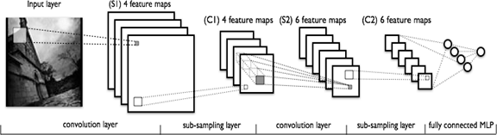
Рис. 3.13. Приклад роботи нейронної мережі

Перші два типи шарів, згорткові та підсумовувальні, чергуються між собою для створення вектора ознак, який використовується як вхід для багатошарового персептрона.
Розглянемо принцип роботи згорткової мережі на прикладі задачі класифікації зображення облич.

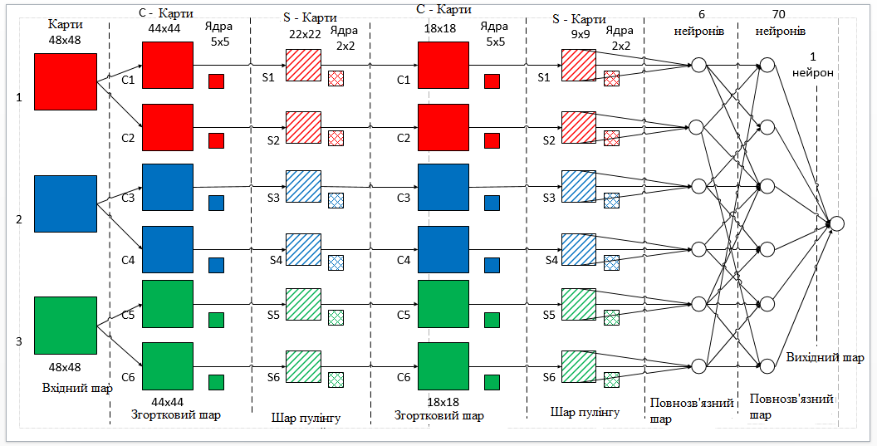
Рис. 3.14. Будова згорткової мережі для завдання ідентифікації обличь

Для даної задачі вхідні дані є кольоровими зображеннями у форматі JPEG розміром 48х48 пікселів. Вибір розміру має важливе значення, оскільки занадто великий розмір може призвести до збільшення обчислювальної складності, порушуючи обмеження на швидкість відповіді. Визначення розміру у даній задачі вирішується методом підбору. Занадто малий розмір також не підходить, оскільки нейронна мережа не зможе виявити ключові ознаки обличчя.
Кожне зображення розбивається на 3 канали: червоний, синій та зелений. Таким чином, отримуємо 3 зображення розміром 48х48 пікселів.
Вхідний шар враховує двовимірну топологію зображень і складається з кількох карт (матриць), кількість карт залежить від типу зображення: 1 карта для зображень у відтінках сірого або 3 карти для кольорових зображень, де кожна карта відповідає конкретному каналу (червоний, синій, зелений).
Вхідні дані кожного окремого значення пікселя нормалізуються до діапазону від 0 до 1 за формулою:
$f\left(p, mix, max\right)=\frac{p-min}{\max{- min}}$ ( 3.1 )
де f – функція нормалізації;
p – значення кольору в діапазоні 0 – 255;
min – мінімальне значення пікселю – 0;
max – максимальне значення пікселю – 255.
Згортковий шар складається з набору карт (також відомих як карти ознак), кожна з яких має своє синаптичне ядро. Кількість карт визначається вимогами до конкретної задачі. У більшості наукових робот рекомендується використовувати співвідношення один до двох, що означає, що кожна карта попереднього шару (наприклад, перший згортковий шар, попереднім для якого є вхідний шар) пов'язана з двома картами згорткового шару.

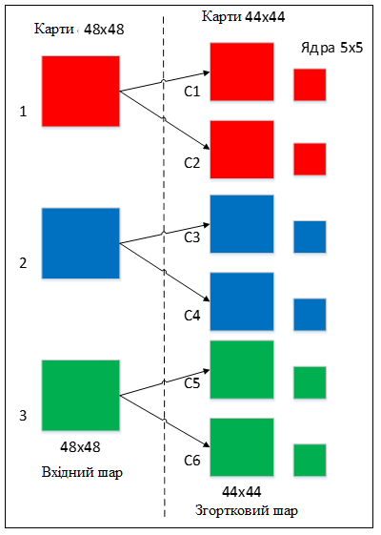
Рис. 3.15. Організація зв'язків між картами згорткового шару та попереднього

Розмір карт однаковий та рахується за формулою:
$\left(w,h\right)=\left(mW-kW+1, mH-kH+1\right)$ ( 3.2 )
де (w, h) – рахуємий розмір згорткової карти;
mW – ширина попередньої карти;
mH – висота попередньої карти;
kW – ширина ядра;
kH – висота ядра.
Операція згортки є ключовою операцією у згорткових нейронних мережах (CNN) і використовується для виявлення різних особливостей у вхідних зображеннях, таких як границі, форми, текстури тощо. Нейронна мережа отримала свою назву, спираючись на назву цієї операції.
Операція згорток виконується наступним чином:
- Фільтри (ядра згортки): згортка використовує фільтри або ядра згортки, які є невеликими матрицями параметрів. Розмір фільтрів зазвичай визначається як квадратна матриця з непарним розміром (наприклад, 3x3 або 5x5). Кількість фільтрів визначається налаштуваннями мережі.
- Локальна операція: операція згортки застосовується локально до дрібних областей вхідного зображення. Фільтр переміщується по всьому зображенню з кроком, відомим як крок зсуву (stride), і виконує операцію згортки на кожній локальній області.
- Перемноження та сумування: на кожній локальній області вхідного зображення фільтр перемножується з відповідними пікселями зображення. Після перемноження отримані значення сумуються, утворюючи одне значення, яке представляє ваговану суму пікселів.
- Результат згортки: після проходження фільтра по всьому зображенню отримується нова матриця, відома як мапа ознак (feature map) або конволюційне зображення. Вона представляє локальні особливості, виявлені фільтром у вхідному зображенні.
- Бієси (biases): кожен фільтр також має власний зсув (bias), який додається до кожного значення в мапі ознак. Це дозволяє моделі враховувати зсув у даній операції згортки.
- Розмірність мапи ознак: розмірність мапи ознак залежить від розміру вхідного зображення, розміру фільтра, кроку зсуву та заповнення (padding). Часто використовується заповнення нулями (zero-padding), щоб зберегти розмір зображення при згортці.
- Нелінійність (активація): після операції згортки може бути застосована функція активації, така як ReLU (Rectified Linear Unit), для введення нелінійності в мережу. Це допомагає моделі виражати складні залежності та покращує її можливості узагальнення.
Приклад роботи фільтрів – є вхідне зоображення (рис. 3.16).

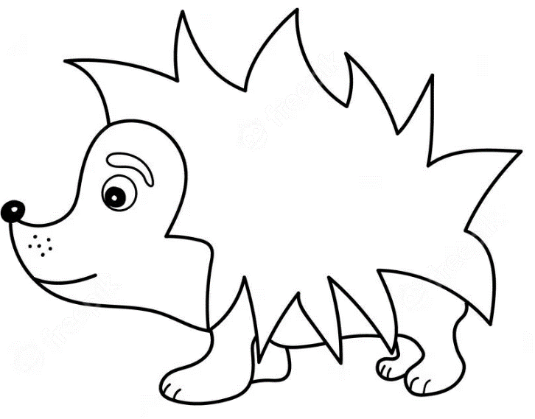
Рис. 3.16. Вхідне зоображення для фільтру

У згортковому шарі початкові значення кожної карти встановлюються рівними нулю. Ваги ядер (синаптичних зв'язків) задаються випадковим чином у діапазоні від -0.5 до 0.5. Ядро рухається по попередній карті та здійснює операцію згортки, яка часто використовується для обробки зображень.
Формула для цієї операції:
$\left(f*g\right)\left[m,n\right]= \sum_{l}^{k}{f(m-k, n-l)*g(k,l)}$ (3.3)
де f – матриця зоображення;
g – ядро згортки.
Процес ядра (фільтра) в операції згортки здійснюється наступним чином. Починаючи з верхнього лівого кута вхідної матриці, ядро згортки послідовно переміщається по всіх можливих позиціях вхідної матриці.
На кожному кроці переміщення ядро та відповідна область вхідної матриці, яка називається регіоном інтересу, проходять операцію згортки. Для кожного пікселя у регіоні інтересу виконується попіксельне множення його значення відповідну вагу ядра. Результати множення підсумовуються і отримане значення записується у відповідну позицію вихідної матриці (карти ознак).
Потім ядро зсувається зсувається на одну позицію вправо і процес повторюється. Якщо кінець рядка досягнуто, ядро переходить на початок наступного рядка і продовжує своє переміщення по матриці до досягнення останньої можливої позиції.

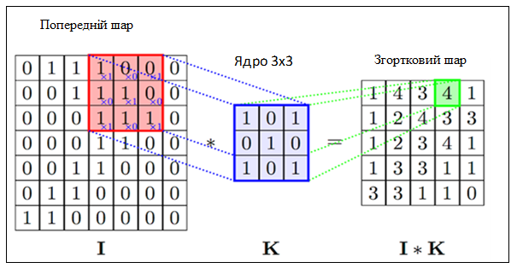
Рис. 3.17. Приклад роботи фільтрації

Використовуючи алгоритм фільтру для (рис. 3.16), одна з ітерацій на навченій моделі матиме вигляд (рис. 3.17).

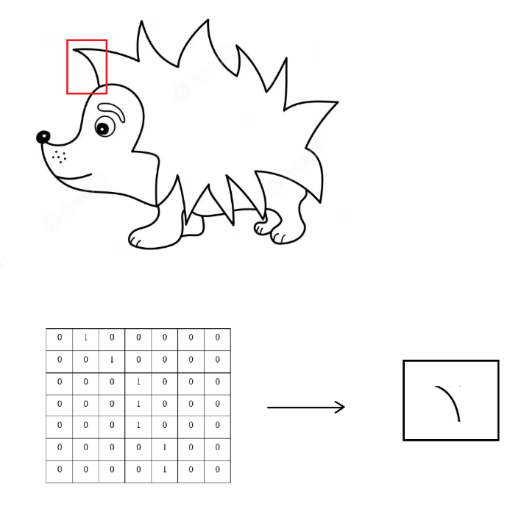
Рис. 3.18. Використання операції фільтрації
Операція пулінгу. Пулінг виконується над кожною картою (feature map) виходу з згорткового шару. Кожна карта розділяється на прямокутні області фіксованого розміру, які не перетинаються і називаються вікнами пулінгу. Зазвичай використовуються вікна розміром 2х2 або 3х3.
У кожному вікні здійснюється операція агрегації, яка стискає інформацію з вікна до одного значення. Найбільш поширеною операцією агрегації є операція максимуму (max pooling), в якій вибирається максимальне значення з вікна. Інші варіанти операцій агрегації можуть включати середнє значення (average pooling) або суму значень.
Значення агрегації записується в вихідну матрицю пулінгу. Операція пулінгу повторюється з певним кроком по карті ознак, щоб охопити всі області.
Результатом операції пулінгу є зменшена матриця ознак (рис. 3.19), де кожне значення представляє собою агреговане значення з відповідного вікна пулінгу. Таким чином, розмірність простору ознак зменшується, що допомагає спростити обчислення та знизити кількість параметрів у мережі.

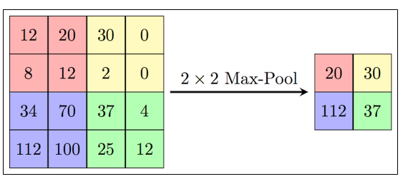
Рис. 3.19. Робота операції пулінгу

Операція пулінгу також має властивість інваріантності до невеликих зсувів та спотворень ознак, що сприяє поліпшенню узагальнюючої здатності мережі.
В результаті застосування згорткових шарів з наступним пулінгом формується вектор ознак, який подається на вхід багатошарового персептрона для подальшої класифікації або вирішення задачі.
Останній з типів шарів – це шар звичайної нейронної мережі. Мета шару – класифікація, що моделює складну нелінійну функцію, оптимізуючи яку, покращується якість розпізнавання.

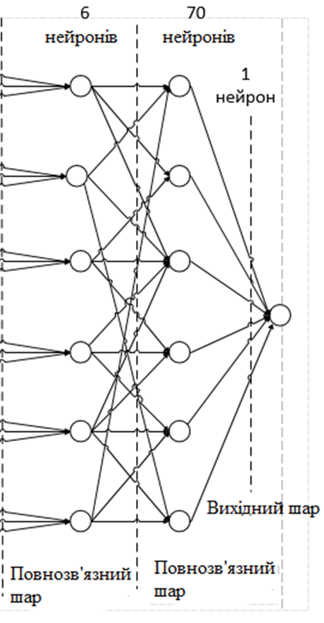
Рис. 3.20. Нейронна мережа

Кожен нейрон у карті підвибіркового шару з'єднаний з одним нейроном у прихованому шарі. Кількість нейронів у прихованому шарі дорівнює кількості карт у підвибірковому шарі, але зв'язки між ними не обов'язково є однаковими. Наприклад, лише певна частина нейронів з карт підвибіркового шару можуть бути зв'язані з першим нейроном у прихованому шарі, а решта частин - з другим. Також можливо, що всі нейрони першої карти зв'язані з нейронами 1 і 2 у прихованому шарі.
Розрахунок значення нейрона:
$x_{l,i}=f( \sum_{i}{x_{i}^{l-1}*}w_{i, j}^{l-1} {+ b}_{j}^{l-1})$ (3.4)
де x – карта ознак;
f- функція активації;
b - коефіцієнт зсуву шару;
w - матриця вагових коефіцієнтів.
Завдяки використанню нейронної мережі відбувається кінцева класифікація зображення до певної категорії.

Алгоритм кластеризації
Кластеризація - це метод, який використовується для групування схожих об'єктів в однорідні кластери. Його основна мета полягає в тому, щоб об'єкти в межах одного кластера були схожі між собою, а об'єкти з різних кластерів були якомога відмінними.
Процес кластеризації полягає в розподілі об'єктів у вхідному наборі даних на декілька кластерів згідно з певними критеріями схожості. Зазвичай кластеризація здійснюється без учителя, тобто без наявності попередньо класифікованих даних, і базується лише на властивостях самого набору даних.
Один з найпоширеніших методів кластеризації - це метод k-середніх (k-means). Він працює наступним чином:
- Вибір кількості кластерів k, яку потрібно сформувати.
- Ініціалізація k центроїдів - початкових точок, що представляють центри кластерів.
- Повторення наступних кроків до збіжності або заданої кількості ітерацій:
- Призначення кожного об'єкта до найближчого центроїду шляхом обчислення відстані між об'єктом і центроїдом.
- Перерахунок центроїдів шляхом знаходження середнього значення координат об'єктів, належних до кожного кластеру.
- Виведення результуючих кластерів.
Критерії вибору центроїдів та відстані можуть різнитися залежно від використовуваного методу кластеризації. Деякі інші відомі методи кластеризації включають ієрархічну кластеризацію, агломеративну кластеризацію, DBSCAN, spectral clustering та багато інших.

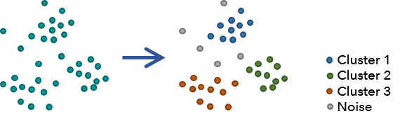
Рис. 3.21. Приклад роботи алгоритму кластеризації

3.4 Категоризація типу рухомого об’єкту згортковою нейронною мережею
При використанні згорткових нейронних мереж, необхідно підготувати вибірку даних, за якими буде навчатись та тестуватися згорткова мережа. В задачі ідентифікації рухомих об’єктів це графіки проїзду через тензометричну систему, які будуються за даними, отриманими у реальному часі з тензометричної платформи (рис. 3.22).

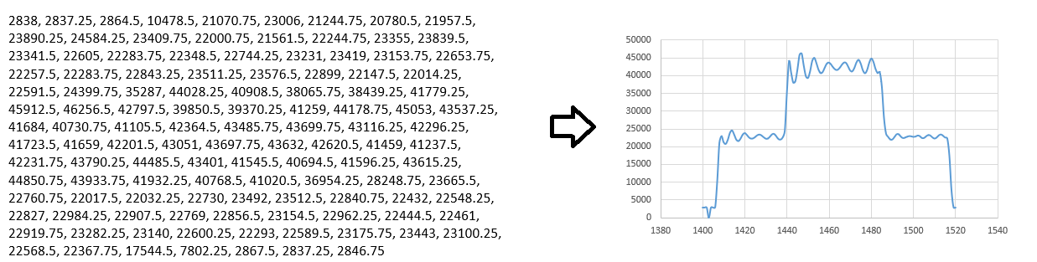
Рис. 3.22. Приклад даних проїзду візка з тензометричної
системи у вигляді значень та графіку

При генерації датасету стандартний варіант ділення набору даних для тестування та навчання – 20%( тестування ) на 80%( навчання ). Після генерації датасету маємо 2-а типи категорій – автозчеплення та візки, за якими буде відбуватись категоризація.
Побудуємо модель нейронної мережі:
- Convolution - використовується для обробки та вилучення ознак з вхідних даних. Шар згортки застосовує операцію згортки між вхідними даними та набором фільтрів (ядер), щоб створити нові ознаки на основі локальних областей вхідних даних. В результаті шару згортки отримано карти ознак, які кодують інформацію про локальні структури та патерни у вхідних даних (рис. 3.23).
- Max Pooling - цей шар виконує операцію ущільнення даних, зменшуючи розмірність карт ознак, проте зберігаючи найважливіші характеристики. В нашому варіанті використовується прямокутна область розміром 2х2. В результаті застосування операції пулінгу до карт ознак отримаємо ущільнені карти ознак із зменшеною розмірністю (рис. 3.24б).
- Повторення Convolution для отриманих карт ознак (рис. 3.24а).
- Повторення Max Pooling для отриманих карт ознак (рис. 3.24в).
- Flattening - полягає в перетворенні багатовимірних карт ознак на одномірний вектор
- Нейронна мережа, яка категоризує типи об’єктів до необхідних категорій.
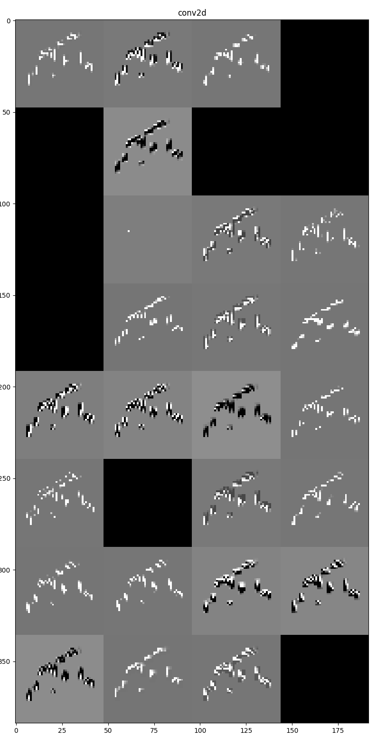
Рис. 3.23. Convolution шар

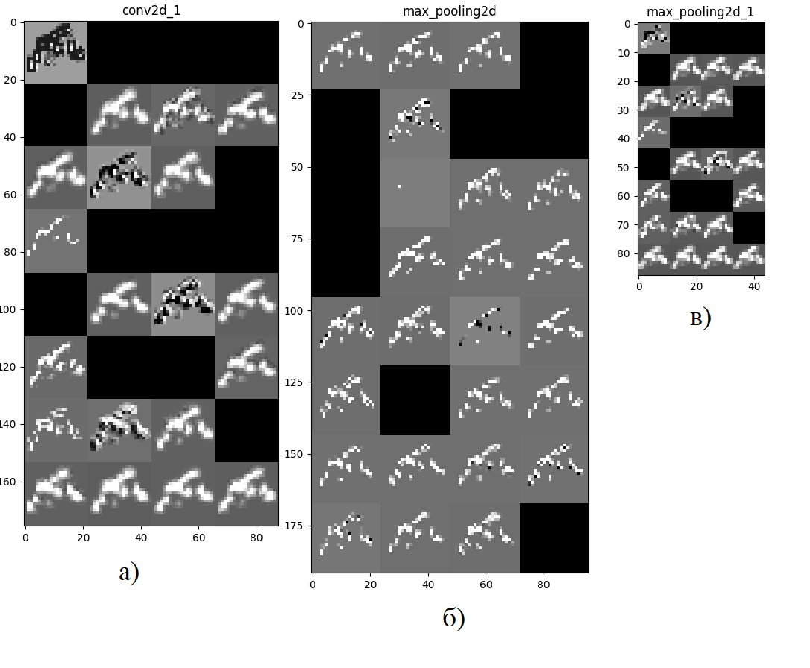
Рис. 3.24. а) Convolution шар, б) Max Pooling шар, в) Convolution шар

Використовуючи 15 епох( отримано експериментально для даної задачі, так як при більшій кількості відбувається перенавчання системи ) отримано такі результати по навчанню та перевірці точності та похибок (рис. 3.25).

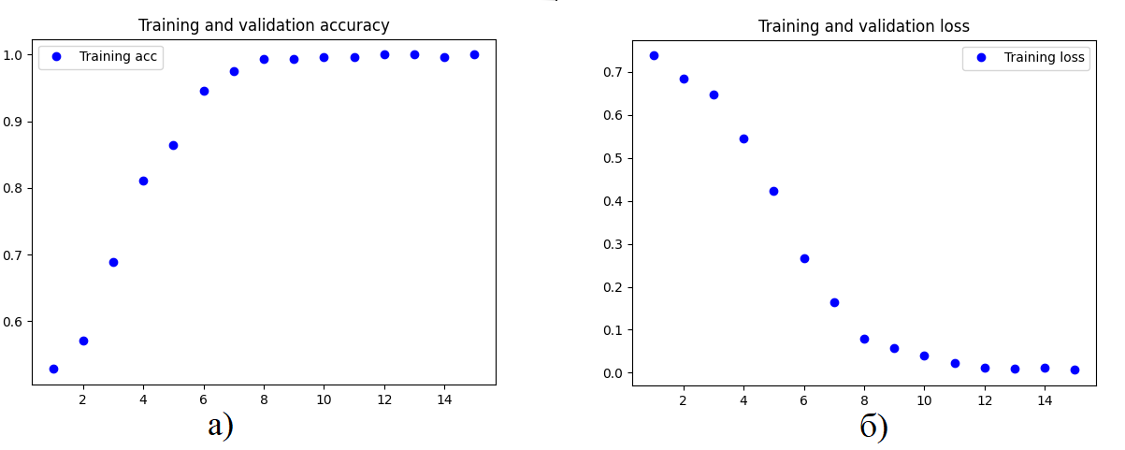
Рис. 3.25. а) Результати по навчанню та перевірці точності, б) Результати по навчанню та перевірці похибки

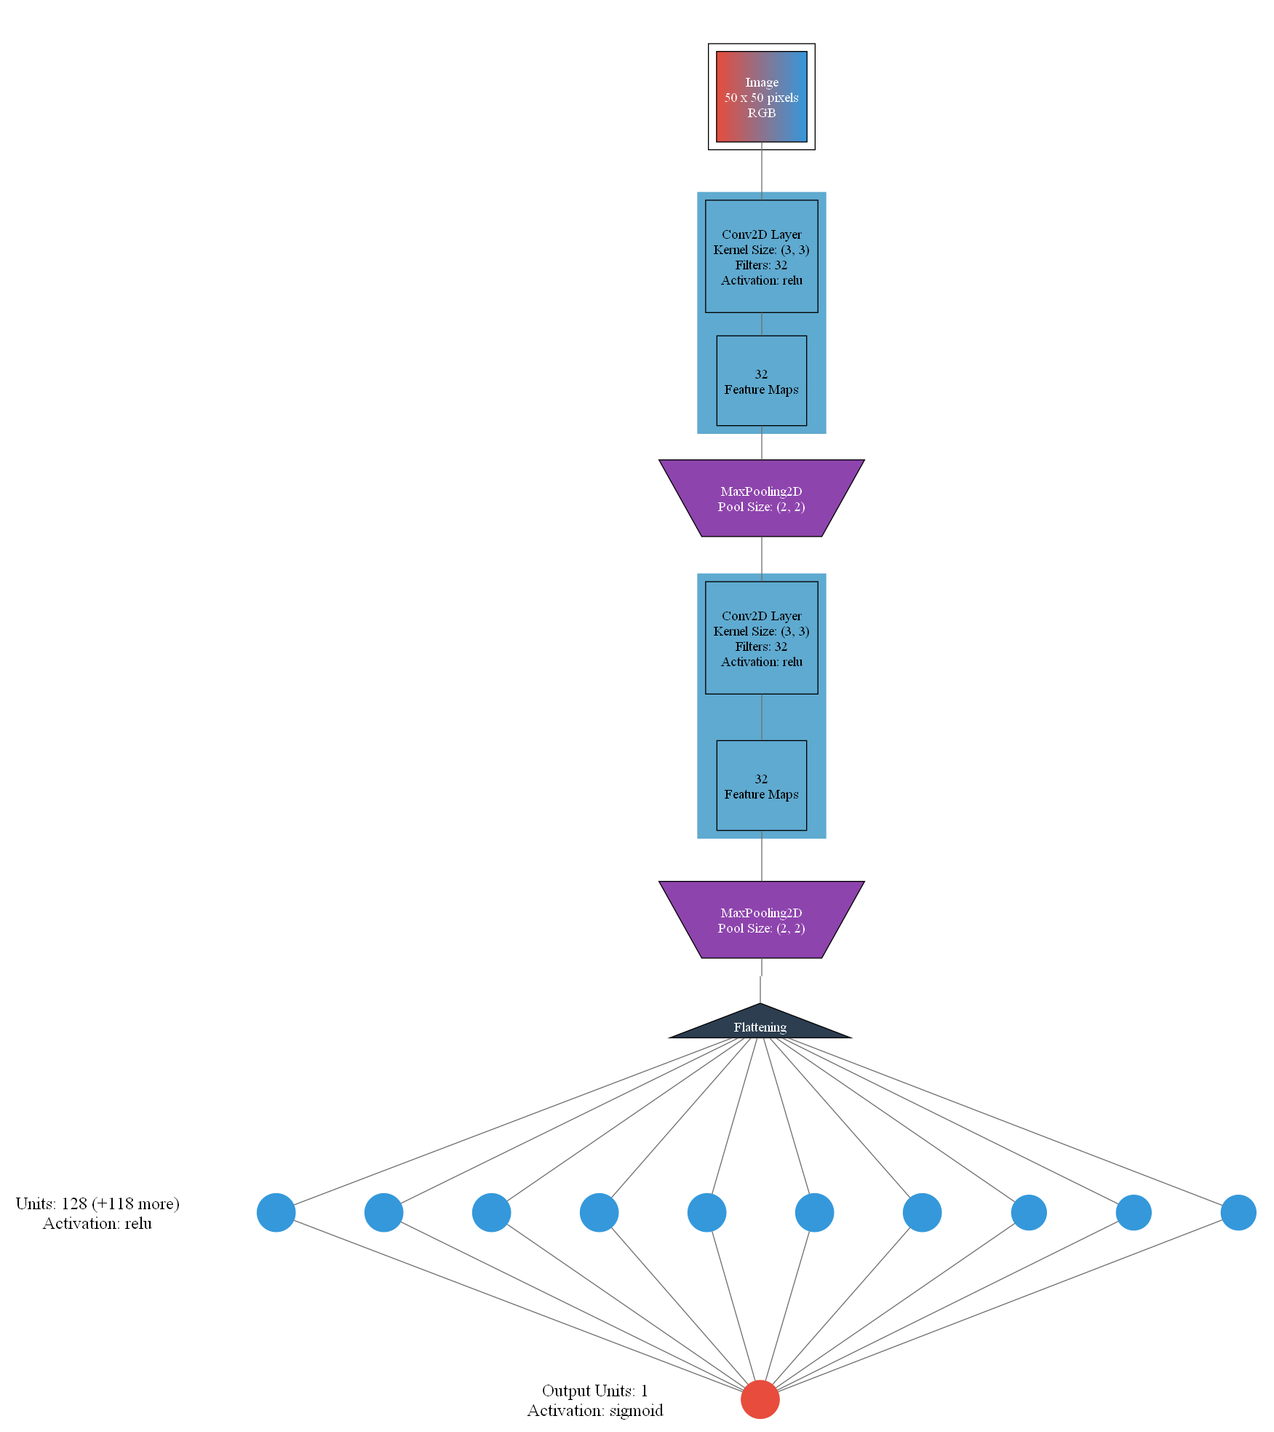
Рис. 3.26. Візуалізація моделі згорткової нейронної мережі

Для перевірки нейронної мережі використано тестові дані, які було розпізнано у 100% випадків.

Висновок
У цьому розділі було представлено огляд різних методів штучного інтелекту та його застосування у завданнях ідентифікації.
Навчання з учителем, такі методи, як логістична регресія, метод опорних векторів, вирішальні дерева та випадкові ліси, нейронні мережі та інші, дозволяють ефективно класифікувати дані та ідентифікувати об'єкти на основі навчальної вибірки. Кожен із цих методів має свої переваги та недоліки. Наприклад, логістична регресія проста в інтерпретації, але може бути менш гнучкою у моделюванні складних залежностей, тоді як нейронні мережі можуть обробляти складні дані, але потребують більше ресурсів для навчання.
Навчання без вчителя, включаючи методи кластеризації, метод головних компонентів, асоціативні правила та автоенкодери, дозволяють виявляти приховані структури та залежності у даних без інформації про класи. Ці методи можуть бути корисними при попередній обробці даних та виявленні аномалій, але вимагають визначення параметрів та інтерпретації результатів.
Навчання з підкріпленням, включаючи марківські процеси прийняття рішень, Q-навчання та глибоке навчання з підкріпленням, дозволяє розробляти оптимальні стратегії на основі послідовності дій та зворотного зв'язку від середовища. Ці методи застосовні у завданнях планування та управління, але вимагають знання моделі довкілля та обчислювальних ресурсів на навчання складних моделей.
У задачах ідентифікації вагонів у русі застосування методів штучного інтелекту, таких як згорткові нейронні мережі та кластеризація дозволяє досягати високої точності та ефективності.
Побудовано згорткову нейрону мережу для вирішення завдання категоризації візків та автозчеплень, яка показала результат розпізнавання на тестових даних – 100%.

РОЗДІЛ 4

ЕКСПЕРИМЕНТАЛЬНІ ДОСЛІДЖЕННЯ МОДЕЛЕЙ НА ОСНОВІ ЗГОРТКОВИХ НЕЙРОННИХ МЕРЕЖ, НЕЙРОННИХ МЕРЕЖ ТА АЛГОРИТМІВ КЛАСТЕРИЗАЦІЇ ПРИ ІДЕНТИФІКАЦІЇ ТА ЗВАЖУВАННЯ ВАГОНІВ У РУСІ

Розглянемо реалізацію алгоритмів ідентифікації та зважування вагонів у русі з використанням таких методів машинного навчання, як згорткові нейронні сітки, алгоритми кластеризації та сегментації.
Усі алгоритми реалізовані та протестовані у мові програмування Python [102-106], оскільки вона є однією з найпопулярніших мов програмування для вирішення задач машинного навчання та штучного інтелекту. Код реалізації програмного забезпечення наведено у додатку 1.

Алгоритм ідентифікації типу рухомого об’єкту
Оскільки для процесу навчання згорткових нейроних мереж необхідного використовувати велику вибірку даних, яку занадто важко отримати емпірично, необхідно згенерувати навчальний датасет, максимально наближений до реальних даних та який буде використано для навчання нейроної мережі.
Використовуючи алгоритм апроксимації динамічних сигналів одноплатформних ваг функцією Гевісайда, наведений у розділі 3, отримаємо рівняння, описуючі емпіричні данні тензометричної системи для кожного типу вагону та автозчеплення( посилання на рис попереднього розділу ), де f(t) – апроксимуюча функція проїзду рухомого об’єкту через вагову платформу, t – умовне значення час:
- автозчеплення візків 4-хосних вагонів:

$f\left(t\right)= \left\{\begin{matrix}0, якщо t<0.1 або t≥0.9, \\ \begin{matrix} якщо 0.1 ≤t<0.21 або 0.42 ≤t<0.47 \\ 0.5, якщо 0.54 ≤t<0.59 або 0.78 ≤t<0.9, \\ якщо 0.21 ≤t<0.42 або 0.45 ≤t<0.54\end{matrix} \\ 1, якщо 0.59 ≤t<0.78\end{matrix}\right.$ (4.1)
- візок 2-хосний:
$f\left(t\right)=\left\{\begin{matrix}0, якщо t<0.1 або t≥0.83 \\ 0.5, якщо 0.1 ≤t<0.3 або 0.61 ≤t<0.83 \\ 1, якщо 0.3 ≤t<0.61 \end{matrix}\right.$ (4.2)
- візок 3-хосний:
$f\left(t\right)= \left\{\begin{matrix}0, якщо t<0.032 або t≥0.97 \\ \begin{matrix} \\ 0.33, якщо 0.032 ≤t<0.23 або 0.8 ≤t<0.97 \\ 0.66, якщо 0.23 ≤t<0.42 або 0.58 ≤t<0.8\end{matrix} \\ 1, якщо 0.42 ≤t<0.58\end{matrix}\right.$ (4.3)

- автозчеплення візків 6-хосних вагонів:
$f\left(t\right)= \left\{\begin{matrix}0, якщо t<0.02 або t≥0.98 \\ \begin{matrix}0.33, якщо 0.02 ≤t<0.13 або 0.87 ≤t<0.98, \\ \begin{matrix}якщо 0.13 ≤t<0.26 або 0.35 ≤t<0.41 \\ 0.66, якщо 0.47 ≤t<0.54 або 0.59 ≤t<0.66 \\ або 0.76 ≤t<0.87\end{matrix} \\ 1, якщо 0.26 ≤t<0.35 або 0.41 ≤t<0.47\end{matrix} \\ або 0.54 ≤t<0.59 або 0.66 ≤t<0.76\end{matrix}\right.$ (4.4)
- автозчеплення візків 6-хосного та 4-хосного вагонів:
$f\left(t\right)= \left\{\begin{matrix}0, якщо t<0.02 або t≥1 \\ \begin{matrix}0.33, якщо 0.02 ≤t<0.17 або 0.4 ≤t<0.44 \\ \begin{matrix}0.5, якщо 0.82 ≤t<1 або 0.57 ≤t<0.61 \\ 0.7, якщо 0.17 ≤t<0.4\end{matrix} \\ 0.82, якщо 0.44 ≤t<0.57\end{matrix} \\ 1, якщо 0.61 ≤t<0.82\end{matrix}\right.$ (4.5)
- автозчеплення візків 4-хосного та 6-хосного вагонів:
$f\left(t\right)= \left\{\begin{matrix}0, якщо t<0.02 або t≥1 \\ \begin{matrix}0.33, якщо 0.57 ≤t<0.59 або 0.84 ≤t<1 \\ \begin{matrix}0.5, якщо 0.02 ≤t<0.17 або 0.41 ≤t<0.44 \\ 0.7, якщо 0.59 ≤t<0.84\end{matrix} \\ 0.82, якщо 0.44 ≤t<0.57\end{matrix} \\ 1, якщо 0.17 ≤t<0.41\end{matrix}\right.$ (4.6)

Отримані рівняння є апроксимацією усіх варіантів типів сигналів, які можуть бути отримані у наслідок проїзду вагону через одноплатформні залізничні ваги.
На основі отриманих апроксимуючих рівнянь, використовуючи за допомогою мови програмування Python[96-100], розроблено програмне забезпечення для генерації даних, яке використовується для навчання згорткової нейронної мережі, завданням якої є категоризація графіку за наступними категоріями: автозчеплення, візок.
Також при генерації накладемо шуми, для отримання максимально різного результату.
Використовуючи метод рандомізації для вибору типу проїзду об’єкта через вагову платформу, згенеруємо dataset з 50000 елементів. Така кількість елементів була обрана експериментально, та є достатньою для якісного навчання згорткової нейронної мережі без проблеми перенавчання. На рис. 4.1 – рис. 4.6 наведено приклад елементів згенерованого навчального набору даних.

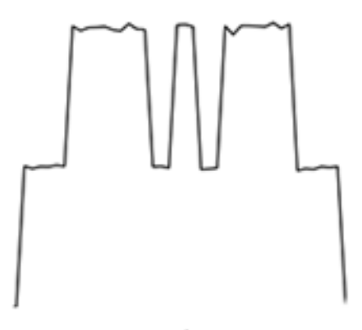
Рис. 4.1. Проїзд автозчеплення 2-хосних візків

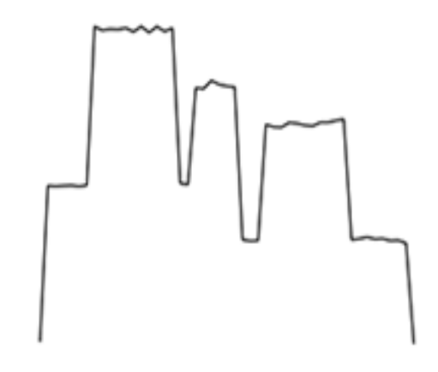
Рис. 4.2. Проїзд автозчеплення 2-хосного та 3-хосного візків

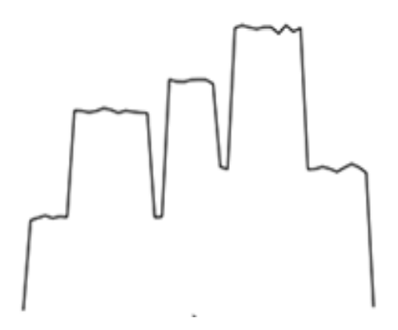
Рис. 4.3. Проїзд автозчеплення 3-хосного та 2-хосного візків

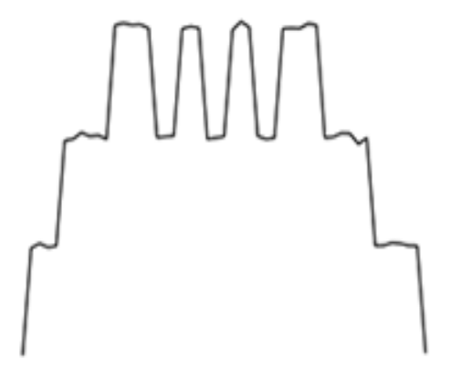
Рис. 4.4. Проїзд автозчеплення 3-хосних візків

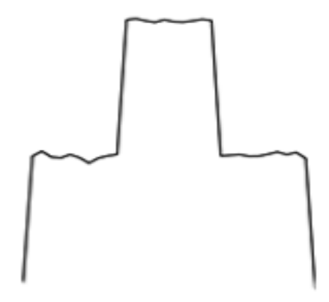
Рис. 4.5. Проїзд 2-хосного візку

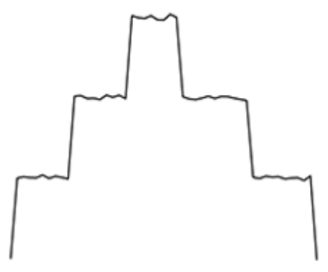
Рис. 4.6. Проїзд 3-хосного візку

Наступним кроком э реалізація згорткової нейронної мережі, яка здійснює навчання на отриманому наборі даних, з використанням бібліотеки keras мови програмування Python.
Keras - це високорівневий фреймворк глибокого навчання, написаний на мові програмування Python. Він був розроблений з акцентом на простоту використання, швидку розробку та експериментування з моделями нейронних мереж.
Існує багато наукових робіт, які досліджують та аналізують застосування Keras в різних галузях машинного навчання та доводять ефективність даного фреймворка:
- [107] – робота описує основні принципи та можливості Keras, а також його інтеграцію з іншими інструментами машинного навчання.
- [108] представляє огляд Keras та його інтеграцію з фреймворком TensorFlow, обговорюючи переваги та недоліки використання Keras у контексті глибокого навчання.
- Стаття [109] описує інструмент Keras Tuner, який дозволяє автоматично налаштовувати гіперпараметри моделей Keras, покращуючи продуктивність та ефективність моделей.

Експериментально, для запропонованого dataset-у отримана достатня кількість епох – 25 (цей показник залежить від типу об'єктів, обсягу навчальної вибірки та інших факторів). Результатом навчання мережі є екземпляр моделі. Використовуючи метод бібліотеки keras – plot_model, отримаємо опис моделі (рис. 4.7), де InputLayer – вхідний шар (3-х вимірний тензор), Conv2D – шар згортки, MaxPooling2D – максимальне об'єднання двовимірних просторових даних. На Рис. 86 наведено візуалізація процесу обробки зображення проїзду візка 4-хосного вагону нейронною мережею
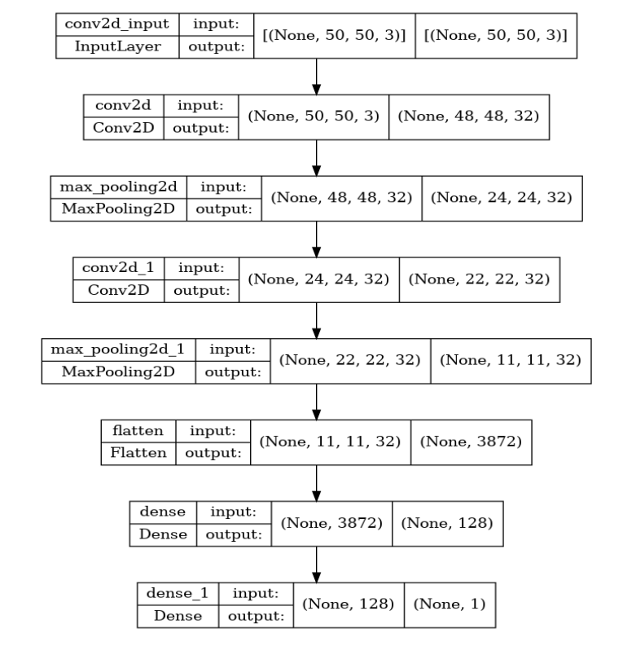
Рис. 4.7. Опис навченої моделі, отриманої з використанням бібліотеки keras
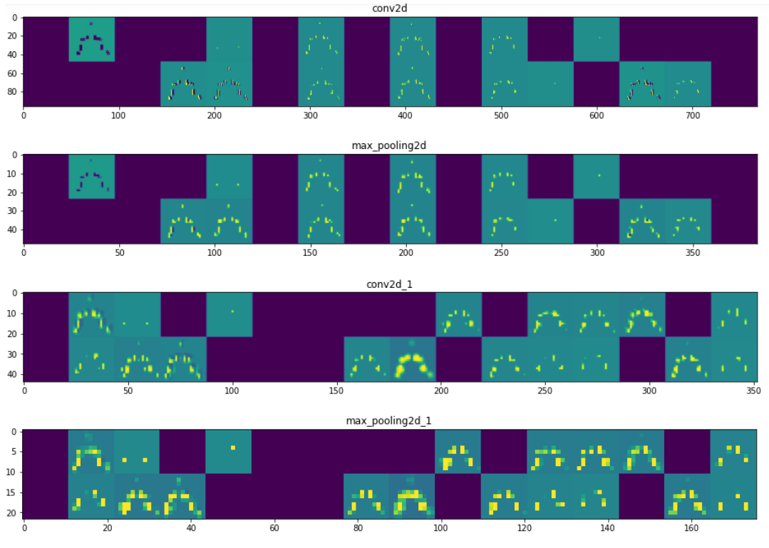
Рис. 4.8. Візуалізація процесу обробки зображення проїзду візку 4-хосного вагону нейронною мережею

Для тестування адекватності алгоритму ідентифікації автозчеплень та вагонів було згенеровано декілька наборів даних, які відрізняються накладанням різного рівня шумів при генерації об’єктів.
Тестовий набір дорівняє 20% від набору навчання. Протестувавши систему, було отримано наступний рівень проценту розпізнавання об’єкту, залежно від якості сигналу (на генерованій тестовій виборці рис. 4.9 – рис. 4.11): − емпіричні данні, отримані з тензометричної системи – 100 %; − тестові данні, з накладанням помірного рівня шуму – 100 %; − тестові данні, емітуючи некоректно налаштовану тензометричну систему – 99 %.
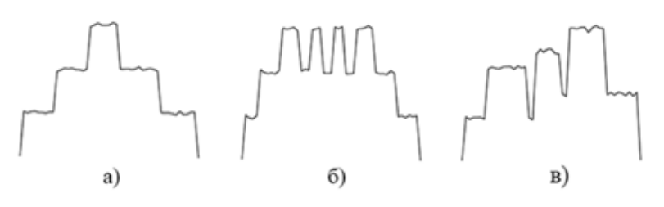
Рис. 4.9. Емпіричні тестові данні, отримані з тензометричної системи, швидкість проїзду рухомого об’єкту – 12 км/год: а – 3-хосний візок, б – Автозчеплення 3-хосних візків, в – Автозчеплення 3-хосного з 2-хосним візком

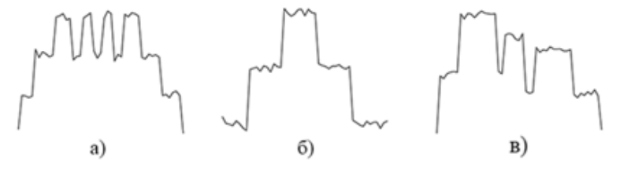
Рис. 4.10. Тестові данні, з накладанням помірного рівня шуму: а – автозчеплення 3-хосних візків, б – 2-хосний візок, в – Автозчеплення 2-хосного з 3-хосним візком

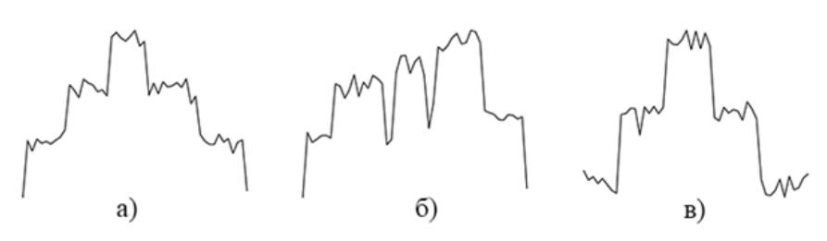
Рис. 4.11. Тестові данні, емітуючи некоректно налаштовану тензометричну систему: а – 3-хосний візок, б – Автозчеплення 3-хосного з 2-хосним візком, в – 2-хосний візок

Алгоритм ідентифікації та класифікації рухомих об’єктів у русі
Розглянемо частину даних проїзду вагового складу через одноплатформні ваги. На рис. 4.12 відображено проїзд візку (такти 1 - 257) та автозчеплень (такти 289-705, 737-1130, 1185-1537).

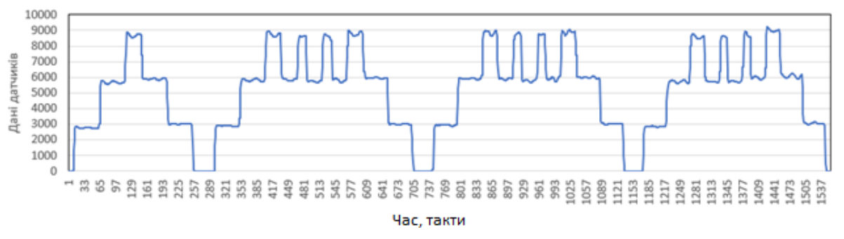
Рисунок 4.12. Частина даних, отримана з одноплатформної тензометричної системи

Використовуючи алгоритм сегментації, виділимо інформативні частини графіку, на яких зафіксовано проїзд автозчеплень та вагонів.
Результатом роботи алгоритму є набір графіків (рис. 4.13 – рис. 4.14), побудованих на основі отриманих сегментів та вибірки даних тензометричних датчиків проїздів візків та автозчеплень.

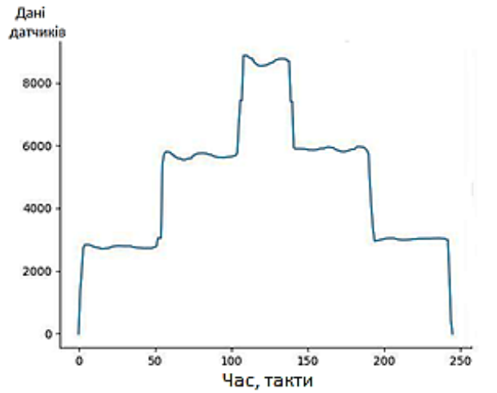
Рис. 4.13. Графік проїзду 3-осного візка через ваговимірювальну платформу
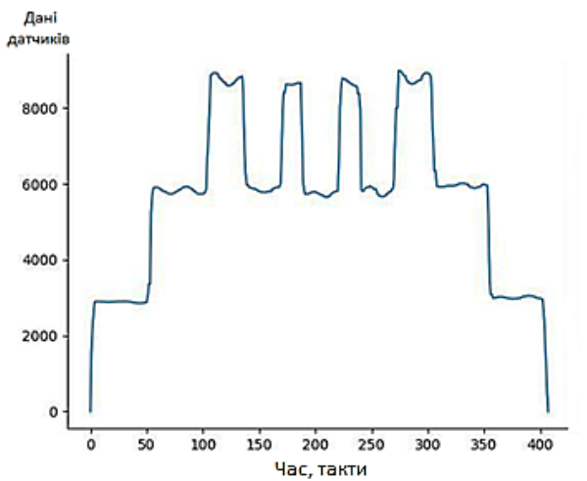
Рис. 4.14. Графік проїзду автозчеплення 2-х 3-осних візків через ваговимірювальну платформу

Використовуючи принципи ідентифікації динамічних сигналів тензометричних систем з використанням згорткових нейронних мереж, які наведено у попередньому розділі, побудуємо систему категоризації візків та автозчеплень, перед цим перенавчивши нейронну мережу на можливість розпізнавання осності автозчеплень і візків.
У результаті отримаємо систему, яка категоризує зображення проїзду за наступними категоріями (рис. 4.15 – рис. 4.16):
- 2-осний візок
- 3-осний візок
- автозчеплення 2-осних візків
- автозчеплення 3-осних візків
- автозчеплення 2-осного з 3-осним візків
- автозчеплення 3-осного з 2-осним візків

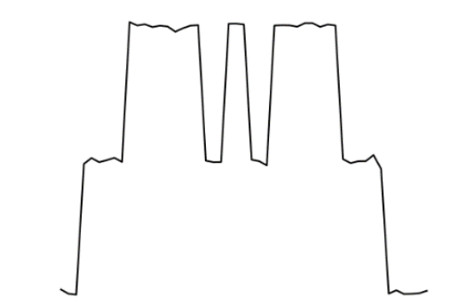
Рис. 4.15. Проїзд автозчеплення, розпізнаного системою як проїзд автозчеплення 2-осних візків

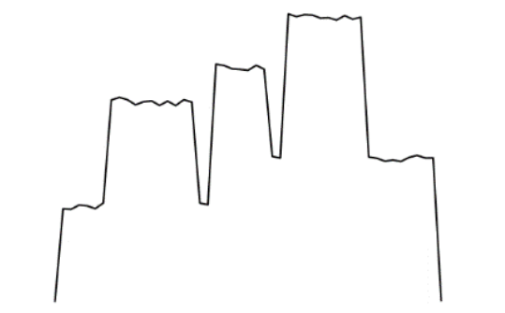
Рис. 4.16. Проїзд автозчеплення, розпізнаного системою як проїзд автозчеплення 3-осного та 2-осного візків

В залежності від отриманого типу та на основі вибірки даних показань тензометричних датчиків проїздів візків та автозчеплень, які було отримано раніше у парі з графіками, реалізовано алгоритм на основі методу кластеризації, який дозволяє отримати сегментовані дані за кластерами (рис. 4.17). На рис. 4.17 наведено приклад кластеризації проїзду 3-осного візку, 0-й кластер – перша вісь візку (заїзд та виїзд), 1-й кластер – друга вісь візку (заїзд та виїзд) та 3-й кластер – перебування третьої осі візку на ваговій платформі.

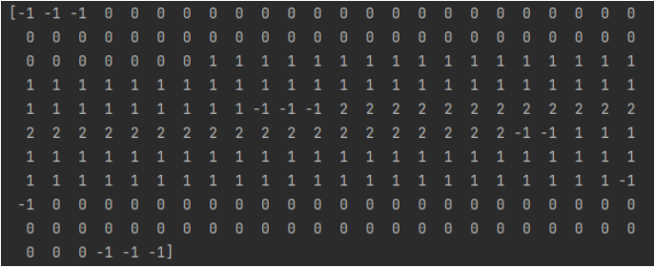
Рис. 4.17. Приклад результату роботи алгоритму кластеризації для даних 3-осного візку (рис. 4.13)

Спираючись на отримані дані та використовуючи розрахунки відсоткового співвідношення осей, отримаємо характеристики візку (табл. 4.1).
Таблиця 4.1
Приклад отриманих даних для одного з візків
№ осі | Середнє нормалізоване тензометричне значення | Відсоткове відношення перебування осі на платформі
1 (заїзд) | 2899,5 | 22 %
2 (заїзд) | 5774,8 | 21,3%
3 (заїзд та виїзд) | 8691,8 | 13,3%
2 (виїзд) | 5779,1 | 21,4%
1 (за виїзд) | 2891,3 | 22 %

Для отримання ваги кожної осі, необхідно дані середнього нормалізованого тензометричного значення помножити на ваговий коефіцієнт, який можна отримати під час калібрування вагової платформи. Для ваг, на яких проводились випробовування коефіцієнт = 4,182
Таблиця 4.2
Вага осей, після використання коефіцієнту
№ осі | Вага осі, кг
1 | 12125,70
2 | 24146,03
3 | 36349,107

Щоб отримати співвідношення бази вагону до довжини вагону між автозчепленями, необхідно виконати сегментацію та кластеризацію даних наступним чином – базу вагона знаходимо як відстань між серединою двох візків (рис. 4.18), а довжину вагону між автозчепленями як середину відстані між візками до середини автозчеплення (рис. 4.19) та вираховуємо співвідношення.
Використавши алгоритм, який сегментує дані за серединами автозчеплень до середини вагону (рис. 4.19) та середини візків (рис. 4.18), отримаємо графічні (рис. 4.20– рис. 4.21) та числові значення.

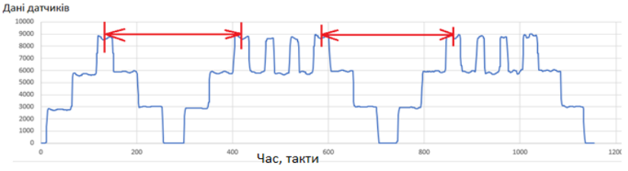
Рис. 4.18. Частини даних, які описують базу вагону

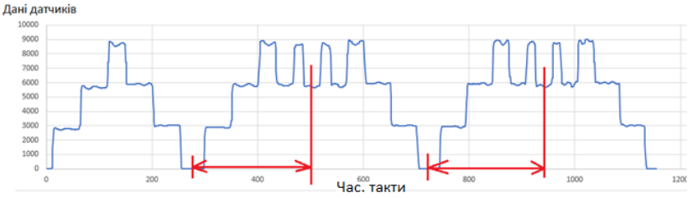
Рис. 4.19. Частини даних, які описують довжину вагону між автозчепленями
Значення довжини вагону треба множити на 2, так як частини симетричні.

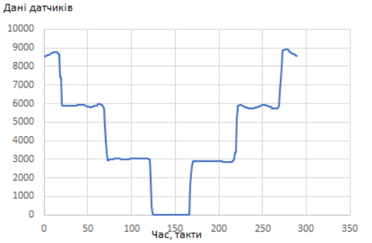
Рис. 4.20. Приклад даних, які описують базу вагону

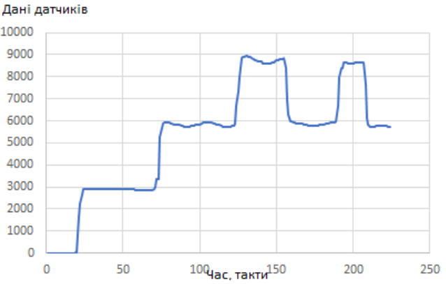
Рис. 4.21. Приклад даних, які описують довжину вагону з автозчепленням

Для даної вибірки маємо наступні результати (Таб. 4.3).

Таблиця 4.3
Відношення бази вагону до довжини вагону з автозчепленням
База вагону | 291
Довжина вагону з автозчеплення | 446
Відсоткове співвідношення бази вагону до довжини вагону з автозчепленням | 65.2%

Обробляти довжину візку не має сенсу, так як візки:
- симетричні для одного вагону
- мають стандартну довжину (1850 мм для 2-осного візка та 4600мм для 3-осного) та не можуть буди використані для ідентифікації конкретного типу вагону.
Для ідентифікації типу вагону за отриманими характеристиками, використано нейронну мережу прямого розповсюдження, яка була навчена на довідникових даних [110-113], та на вхід отримує наступні характеристики – осність візку, осність вагону, вага осей (для ідентифікації за максимальним навантаженням), база вагону, довжина вагону з автозчепленням.
На виході отримаємо тип вагону (Таб. 4.4), який максимально підходить за обраними характеристиками. Типи вагонів задаються перед стартом системи у базі даних, там можуть бути обрані саме ті, які використовуються підприємством, що знизить вірогідну похибку.
Таблиця 4.4
Результат роботи алгоритму ідентифікації та зважування
№ | Осність візку | Осність вагону | Вага візку 1 осі 1, кг | Вага візку 1 осі 2, кг | Вага візку 1 осі 3 | Вага візку 2 осі 1, кг | Вага візку 2 осі 2, кг
1 | 2 | 4 | 12125 | 24146 | 36349 | 12713 | 24218
2 | 2 | 4 | 11233 | 23867 | 34554 | 11318 | 23890
3 | 3 | 7 | 7930 | 17435 | 26329 | 7941 | 17211

Таблиця 4.4(продовження).
Результат роботи алгоритму ідентифікації та зважування
№ | Вага візку 2 осі 3, кг | Вага візку 3 осі 1, кг | Вага візку 3 осі 2, кг | Вага візку 3 осі 3, кг | База вагону | Довжину вагону з автозчепленням | Тип вагону
1 | 34153 | 0 | 0 | 0 | 291 | 446 | 4-осная платформа для цистерн,  модель 13-149-03
2 | 40013 | 0 | 0 | 0 | 216.6 | 374 | 4-вісна платформа, модель 13-4094
3 | 26378 | 8001 | 17290 | 26391 | 343.3 | 532.6 | 6-вісна цистерна для нафти, модель 15-Ц865

Для отримання ваги вагону, достатньо підсумувати вагу осей візків. Таким чином, вагон типу 4-хвісна платформа для цистерн, модель 13-149-03 має вагу 72620 кг, як результат роботи алгоритму. Цей же вагон, використовуючи статичне зважування має вагу 72650.

Висновок
Використання методів штучного інтелекту на основі згорткових нейронних мереж та кластеризації спираючись на довідникові дані залізничних об’єктів, які можуть бути використані на території України, отримано низку алгоритмічних рішень та реалізовано їх у вигляді програмного забезпечення, які ідентифікують тип вагону за такими характеристиками як осність візку, осність вагону, співвідношення бази вагона до довжини вагона між автозчепленями, маса осей.
Розроблено алгоритм визначення додаткового інформаційного критерію для класифікації типів вагонів на основі співвідношення бази вагону до довжини вагону між автозчепленям. В основі алгоритму покладено виконання сегментації та кластеризації даних наступним чином – база вагона визначається як відстань між серединою двох візків, а довжина вагона між автозчепленями - як середня відстань між візками до середини автозчеплення. Додатковий критерій дозволяє виконати класифікацію вагонів у випадку ідентичності решти критеріїв.
Використовуючи ваговий коефіцієнт для конкретної тензометричної системи, під час калібрування ваг, отримуємо залежність ваги вагону від його типу та маси кожної с осей.
Експериментальна перевірка розроблених моделей ідентифікації проїзду рухомого складу через одноплатформні залізничні ваги на основі згорткових нейронних мереж, кластеризації показала, що, використовуючи унікальні характеристики вагону, при зважуванні рухомих об’єктів у реальному часі похибка вимірювання зменшується в порівнянні з існуючими системами на 3-7%, в залежності від налаштувань тензометричної системи та швидкості проїзду рухомого складу.

ЗАГАЛЬНІ ВИСНОВКИ

У дисертаційній роботі вирішується актуальна задача підвищення ефективності процесу зважування вантажів на залізничному транспорті. Аналіз наукових публікацій показав що існуючі системи мають такі недоліки, як недостатня точність, відсутність обробки даних у реальному часі, необхідність наявності шаблонів проїзду вагонів через конкретну систему, яку було налаштовано, або опирання на додаткові системи, окрім тензометричної.
Ці недоліки знижують продуктивність процесів зважування в динаміці, що призодить до їх неефективного використання. Це призводить до необходності створення системи ідентифікації за зважування вагонів у русі з мінімальною похибкою та максимальною швидкістю обробки даних. Першочергово небхідно отримати метод наближення до експериментальних даних, які було отримано експериментально з мінімально похибкою.
У результаті апроксимації емпіричних даних поліномами була отримана система рівнянь, що описує проїзд рухомих об’єктів через 1-ноплатформну вагову систему. Відновлена апроксимуюча система рівнянь, що описує частини графіка окремо, показала наближення до початкових даних з похибкою 1.3%. Швидкість обробки даних, використовуючи запропонований метод, не поступається існуючим.
Використавши числові методи при обробці експериментальних даних, отриманих з тензометричних систем, а саме наближення функцією Гевісайда з подальшим накладанням шуму, вдалось отримати алгоритм апроксимації проїзду автозчеплень для різних комбінацій візків та візків вагонів окремо.
Завдяки нормалізації даних датчиків за часом, вдалось уникнути залежності кінцевих результатів від швидкості проїзду вагону, висловивши у процентному співвідношенні залежність перебування осей вагону на ваговій платформі, що дало змогу ідентифікувати різні типи вагонів з однаковою вісністю, але різними характеристиками (база вагону, база візку), використовуючи співвідношення часу перебування осей на ваговій платформі.
Спираючись на те, що ідентифікація залізничних об’єктів не може бути вирішена аналітично, так як для системи автоматизації використовується велика вибірка експериментальних даних різного типу, та оскільки отримані результати апроксимації показують мінімальну похибку у наближені до емпіричних даних, для вирішення завдання ідентифікації та зважування вагонів у русі необхідно використовувати алгоритм апроксимації функцією Гевісайда, оскільки вона є менш схильною до похибок при апроксимації поїзду автозчеплень та візків, а сам метод універсальніший за алгоритм апроксимації поліномами.
Отримано, що у задачах ідентифікації вагонів у русі застосування методів штучного інтелекту, таких як згорткові нейронні мережі та кластеризація дозволяє досягати високої точності та ефективності.
Використовуючи такі методи штучного інтелекту, як згорткові нейронні мережі, кластеризація та опираючись на довідникові дані залізничних об’єктів, які можуть бути використані на території України, отримано низку алгоритмічних рішень та реалізовано їх у вигляді програмного забезпечення, які ідентифікують тип вагону за такими характеристиками як осність візку, осність вагону, співвідношення бази вагону до довжини вагону між автозчепленями, маси осей.
Використовуючи ваговий коефіцієнт для конкретної тензометричної системи, який було отримано під час калібрування ваг на статичній системі, отримано залежність ваги вагону від даних з тензометричної системи, шляхом множення коефіцієнту на середнє значення показань тензосистеми кожної осі рухомого об’єкту та сумування ваги кожної осі.
Реалізовано метод класифікації типів залізничних вагонів за такими характеристиками, як співвідношення довжини вагона до бази вагона, вісність, вага, кількість візків. В основі цього методу закладено використання набору характеристик рухомого залізничного об’єкту, комбінації яких є унікальною для різних моделей вагону, при цьому усунута залежність результатів від швидкості проїзду вагонів шляхом виконання нормалізації даних за тензометричними показаннями та часом, що дозволяє підвищити пропускну спроможність ваговимірювальних систем підприємств.
Реалізовано алгоритм визначення додаткового інформаційного критерію для класифікації типів вагонів на основі співвідношення бази вагону до довжини вагону між автозчепленям. В основі алгоритму покладено виконання сегментації та кластеризації даних наступним чином – база вагона визначається як відстань між серединою двох візків, а довжина вагона між автозчепленями - як середня відстань між візками до середини автозчеплення. Додатковий критерій дозволяє виконати класифікацію вагонів у випадку ідентичності решти критеріїв.

СПИСОК ВИКОРИСТАНИХ ДЖЕРЕЛ

- Колисниченко І.Ю., Ткачов В.В. (2021). Поліноміальна апроксимація динамічних сигналів одноплатформених ЖД ваг. Електротехніка та електроенергетика. 2021. №2. С. 44-52.
- Колисниченко І.Ю. (2022). Дослідження динамічних сигналів одноплатформних залізничних ваг. Збірник наукових праць НГУ. 2022. №68 (16). С. 174-183.
- Колисниченко І.Ю., Ткачов В.В. (2022). Автоматизація процесу ідентифікації динамічних сигналів тензометричних систем з використанням згорткових нейронних мереж. Авіаційно-космічна техніка і технології. 2022. №4 С. 99-105.
- Колисниченко І.Ю., Ткачов В.В. (2023). Ідентифікація об'єктів на основі даних тензометричних систем з використання методів машинного навчання. Збірник наукових праць НГУ. 2023. №72 (14). С. 161-171
- Chencheva, O., Chenchevoi, V., Herasymenko, L., Bespartochna, O., Shmeleva, A., & Kolysnychenko, I. (2021). Application of visualization systems based on augmented reality technology in teaching students of technical specialties. 2021 IEEE international conference on modern electrical and energy systems (MEES). IEEE.
- Колисниченко І.Ю. (2021). Апроксимація динамічних сигналів одноплатформних залізничних ваг функцією Гевісайда. Молодь: наука та інновації: матеріали ІХ Всеукраїнської науково-технічної конференції студентів, аспірантів та молодих вчених (с. 364-366). Дніпро. Україна.
- Erkinjonov, A., Erkinov, A., Umarov, A., & Xoshimov, M. (2022). ORGANIZATION OF CARGO TRANSPORTATION. Theoretical aspects in the formation of pedagogical sciences, 1(4), 34-37.
- Pokrovskaya, O., Fedorenko, R., & Kizyan, N. (2020). Cargo transportation and commodity flows management. IOP Conference Series: Materials Science and Engineering, 918, 012050. https://doi.org/10.1088/1757-899x/918/1/012050
- Kashiwazaki, K., Yonezawa, N., Endo, M., Kosuge, K., Sugahara, Y., Hirata, Y., Kanbayashi, T., Suzuki, K., Murakami, K., & Nakamura, K. (2011). A car transportation system using multiple mobile robots: ICART II. У 2011 IEEE/RSJ international conference on intelligent robots and systems (IROS 2011). IEEE. https://doi.org/10.1109/iros.2011.6094889
- Choi, Y., Robertson, B., Choi, Y., & Mavris, D. (2019). A multi-trip vehicle routing problem for small unmanned aircraft systems-based urban delivery. Journal of Aircraft, 56(6), 2309–2323. https://doi.org/10.2514/1.c035473
- Ketai He, Juping Shao, Yubo Liu & Shaohua Dong. (2008). Conceptual design of rail transit based urban logistics delivery system. У 2008 6th IEEE international conference on industrial informatics (INDIN). IEEE. https://doi.org/10.1109/indin.2008.4618098
- Mosleh, A., Costa, P. A., & Calçada, R. (2020). A new strategy to estimate static loads for the dynamic weighing in motion of railway vehicles. Proceedings of the Institution of Mechanical Engineers, Part F: Journal of Rail and Rapid Transit, 234(2), 183-200.
- Vendittozzi, C., Ciro, E., Felli, F., Lupi, C., Marra, F., Pulci, G., & Astri, A. (2020). Static and dynamic weighing of rolling stocks by mean of a customized fbg-sensorized-patch. International Journal of Safety and Security Engineering, 10(1), 83–88. https://doi.org/10.18280/ijsse.100111
- Pimentel, R., Ribeiro, D., Matos, L., Mosleh, A., & Calçada, R. (2021). Bridge Weigh-in-Motion system for the identification of train loads using fiber-optic technology. Structures, 30, 1056–1070. https://doi.org/10.1016/j.istruc.2021.01.070
- Ližbetin, J., Vejs, P., Stopka, O., & Cempírek, V. (2016). The significance of dynamic detection of the railway vehicles weight. NAŠE MORE: znanstveni časopis za more i pomorstvo, 63(3 Special Issue), 156-160.
- Sposob vzveshivanija zheleznodorozhnykh ob"ektov : pat. RU2390735C1 Rossija : G01G19/04. Zajavl. 20.10.2008 ; opubl. 27.05.2010, Bjul. № 15.
- Zhang, W., Li, C. L., Di, X. F., Chen, M., & Tao, S. (2017). Research on Automotive Dynamic Weighing Method Based on Piezoelectric Sensor. In MATEC Web of Conferences (Vol. 139, p. 00203). EDP Sciences.
- Yuan, S., Ansari, F., Liu, X., & Zhao, Y. (2005). Optic fiber-based dynamic pressure sensor for WIM system. Sensors and Actuators A: Physical, 120(1), 53–58. https://doi.org/10.1016/j.sna.2004.11.008
- Kawakatsu, T., Aihara, K., Takasu, A., & Adachi, J. (2019). Deep sensing approach to single-sensor vehicle weighing system on bridges. IEEE Sensors Journal, 19(1), 243–256. https://doi.org/10.1109/jsen.2018.2872839
- Жуковіцький В. (2014). Основи теорії і принципи побудування автоматичних ваговимірювальних комплексів у гірничої промисловості. ДВЗ «Національний гірничий університет»
- Achieser, N. I. (2013). Theory of approximation. Courier Corporation.
- DeVore, R. A., & Lorentz, G. G. (1993). Constructive approximation (Vol. 303). Springer Science & Business Media.
- Kurtz, T. G. (1981). Approximation of population processes. Society for Industrial and Applied Mathematics.
- Powell, M. J. D. (1981). Approximation theory and methods. Cambridge university press.
- Liu, K., & Guo, X. (2021). Fuzzy least squares approximation using fuzzy polynomial. Mathematical Problems in Engineering, 2021, 1–8. https://doi.org/10.1155/2021/9979544
- M. A. Fariborzi Araghi, A. Fallahzadeh(2014). Inherited fuzzy interpolation based on the inherited lower-upper factorization. Fuzzy Information and Engineering. 6(4), 427–434
- Kidron, I. (2003). Polynomial approximation of functions: Historical perspective and new tools. International Journal of Computers for Mathematical Learning, 8(3), 299–331. https://doi.org/10.1023/b:ijco.0000021793.71677.cd
- Susant K. J., Balasubramanian G., Pradhan N. (2011) Fourier Approach to Function Approximation
- Artificial, J. I. M. (2021). Artificial intelligence fundamentals: Learning basics and concepts of artificial intelligence for a better future. Independently Published
- Cioffi, R., Travaglioni, M., Piscitelli, G., Petrillo, A., & De Felice, F. (2020). Artificial intelligence and machine learning applications in smart production: Progress, trends, and directions. Sustainability, 12(2), 492. https://doi.org/10.3390/su12020492
- Lu, Y. (2019). Artificial intelligence: A survey on evolution, models, applications and future trends. Journal of Management Analytics, 6(1), 1–29. https://doi.org/10.1080/23270012.2019.1570365
- Raschka, S., Patterson, J., & Nolet, C. (2020). Machine learning in python: Main developments and technology trends in data science, machine learning, and artificial intelligence. Information, 11(4), 193. https://doi.org/10.3390/info11040193
- Shaw, J., Rudzicz, F., Jamieson, T., & Goldfarb, A. (2019). Artificial intelligence and the implementation challenge. Journal of Medical Internet Research, 21(7), Стаття e13659. https://doi.org/10.2196/13659
- Yu, K., Guo, Z., Shen, Y., Wang, W., Lin, J. C.-W., & Sato, T. (2021). Secure artificial intelligence of things for implicit group recommendations. IEEE Internet of Things Journal, 1. https://doi.org/10.1109/jiot.2021.3079574
- Zhang, C., & Lu, Y. (2021). Study on artificial intelligence: The state of the art and future prospects. Journal of Industrial Information Integration, 23, 100224. https://doi.org/10.1016/j.jii.2021.100224
- Wei, J., Chu, X., Sun, X., Xu, K., Deng, H., Chen, J., Wei, Z., & Lei, M. (2019). Machine learning in materials science. InfoMat, 1(3), 338–358. https://doi.org/10.1002/inf2.12028
- Rodrigues, J. F., Florea, L., de Oliveira, M. C. F., Diamond, D., & Oliveira, O. N. (2021). Big data and machine learning for materials science. Discover Materials, 1(1). https://doi.org/10.1007/s43939-021-00012-0
- Jablonka, K. M., Ongari, D., Moosavi, S. M., & Smit, B. (2020). Big-Data science in porous materials: Materials genomics and machine learning. Chemical Reviews, 120(16), 8066–8129. https://doi.org/10.1021/acs.chemrev.0c00004
- Kopczewska, K. (2021). Spatial machine learning: New opportunities for regional science. The Annals of Regional Science. https://doi.org/10.1007/s00168-021-01101-x
- Jiang, T., Gradus, J. L., & Rosellini, A. J. (2020). Supervised machine learning: A brief primer. Behavior Therapy, 51(5), 675–687. https://doi.org/10.1016/j.beth.2020.05.002
- F.y, O., J.e.t, A., O, A., J. O, H., O, O., & J, A. (2017). Supervised machine learning algorithms: Classification and comparison. International Journal of Computer Trends and Technology, 48(3), 128–138. https://doi.org/10.14445/22312803/ijctt-v48p126
- Moshkov, M., & Zielosko, B. (2011). Supervised learning. У Combinatorial machine learning (с. 113–126). Springer Berlin Heidelberg. https://doi.org/10.1007/978-3-642-20995-6_7
- Kalita, J. (2022). Unsupervised learning. Machine learning (p. 231–270). Chapman and Hall/CRC. https://doi.org/10.1201/9781003002611-6
- Unsupervised learning. (2022). Machine learning for engineers (p. 250–308). Cambridge University Press. https://doi.org/10.1017/9781009072205.010
- Mohammadian, M. (2012). Designing unsupervised hierarchical fuzzy logic systems. Machine learning (p. 253–261). IGI Global. https://doi.org/10.4018/978-1-60960-818-7.ch210
- Nandy, A., & Biswas, M. (2017). Reinforcement learning basics Reinforcement learning (p. 1–18). Apress. https://doi.org/10.1007/978-1-4842-3285-9_1
- Nandy, A., & Biswas, M. (2018). Reinforcement learning. Apress. https://doi.org/10.1007/978-1-4842-3285-9
- Lorenz, U. (2020). Schätzer für Zustandsbewertung und Aktionsauswahl. Reinforcement learning (p. 117–160). Springer Berlin Heidelberg. https://doi.org/10.1007/978-3-662-61651-2_5
- Lorenz, U. (2020a). Entscheiden und Lernen in einer unbekannten Umwelt. Reinforcement learning (p. 51–116). Springer Berlin Heidelberg. https://doi.org/10.1007/978-3-662-61651-2_4
- Kolosova, T., & Berestizhevsky, S. (2020). Input data component. Supervised machine learning (p. 89–98). Chapman and Hall/CRC. https://doi.org/10.1201/9780429297595-9
- Flach, P. Linear models. Machine learning (p. 194–230). Cambridge University Press. https://doi.org/10.1017/cbo9780511973000.009
- Flach, P. Probabilistic models. Machine learning (p. 262–297). Cambridge University Press. https://doi.org/10.1017/cbo9780511973000.011
- Flach, P. Rule models. Machine learning (p. 157–193). Cambridge University Press. https://doi.org/10.1017/cbo9780511973000.008
- Flach, P. Tree models. Machine learning (p. 129–156). Cambridge University Press. https://doi.org/10.1017/cbo9780511973000.007
- Groß, J. (2003). The linear regression model. Linear regression (p. 33–86). Springer Berlin Heidelberg. https://doi.org/10.1007/978-3-642-55864-1_2
- Maszczyk, T., & Duch, W. (2010). Support feature machines: Support vectors are not enough. 2010 international joint conference on neural networks (IJCNN). IEEE. https://doi.org/10.1109/ijcnn.2010.5596341
- Varagnolo, D., Del Favero, S., Dinuzzo, F., Schenato, L., & Pillonetto, G. (2013). Finding potential support vectors in separable classification problems. IEEE Transactions on Neural Networks and Learning Systems, 24(11), 1799–1813. https://doi.org/10.1109/tnnls.2013.2264731
- Suzuki, J. (2020). Decision trees. Statistical learning with math and R (с. 147–170). Springer Singapore. https://doi.org/10.1007/978-981-15-7568-6_8
- Dreyfus, G. (б. д.). Neural networks: An overview. У Neural networks (с. 1–83). Springer-Verlag. https://doi.org/10.1007/3-540-28847-3_1
- Neural networks. (2010). Neural Networks, 23(1), 5–13. https://doi.org/10.1016/j.neunet.2009.11.008
- Šourek, G., Železný, F., & Kuželka, O. (2021). Beyond graph neural networks with lifted relational neural networks. Machine Learning, 110(7), 1695–1738. https://doi.org/10.1007/s10994-021-06017-3
- Xu, Z. (2022). Tensor networks meet neural networks. Journal of Physics: Conference Series, 2278(1), 012003. https://doi.org/10.1088/1742-6596/2278/1/012003
- Grippo, L., Manno, A., & Sciandrone, M. (2016). Decomposition techniques for multilayer perceptron training. IEEE Transactions on Neural Networks and Learning Systems, 27(11), 2146–2159. https://doi.org/10.1109/tnnls.2015.2475621
- Toliušis, R., & Kurasova, O. (2017). Multilayer perceptron for face recognition. Lietuvos matematikos rinkinys, 58. https://doi.org/10.15388/lmr.b.2017.11
- Biau, G., Cadre, B., & Rouvière, L. (2019). Accelerated gradient boosting. Machine Learning, 108(6), 971–992. https://doi.org/10.1007/s10994-019-05787-1
- Roter, B., Ninkovic, N., & Dordevic, S. V. (2022). Clustering superconductors using unsupervised machine learning. Physica C: Superconductivity and Its Applications, 1354078. https://doi.org/10.1016/j.physc.2022.1354078
- Huang, J., Yu, Z. L., & Gu, Z. (2018). A clustering method based on extreme learning machine. Neurocomputing, 277, 108–119. https://doi.org/10.1016/j.neucom.2017.02.100
- Lasisi, A., & Attoh-Okine, N. (2018). Principal components analysis and track quality index: A machine learning approach. Transportation Research Part C: Emerging Technologies, 91, 230–248. https://doi.org/10.1016/j.trc.2018.04.001
- Lekha, A., Srikrishna, C. V., & Vinod, V. (2015). Fuzzy association rule mining. Journal of Computer Science, 11(1), 71–74. https://doi.org/10.3844/jcssp.2015.71.74
- Li, H., & Sheu, P. C. Y. (2021). A scalable association rule learning heuristic for large datasets. Journal of Big Data, 8(1). https://doi.org/10.1186/s40537-021-00473-3
- Miles, C., Carbone, M. R., Sturm, E. J., Lu, D., Weichselbaum, A., Barros, K., & Konik, R. M. (2021). Machine learning of Kondo physics using variational autoencoders and symbolic regression. Physical Review B, 104(23). https://doi.org/10.1103/physrevb.104.235111
- Sharma, A. (2022). Autoencoders learning sparse representation. SSRN Electronic Journal. https://doi.org/10.2139/ssrn.4182178
- Bäuerle, N., & Rieder, U. (2010). Markov decision processes. Jahresbericht der Deutschen Mathematiker-Vereinigung, 112(4), 217–243. https://doi.org/10.1365/s13291-010-0007-2
- Li, X., Zhong, H., & Brandeau, M. L. (2021). Quantile markov decision processes. Operations Research. https://doi.org/10.1287/opre.2021.2123
- Clifton, J., & Laber, E. (2020). Q-learning: Theory and applications. Annual Review of Statistics and Its Application, 7, 279-301.
- Jang, B., Kim, M., Harerimana, G., & Kim, J. W. (2019). Q-Learning algorithms: A comprehensive classification and applications. IEEE Access, 7, 133653–133667. https://doi.org/10.1109/access.2019.2941229
- Zhang, J., Yuan, H., & Dong, H. (2020). Introduction to deep learning. У Deep reinforcement learning (с. 3–46). Springer Singapore. https://doi.org/10.1007/978-981-15-4095-0_1
- Sewak, M. (2019). Deep reinforcement learning. Singapore: Springer Singapore.
- Elavarasan, D., & Vincent, P. M. D. (2020). Crop yield prediction using deep reinforcement learning model for sustainable agrarian applications. IEEE Access, 8, 86886–86901. https://doi.org/10.1109/access.2020.2992480
- Taigman, Y., Yang, M., Ranzato, M. A., & Wolf, L. (2014). Deepface: Closing the gap to human-level performance in face verification. In Proceedings of the IEEE conference on computer vision and pattern recognition (pp. 1701-1708)
- Ren, S., He, K., Girshick, R., & Sun, J. (2015). Faster r-cnn: Towards real-time object detection with region proposal networks. Advances in neural information processing systems, 28
- Memon, J., Sami, M., Khan, R. A., & Uddin, M. (2020). Handwritten optical character recognition (OCR): A comprehensive systematic literature review (SLR). IEEE Access, 8, 142642–142668. https://doi.org/10.1109/access.2020.3012542
- Akter, M. S., Shahriar, H., Cuzzocrea, A., Ahmed, N., & Leung, C. (2022). Handwritten word recognition using deep learning approach: A novel way of generating handwritten words. У 2022 IEEE international conference on big data (big data). IEEE. https://doi.org/10.1109/bigdata55660.2022.10021025
- Mishra, A. (2021). Handwriting recognition using neural networks, deep learning and support vector machines. SSRN Electronic Journal. https://doi.org/10.2139/ssrn.3797658
- Krizhevsky, A., Sutskever, I., & Hinton, G. E. (2019). ImageNet classification with deep convolutional neural networks. 2012: 1097–1105.
- Simonyan, K., & Zisserman, A. (2020). Very Deep Convolutional Networks for Large-Scale Image Recognition, presented at the 3rd International Conference on Learning Representations (ICLR 2015)
- Shafiq, M., & Gu, Z. (2022). Deep residual learning for image recognition: A survey. Applied Sciences, 12(18), 8972. https://doi.org/10.3390/app12188972
- He, K., Gkioxari, G., Dollar, P., & Girshick, R. (2020). Mask R-CNN. IEEE Transactions on Pattern Analysis and Machine Intelligence, 42(2), 386–397. https://doi.org/10.1109/tpami.2018.2844175
- Nassif, A. B., Shahin, I., Attili, I., Azzeh, M., & Shaalan, K. (2019). Speech recognition using deep neural networks: A systematic review. IEEE access, 7, 19143-19165.
- Piczak, K. J. (2015). Environmental sound classification with convolutional neural networks. У 2015 IEEE 25th international workshop on machine learning for signal processing (MLSP). IEEE. https://doi.org/10.1109/mlsp.2015.7324337
- Piczak, K. J. (2015). Esc. У MM '15: ACM multimedia conference. ACM. https://doi.org/10.1145/2733373.2806390
- Hinton, G., Deng, L., Yu, D., Dahl, G., Mohamed, A.-r., Jaitly, N., Senior, A., Vanhoucke, V., Nguyen, P., Sainath, T., & Kingsbury, B. (2012). Deep neural networks for acoustic modeling in speech recognition: The shared views of four research groups. IEEE Signal Processing Magazine, 29(6), 82–97. https://doi.org/10.1109/msp.2012.2205597
- Chu, S., Narayanan, S., & Kuo, C. C. J. (2009). Environmental sound recognition with time–frequency audio features. IEEE Transactions on Audio, Speech, and Language Processing, 17(6), 1142–1158. https://doi.org/10.1109/tasl.2009.2017438
- Jafri, R., & Arabnia, H. R. (2009). A survey of face recognition techniques. Journal of Information Processing Systems, 5(2), 41–68. https://doi.org/10.3745/jips.2009.5.2.041
- Alam, M. S., & Karim, M. A. (2005). Biometric recognition systems: Introduction. Applied Optics, 44(5), 635. https://doi.org/10.1364/ao.44.000635
- Chandola, V., Banerjee, A., & Kumar, V. (2009). Anomaly detection: A survey. ACM computing surveys (CSUR), 41(3), 1-58.
- Hodge, V., & Austin, J. (2004). A survey of outlier detection methodologies. Artificial intelligence review, 22, 85-126.
- Ahmad, S., Lavin, A., Purdy, S., & Agha, Z. (2017). Unsupervised real-time anomaly detection for streaming data. Neurocomputing, 262, 134–147. https://doi.org/10.1016/j.neucom.2017.04.070
- Habibi Aghdam, H., & Jahani Heravi, E. (2017). Convolutional neural networks. У Guide to convolutional neural networks (с. 85–130). Springer International Publishing. https://doi.org/10.1007/978-3-319-57550-6_3
- Milosevic, N. (2020). Convolutions and convolutional neural networks. У Introduction to convolutional neural networks. Apress. https://doi.org/10.1007/978-1-4842-5648-0_12
- HybridTech. Згорткова нейронна мережа, частина 1: структура, топологія, функції активації та навчальна множина. https://habr.com/. URL: https://habr.com/ru/articles/348000/.
- Beazley, D. (2021). Python distilled. Pearson Education, Limited.
- Campbell, A. (2021). Python for data science: Comprehensive guide to data science with python. Independently Published.
- Charles, T. F. (2020). Python for data science. Charlie Creative Lab.
- Romano, F. (2015). Learning python. Packt Publishing, Limited.
- VanderPlas, J. (2016). Python data science handbook: Essential tools for working with data (D. Schanafelt, Ред.). O’Reilly Media.
- Crompton, D. (2021). Keras python : Keras incremental training: Learning rate keras. Independently Published.
- Deep learning with keras: Implement neural networks with Keras on Theano and Tensorflow. (2017). Packt.
- Bartz, E., Bartz-Beielstein, T., Zaefferer, M., & Mersmann, O. (Ред.). (2023). Hyperparameter tuning for machine and deep learning with R. Springer Nature Singapore. https://doi.org/10.1007/978-981-19-5170-1
- Vantazhni zaliznychni vahony. Albom-dovidnyk, koliia 1520 mm. Chastyna 6.1 - Vahony-Tsysterny nafta y naftoprodukty. (n.d.).AGONTA Ltd. – International Freight Forwarder.
- Vantazhni zaliznychni vahony. Albom-dovidnyk, koliia 1520 mm. Chastyna 2 - Napivvahony. (n.d.). AGONTA Ltd. – International Freight Forwarder.
- Vantazhni zaliznychni vahony. Albom-dovidnyk, koliia 1520 mm. Chastyna 3 - Platformy. (n.d.). AGONTA Ltd. – International Freight Forwarder.
- Vantazhni zaliznychni vahony. Albom-dovidnyk, koliia 1520 mm. Chastyna 5 - Khopery. (n.d.). AGONTA Ltd. – International Freight Forwarder.

ДОДАТКИ
Додаток А
Акти впровадження результатів дисертаційного дослідження 